RESUMO

A proposta deste trabalho consiste em analisar, modelar e desenvolver uma aplicação *web* para comercialização e anúncios de produtos e serviços próprios do mercado Pet.

Em função da necessidade da comercialização e notificação de produtos e serviços oferecidos em lojas físicas, a aplicação *web* desenvolvida, propõe de maneira ágil, simples e segura a veiculação de produtos e serviços Pet.

Mediante a relevância de *marketing* para dispersão desta aplicação, o nome do projeto é relativo às perquisições de produtos e serviços Pet, sendo Pet *Search*.

Por este motivo, o protótipo Pet *Search* possui telas de cadastro, ante a necessidade de pessoas físicas e pessoas jurídicas, agendamento de serviços para quaisquer serviços disponibilizados por lojas físicas, anúncios de produtos, o que inclui categoria de alimentos, acessórios, higiene, saúde para todos os tipos de animais Pet. Em relação ao desenvolvimento do arquétipo é empregada a linguagem de programação JAVA *Web*, e incorporação do HTML5, CSS3 e Java Script, em congruência com os padrões de projeto dispostos na diretriz do curso de Sistemas de Informação, assim como para acondicionar informações de forma segura, o banco de dados *Postgres*.

Portanto, a expansão deste trabalho colabora na realização de técnicas e experiências adquiridas no curso de graduação de Sistemas de Informação, que engloba as disciplinas de Engenharia de Sistema de *Software* I, Banco de Dados e Laboratório e Desenvolvimento de *Software*, cujos conceitos são abordados de maneira conceitual e prática para introduzir e finalizar cada artefato desenvolvido para o cumprimento deste trabalho.

**Palavras-chave**: Pet Shop. Desenvolvimento de *Software*. Sistemas de Informação. Comercialização.

SUMÁRIO

1 INTRODUÇÃO 1

2 O PROJETO PET *SEARCH* 4

2.1 CONTEXTUALIZAÇÃO 4

2.2 OBJETIVOS 6

2.3 JUSTIFICATIVA 6

2.4 NÃO ESCOPO 7

2.5 SOLUÇÕES EXISTENTES 8

3 PLANO DE PROJETO 11

3.1 MODELO DE CICLO DE VIDA 11

3.2 RECURSOS NECESSÁRIOS 12

3.2.1 Humanos 12

3.2.2 Hardware 13

3.2.3 Software 13

3.3 CRONOGRAMA MACRO DE ATIVIDADES 14

3.4 CRONOGRAMA 15

4 ESPECIFICAÇÃO DE REQUISITOS 17

4.1 REQUISITOS FUNCIONAIS 17

4.2 REQUISITOS NÃO FUNCIONAIS 31

4.2.1 Produto de *Software* 32

4.2.2 Organizacional 35

4.2.3 Fatores Externos 43

5 MODELAGEM DE ANÁLISE 48

5.1 VISÃO FUNCIONAL 48

5.2 VISÃO COMPORTAMENTAL 57

5.3 VISÃO INFORMACIONAL (ou VISÃO DE DADOS) 58

5.4 VISÃO DA INTERFACE DO USUÁRIO 59

6 MODELAGEM DE PROJETO 64

6.1 VISÃO ESTRUTURAL 66

Nome da classe 69

6.2 VISÃO COMPORTAMENTAL 81

6.3 VISÃO INFORMACIONAL (ou VISÃO DE DADOS) 87

6.4 VISÃO FÍSICA E DE IMPLANTAÇÃO 96

7 PLANO DE TESTES 100

8 CONCLUSÃO 103

REFERÊNCIAS 105

OBRAS CONSULTADAS 106

GLOSSÁRIO 107

APÊNDICE A – DESCRIÇÃO DO CASO DE USO 108

APÊNDICE B- INTERFACE DO USUÁRIO 117

APÊNDICE C- SCRIPT SQL DDL 129

APÊNDICE D- SCRIPT SQL DML 142

LISTA DE ABREVIATURAS E SIGLAS

|  |  |  |
| --- | --- | --- |
| ANFAL | | Associação Nacional dos Fabricantes de Alimentos para Animais de Estimação. |
| ASSOFAUNA- | | Associação de Produtos e Prestadores de Serviços ao Animal. |
| CASE - | | *Computer-Aided Software Engineering* é uma classificação que abrange todas as ferramentas baseadas em computadores que auxiliam atividades de [Engenharia de *Software*](https://pt.wikipedia.org/wiki/Engenharia_de_software). |
| CSS | | *Cascading Style Sheets* é uma [linguagem de folhas de estilo](https://pt.wikipedia.org/wiki/Linguagem_de_folhas_de_estilo) utilizada para definir a apresentação de documentos escritos em uma linguagem de marcação. |
| DAO- | | *Data Access Object* é um [padrão](https://pt.wikipedia.org/wiki/Padr%C3%A3o_de_projeto_de_software) para [persistência de dados](https://pt.wikipedia.org/wiki/Persist%C3%AAncia_de_dados). |
| DDL - | | *Data Definition Language* é uma linguagem de definição de dados é uma [linguagem de computador](https://pt.wikipedia.org/wiki/Linguagem_de_computador) usada para a definição de [estruturas de dados](https://pt.wikipedia.org/wiki/Estrutura_de_dados). |
| DML - | | *Data Manipulation Language* é uma linguagem de manipulação de dados é uma família de [linguagens de computador](https://pt.wikipedia.org/wiki/Linguagem_de_computador) utilizadas para a recuperação, inclusão, remoção e modificação de informações em [bancos de dados](https://pt.wikipedia.org/wiki/Banco_de_dados). |
| ES- | | Engenharia de *Software.* |
| ESSI- | | Engenharia de Sistemas de *Software*. |
| FAI- | | Centro de Ensino Superior em Gestão, Tecnologia e Educação. |
| HTML | | *HyperText Markup Language*, que significa Linguagem de Marcação de Hipertexto e é uma linguagem utilizada na construção de páginas *web*. |
| HTTP- | | Hipertext Transfer Protocol, que significa Protocolo de Transferência de Hipertexto e é um protocolo de comunicação utilizado para sistemas de informação de hipermídia, distribuídos e colaborativos. Ele é a base para a comunicação de dados da *World Wide Web*. |
| JCC- | | Java Code Conventions. |
| LDS- | | Laboratório de Desenvolvimento de *Software.* |
| MER- | | Modelo Entidade Relacionamento. |
| SI- | | Sistemas de Informação. |
| SGBD- | | Sistema Gerenciador de Banco de Dados. |
| SQL - | | *Structured Query Language* é uma linguagem de consulta estruturada ou SQL. É a linguagem de pesquisa declarativa padrão para [banco de dados relacional](https://pt.wikipedia.org/wiki/Banco_de_dados_relacional). |
| UML - | | *Unified Modeling Language* é uma [linguagem de modelagem](https://pt.wikipedia.org/wiki/Linguagem_de_modelagem) que permite representar um sistema de forma padronizada. |
|  |  | | |
|  |  | | |
|  |  | | |
|  |  | | |
|  |  | | |
|  |  | | |
|  |  | | |

LISTA DE FIGURAS

Figura 1-*Software*  SSPet. Fonte: https://sspet.com.br/ 9

Figura 2-*Software* Pet Shop Control 2.0. Fonte: https://petshopcontrol.com.br 10

Figura 3-*Software* Pet Love. Fonte: https://www.petlove.com.br 10

Figura 4- Padrão MVC 39

Figura 5-Engenharia de *Software* em camadas 41

Figura 6-Visão geral 51

Figura 7-Visão Módulo Acesso 52

Figura 8-Visão Módulo Cliente Pessoa Física 53

Figura 9-Visão Módulo Cliente Pessoa Jurídica 54

Figura 10-Visão Módulo Visitante 55

Figura 11-Visão Módulo Chat 56

Figura 12-Modelo Entidade Relacionamento (MER) 60

Figura 13- Diagrama de Classe 72

Figura 14- Visão geral da arquitetura 74

Figura 15-Pacote base Pet Search 78

Figura 16-Pacote base Service do Pet Search 79

Figura 17-Pacote Controller do Pet Search 79

Figura 18-Pacote Criteria do Pet Search 80

Figura 19-Pacote DAO do Pet Search 80

Figura 20-Pacote Entity do Pet Search 81

Figura 21-Pacote model do Pet Search 81

Figura 22-Pacote Service do Pet Search 82

Figura 23-Pacote Util do Pet Search 82

Figura 24-Pacote View do Pet Search 83

Figura 25- Diagrama de Sequência- Criar anúncio de Produto 87

Figura 26- Diagrama de Sequência - Login e Cadastro 88

Figura 27- Diagrama de Implantação do Pet *Search* 101

Figura 28- Processo RUP 102

Figura 29-Tela inicial 119

Figura 30- Tela de cadastro de Pessoa Jurídica 119

Figura 31- Tela de cadastro de Pessoa Física 120

Figura 32- Tela de aceitar termos de responsabilidade 120

Figura 33- Tela de editar cadastro de Pessoa Física 121

Figura 34-Tela de editar cadastro de Pessoa Jurídica 121

Figura 35- Tela de login e cadastrar nova conta 122

Figura 36- Tela de "Esqueceu sua senha?" 122

Figura 37- Tela de login após “Esqueceu sua senha?” 123

Figura 38- Tela de redefinir senha 123

Figura 39- Tela de *Feed* de anúncios 124

Figura 40- Tela para pesquisas avançadas 124

Figura 41- Tela para buscar por produtos ou serviços 125

Figura 42- Resultado de pesquisa por produtos 125

Figura 43-Resultado de pesquisa por serviços 126

Figura 44- Tela para buscar por tipo de animal 126

Figura 45- Tela para buscar por preços 127

Figura 46- Tela para buscar por categoria 127

Figura 47- Tela de "Meus anúncios" 128

Figura 48- Tela de novo anúncio de produto 128

Figura 49- Novo anúncio de serviço 129

Figura 50- Tela de visualizar *Dashboard* 129

Figura 51- Avaliar sistema 130

Figura 52-Tela de visitante 130

LISTA DE QUADROS

LISTA DE TABELAS

Tabela 1-Etapas do projeto 14

Tabela 2-Indicadores de execução de fases 15

Tabela 3-Cronograma 16

Tabela 4- Descrição dos componentes do Diagrama de Caso de Uso 51

Tabela 5- Descrição dos elementos comportamentais do Caso de Uso 58

Tabela 6- Tabela de descrição das interfaces do usuário 64

Tabela 7- Descrição da Associação do Diagrama de Classes 69

Tabela 8-Componentes do Diagrama de Classe 71

Tabela 9- Descrição dos pacotes 78

Tabela 10- Descrição dos componentes do Diagrama de Sequência 86

Tabela 11-Descrição dos componentes do Diagrama de Implantação 101

Tabela 12- Descrição do caso de uso 1 113

Tabela 13- Descrição do caso de uso 2 115

Tabela 14- Descrição do caso de uso 3 118

# 1 INTRODUÇÃO

O grande mercado de Pet *Shop* surgiu no Brasil na década de 80, introduzido no país por influência dos norte-americanos, povo altamente interessado no bem estar de seus animais. Com o passar dos anos, o mercado de produtos e serviços médico veterinários, passou por vasta expansão, fazendo com que as empresas especializadas neste ramo, progressivamente buscassem maneiras de atuação mais ágeis e acessíveis.

Desta maneira, nota-se a ampla dilatação no mercado Pet ao decorrer dos anos, inclusive novas e diferentes formas de veicular e comercializar produtos e serviços pertencentes a este ramo. O setor ainda oferece produtos e serviços para os mais diversos animais. Segundo a Associação Nacional dos Fabricantes de Alimentos para Animais de Estimação- AnFal, os produtos de alimentação, medicamentos, serviços de higiene e veterinário, assim como hotéis especializados para animais de estimação, movimentam mais de 4 bilhões em média a cada ano.

Diante as relevantes informações, acredita-se que o empreendedorismo tem a força necessária para tornar o Brasil um país altamente desenvolvido tecnologicamente, na presença de inúmeras fontes de conhecimento tecnológico. Portanto, delimita-se o mercado Pet como alvo de pesquisa para o desenvolvimento e consolidação da aplicação *web*, estimando-se este setor como um ambiente de negócio multidisciplinar. Através desta motivação e impulso inovador, o projeto Pet *Search* é concebido para atuar interativamente com usuários interessados no setor Pet, por intermédio da tecnologia, de forma a facilitar todas as operações do dia-a-dia do cliente Pet *Search*.

Conseguinte, o presente trabalho de pesquisa trata-se de etapas de desenvolvimento, desde a documentação clara e objetiva a respeito do *software* especializado, até a implantação do *software*. Para que este projeto seja efetivamente implantado, diversas disciplinas participam de forma fundamental no embasamento conceitual e prático para o desenvolvimento final. As disciplinas de Engenharia de Sistemas de *Software*, Banco de Dados e Laboratório de Desenvolvimento de *Software* possuem caráter exploratório, que permitem desde uma visão macro de negócio até visões micro a respeito de cada etapa do desenvolvimento. Os capítulos explorados neste documento formal estão dispostos de forma objetiva e divididos, de forma a motivar e impulsionar os interessados na proposta a acompanhar todos os processos de desenvolvimento de uma aplicação *web.*

Desta maneira, o primeiro capítulo trata da introdução do assunto que é tratado ao longo desde documento, conseguinte a obtenção de uma visão macro dinâmica do projeto contextualizado Pet *Search*, assim como o objetivo geral, os objetivos específicos, a justificativa para o prosseguimento do projeto, o não escopo, ou seja, a delimitação do assunto, e as soluções presentes no mercado atual em comparação com a proposta *web*, onde o projeto Pet *Search* se apoia para oferecer funcionalidades inovadoras aos interessados deste mercado.

Em seguida, o terceiro capítulo aborda de forma sistêmica o plano de projeto que é realizado, que se divide no modelo de ciclo de vida, ou seja, a adoção de uma metodologia processual adotada para nortear o desenvolvimento, cumprindo um cronograma macro de atividades dispostas ao longo do ano de 2017, respeitando todos os limites de recursos determinados. Já o quarto capítulo, se trata da parte mais importante deste documento, a determinação dos requisitos funcionais e não funcionais, para que todas as necessidades dos usuários e clientes do Pet *Search* sejam sanadas. É com base nos requisitos funcionais que a modelagem de análise tratada no quinto capítulo é evidenciada, e que a compõe a visão funcional, sendo representada pelo diagrama de casos de uso, a função comportamental, sendo representada pelo modelo de descrição textual de três casos de uso, a função informacional ou função de dados, sendo representada pelo diagrama de entidade-relacionamento, e a visão física e de implantação, que é representada pelas interfaces de usuário modeladas pela ferramenta CASE *Marvel app,* em sua última abstração e como a ferramenta escolhida dentre as outras alternativas técnicas que foram apresentadas.

O sexto capítulo por sua vez, se trata da modelagem de projeto, derivando-se na visão estrutural de projeto, na visão comportamental de projeto, na visão informacional de projeto e na visão física e de implantação de projeto.

Finalizando este documento, o último e sétimo capítulo tratam-se do plano de testes que são realizados a fim de comprovar a qualidade do *software*, importante pilar para construção de qualquer projeto de *software*. É importante ressaltar que todas as imagens, tabelas, telas de interfaces produzidas pela equipe de desenvolvimento ou por terceiros encontram-se disponíveis nos anexos e apêndices dispostos neste documento, assim como todos os documentos, obras, livros, sites especializados e informações adicionais que estão descritos nas referências e obras consultadas.

Não menos importante que a introdução ao assunto, é a conclusão retirada ao longo de doze meses de desenvolvimento do projeto, sendo necessária a documentação das dificuldades encontradas, assim como caminhos para resolução dos problemas, tornando-se consideráveis anotações para quaisquer *software*s que possam ser construídos.

# 2 O PROJETO PET *SEARCH*

O segundo capítulo deste documento refere-se ao desenvolvimento da primeira etapa de construção de um *software*, a etapa de contextualização, definição de objetivos, justificativa que se apoiam em bases científicas para prosseguimento do projeto e sua delimitação de escopo, e não menos importante que a proposta de soluções existentes no mercado Pet, para que o projeto Pet *Search* se notabilize e sobreleve-se com funcionalidades inovadoras, e por outro lado mais simples e seguras.

## 2.1 CONTEXTUALIZAÇÃO

Para que haja a contextualização de uma ideia de projeto, é necessário que esta ideia esteja dentro de uma metodologia de desenvolvimento. Uma metodologia de desenvolvimento requer uma vasta gama de processos para que se possa construir um caso de negócio, ou chamado “*Business Case*”.

O “*Business Case*” do projeto Pet *Search*, expõe que o atendimento oferecido aos clientes é um diferencial para conquista de mercado e fidelização de clientes. Desta forma, é necessário que as empresas ou aplicações a serem construídas possuam uma visão sistêmica do atendimento; sua composição, aspectos envolvidos, necessidades e expectativas, como são realizados os tratamentos, oferta de produtos e serviços, e etc. Desde a gerência até os vendedores, sendo eles em lojas físicas ou virtuais, são os responsáveis pelo atendimento. Para tanto, a empresa ou aplicação necessita saber constantemente a qualidade dos seus serviços prestados.

De acordo com *Kloter e Keller* (2006), os serviços possuem quatro características essenciais: a intangibilidade, a inseparabilidade, a variabilidade, e a perecibilidade, as quais o diferenciam dos produtos. Os serviços não podem ser sentidos, vistos, provados antes de sua aquisição, é a intangibilidade. Os serviços são consumidos e produzidos de forma simultânea, a inseparabilidade. Os serviços por dependerem de quem, onde e quando são fornecidos são considerados variáveis, e os serviços não sofrem de perecibilidade, ou seja, não precisam ser estocados.

O setor de serviço seja ele, físico ou virtual exerce um papel de grande relevância dentro da economia de um país, influenciando outros setores que podem ser visualizados em três categorias: como diferencial competitivo, como suporte às atividades de manufatura ou geradores de lucro.

Nos últimos anos, o mercado de Pet teve um aumento significativo em nível global. A independência feminina nas últimas décadas transformou em grande parte a estrutura familiar tradicional. Com isso, buscam-se alternativas de suprir o lado familiar com a adoção de novos membros, os animais de estimação.

É dentro deste contexto e compreendendo o fenômeno da humanização dos animais de estimação que o mercado de Pet Shop está ganhando espaço nos últimos anos. Atualmente no Brasil, a população de animais está crescendo amplamente e proporcionalmente ao número de pessoas, tornando os negócios ligados ao mundo Pet, uma aquisição lucrativa e com boa perspectiva de crescimento. Desde 1995 este setor cresce anualmente cerca de 17% faturando quase U$1,5 bilhão ao ano, prestando atendimento a cerca de 25 milhões de cães, 11 milhões de gatos, 4 milhões de pássaros, e ainda, 500 mil animais aquáticos de acordo com dados da ASSOFAUNA - Associação de Produtos e Prestadores de Serviços ao Animal.

Com isso, o mercado pet está cada vez mais inovador, oferecendo a seus clientes produtos particularizados, que vão desde esmaltes até refrigerantes, disponibilizando novos tipos de banhos e tosas, oferecendo produtos importados e alto nível e serviços de entrega.

Sendo assim, é possível visualizar que o mercado Pet tem tendência a crescer devido à possibilidade de conquistar clientes que ainda não são adeptos a este segmento. Mas, para que isto seja possível é imprescindível que este segmento adote uma postura cada vez mais profissional e inovadora, para que seja possível a conquista de seu público, por meio de *marketing*, tecnologia e relacionamento com o cliente. É necessário ainda, estar atento às novas tendências tais como humanização no atendimento, terapia de relacionamento e a procura de se prestar um serviço de qualidade, buscando fidelizar clientes e comercializar produtos e serviços de alta qualidade com preços acessíveis, nunca deixando de inovar para manter o relacionamento com o cliente (SEBRAE, 2010).

## 2.2 OBJETIVOS

O objetivo geral do Pet *Search* é oferecer uma aplicação *web* ágil, didática, simples, que facilite a busca por produtos e serviços no mercado Pet, e que possa reuni-los de forma a realizar um demonstrativo de tais produtos e serviços presentes em todo o mundo através de publicações de anunciantes ou consumidores. Os anunciantes podem oferecer produtos e serviços, e os consumidores podem agendá-los através da aplicação Pet *Search*. Ainda, os consumidores podem disponibilizar anúncios de produtos, assim como tirar dúvidas por um bate-papo *on-line* que é providenciado para melhor acomodação dos clientes que usufruem dos serviços Pet *Search*.

Com isso derivam-se os objetivos específicos do projeto, e que são dispostos:

1. Verificação do grau do de satisfação dos clientes através de gráficos estatísticos.
2. Verificação dos produtos e serviços mais requisitados pelos clientes do Pet *Search*.
3. Verificação de qualquer rede Pet mais próxima do cliente cadastrado.
4. Verificação das tendências relativas aos preços de produtos e serviços que são disponibilizados pela aplicação.
5. Verificação de dicas instantâneas a respeito de todo mercado Pet.
6. Divulgação de produtos e serviços através dos anúncios.

## 2.3 JUSTIFICATIVA

Para atingir uma justificativa plausível a respeito de um projeto, Castro (1997) propõe três critérios para formação de uma pesquisa, a viabilidade, a importância e a originalidade. Quanto aos critérios de viabilidade e originalidade, tais estão presentes nesse projeto, por compactar em sua estrutura diversas funcionalidades inovadoras e particularizadas, e que por sua vez não há impedimentos para realização da pesquisa, havendo disponibilidade temporal e de recursos para o desenvolvimento do projeto. Com o mesmo intuito, o critério de importância, divide-se em dois principais cenários, o que viabiliza o mercado de Pet Shop no Brasil, contribuindo com a economia e disseminando a tecnologia *e-commerce,* que está presente somente em 0,4% do mercado total de Pets, segundo dados da GS&MD-Gouvêa de Souza (2013), e o que trata e viabiliza o trabalho acadêmico, como fonte de exploração e disseminação de informações que pertencem ao mercado de tecnologia.

Ainda em destaque, aponta-se enumeradamente os quesitos de motivação e/ou justificativa para o caso de negócio tratado neste trabalho, o mercado Pet e suas soluções.

1. O Pet Search propõe facilitar a busca de produtos e serviços do mercado Pet, já que tem como objetivo o agrupamento de anúncios por parte do anunciante, sendo ele uma Pessoa Física ou uma Pessoa Jurídica.
2. As estatísticas comprovam a utilidade do mercado Pet, pois existem no Brasil, 37 milhões de cães, 21 milhões de gatos, e o total de animais de estimação das mais variadas espécies ultrapassa 100 milhões de animais, o que gera uma necessidade por produtos e serviços especializados e com fácil alcance.
3. O perfil do consumidor de produtos Pet abrange tanto o público masculino como o público feminino. Porém o feminino representa maior parte, sendo 60% em comparação com 40% do perfil masculino de consumidores.
4. A expansão do mercado Pet no Brasil está somente atrás do mercado nos Estados Unidos (EUA).
5. Os consumidores de produtos e serviços do mercado Pet estão presentes nas classes A, B e C, tendo um gasto médio anual em torno de R$700,00 ou R$58,00 por mês, com cães e R$500,00 ou R$42,00 por mês com gatos.
6. O mercado Pet é uma grande oportunidade de investimento, o que pode trazer retorno financeiro rápido e acréscimo de novas tecnologias para facilitar as buscas e o comércio.
7. Com a expansão da tecnologia nas diversas áreas sociais, há uma significativa contribuição financeira e tecnológica para a sociedade.

## 2.4 NÃO ESCOPO

Por definição técnica, o escopo de um projeto começa pela descrição e análise dos requisitos, passando pelo seu detalhamento, formalização e gerenciamento de mudanças, sendo acompanhado e controlado até o seu encerramento. É dever do coordenador do projeto e da equipe de desenvolvimento, definir, acompanhar e controlar o desenvolvimento, assim como gerenciar as mudanças e garantir a execução de todo o escopo, e somente dele, para garantir o sucesso do projeto. (PMBok, 5° Edição).

Já o não escopo são as ações que não foram previstas no momento de concepção do projeto, sendo ações que precisam ser avaliadas para que não haja convergência entre escopo e ações de execução.

Portanto, em apoio as definições acompanhadas pelo PMBok, o sistema Pet *Search* delimita o não escopo em:

1. A aplicação web Pet Search não se encarrega da realização de pagamentos via web, o que fica sob responsabilidade do anunciante e consumidor a negociação sobre as formas de pagamento a respeito das aquisições de produtos ou serviços. A aplicação é um intermédio que propõe a facilidade e agilidade para busca de produtos e serviços que pertencem ao mercado Pet.
2. A aplicação web Pet Search não se encarrega de controlar ou possuir gestão sobre o transporte dos produtos, o que fica sob responsabilidade do anunciante e consumidor o acompanhamento de seus produtos, ou a gestão da transportadora em questão.
3. A aplicação web Pet Search não se encarrega de ressarcimento de produtos caso não haja a entrega correta, ou pelos danos acometidos no momento do transporte, o que fica sob responsabilidade do anunciante e consumidor a negociação do possível ressarcimento, sendo a aplicação Pet Search um intermédio para as diversas comunicações.
4. A aplicação web Pet Search não se encarrega de realizar compras on-line nesta primeira versão da aplicação web.

## 2.5 SOLUÇÕES EXISTENTES

Conquanto, o relatório *WebShoppers* realizado pelo *e-bit* mostrou que há um aumento no número de *e-commerces,* mas a preferência pelo varejo físico ainda é forte em segmentos como Pet Shops. Apesar desta preferência, a tecnologia deve ser uma aliada, o que apoia a criação de diversas soluções tecnológicas que tornam o cotidiano mais simples e que ajuda a alavancar o negócio.

Neste contexto, entram os *softwares*, capazes de oferecer total controle ao gestor da rede Pet, desde os estoques até o relacionamento com os clientes. Informatizar o Pet Shop é mais do que capricho, e sim uma forma de sobrevivência, tendo em vista que há um ganho considerável de recursos e tempo, bem como uma melhor atuação e contribuição no campo tecnológico.

Com isso, existem inúmeras soluções, como sites ou aplicações *web,* que detém de forte gerenciamento do Pet Shop. As soluções similares ao Pet *Search* retêm apenas da gestão de apenas uma rede Pet, que normalmente apresenta apenas um segmento, ou produtos, ou veterinário. É desta maneira que o Pet *Search* impulsiona o mercado tecnológico, e sobressai em comparação com as soluções similares, pois propõe de maneira ágil e segura a veiculação de anúncios tanto de produtos e serviços para todos os tipos de animais de estimação. E onde, todas as redes Pet podem se reunir de forma a centralizar o seus produtos e serviços, o que gera vasta variedade de produtos e serviços, desde os mais baratos, até os mais sofisticados, o que atende todo público.

A seguir, as imagens especificam em sua página inicial suas funcionalidades disponibilizadas.

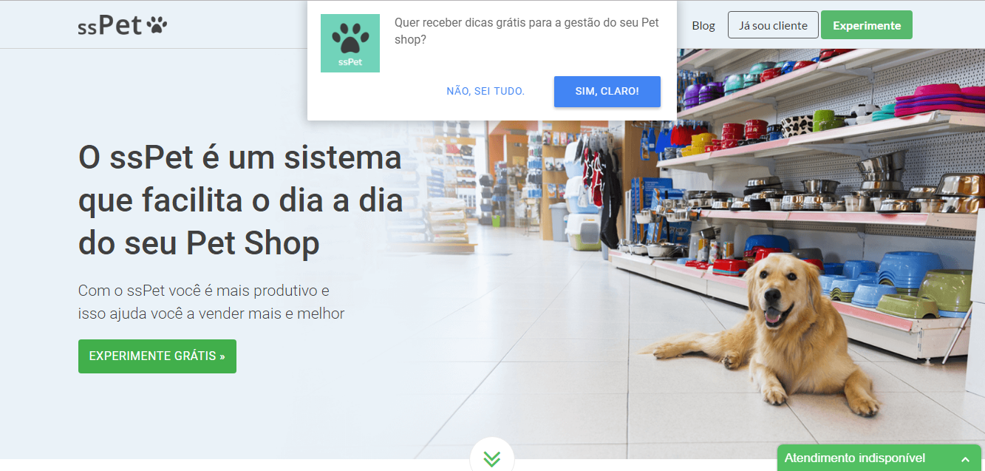

Figura 1-*Software*  SSPet. Fonte: https://sspet.com.br/

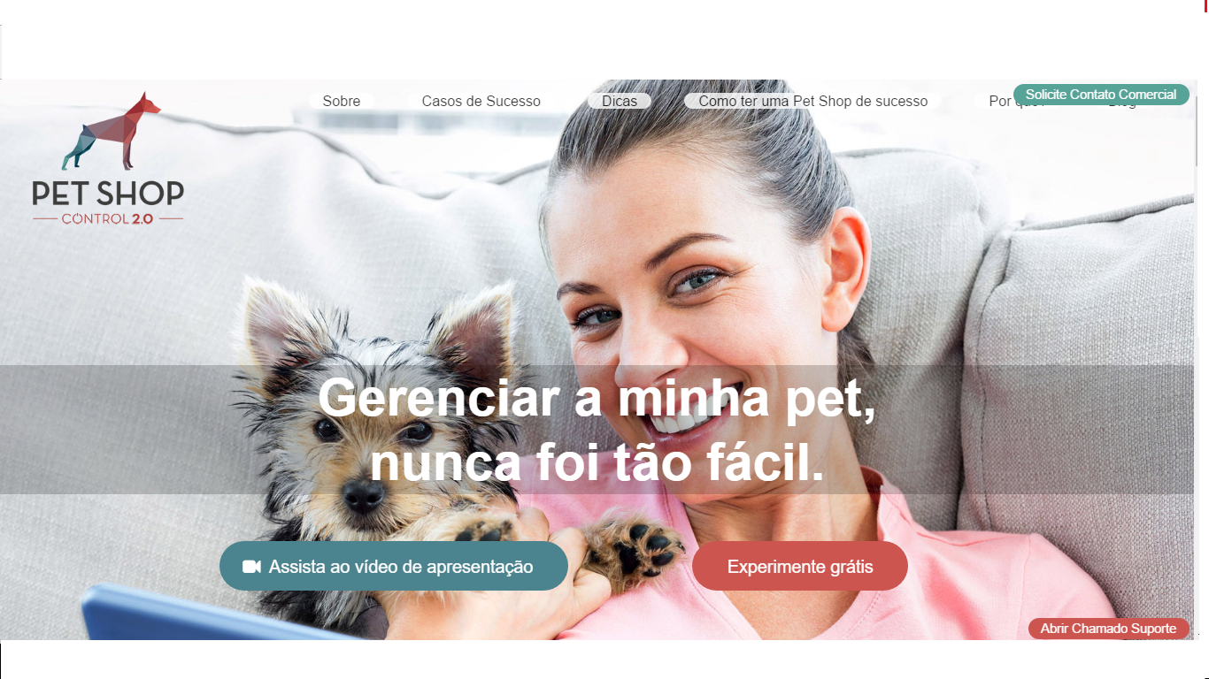

Figura 2-*Software* Pet Shop Control 2.0. Fonte: https://petshopcontrol.com.br

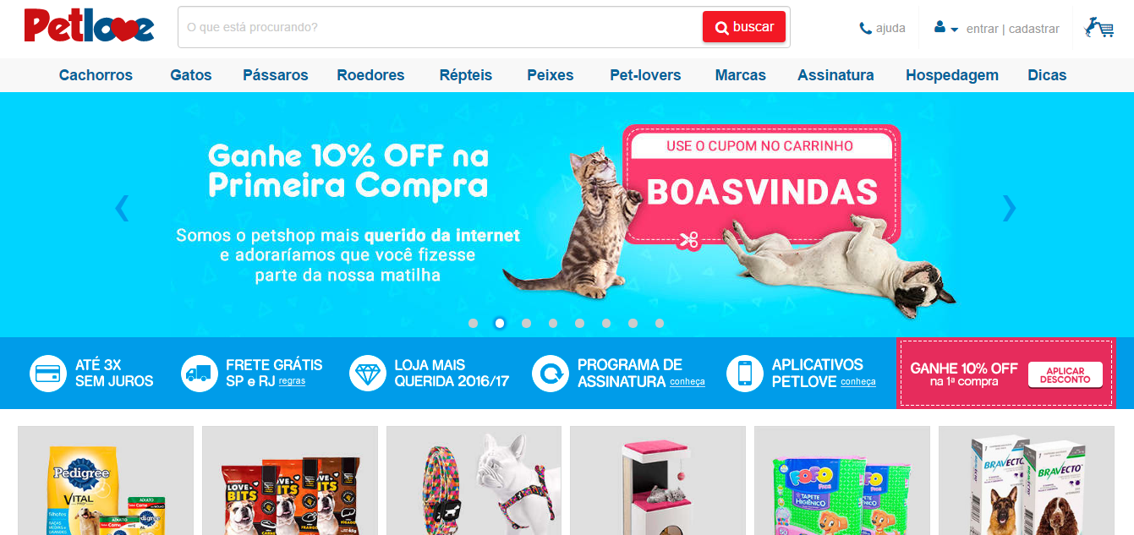

Figura 3-*Software* Pet Love. Fonte: https://www.petlove.com.br

# 3 PLANO DE PROJETO

Um projeto é um empreendimento temporário, com data de início e fim, cujo objetivo é criar ou aperfeiçoar um produto ou um serviço. Gerenciar um projeto é atuar de forma a atingir os objetivos propostos dentro dos parâmetros de qualidade determinados, obedecendo a um planejamento prévio dos prazos (cronogramas) e custos (orçamento). Ou seja, dispostos de metas e as restrições de recursos e tempo, cabe ao líder de projeto ou a equipe desenvolvedora, garantir que atinja os objetivos propostos.

Com isso, o terceiro capítulo, aborda de forma compacta o modelo de ciclo de vida do projeto Pet *Search*, assim como os recursos necessários para elaboração do sistema, tanto de *software*, hardware e recursos humanos, e como base de sustentação, um cronograma macro de atividades a ser cumprido. O cronograma macro deve ser respeitado pela equipe desenvolvedora, pois é estabelecido pela coordenadora do projeto e responsável pela disciplina de Engenharia de Sistemas de *Software*.

## 3.1 MODELO DE CICLO DE VIDA

O ciclo de vida de um projeto (*Project Life Cicle*) consiste no conjunto de fases que o compõe, geralmente em ordem sequencial de execução.

Uma fase de um projeto é um grupo de atividades relacionadas de forma lógica, e sua conclusão é marcada pela entrega de um ou mais *deliverables* (entregáveis ou entregas). Um *deliverable* é qualquer produto ou serviço tangível e verificável que deve ser produzido para completar um projeto ou parte dele. Para ser verificável, o projeto deve atender padrões predeterminados para sua conclusão.

1. A definição das etapas de um projeto está ligada ao tipo de produto a ser gerado, e são elas:
2. A concepção da necessidade de projeto diante à sociedade, e suas contribuições.
3. A definição dos objetivos gerais e específicos para delimitar o escopo do projeto.
4. A pesquisa das soluções existentes para que o projeto em desenvolvimento se sobressaia com funcionalidades particularizadas e inovadoras.
5. A definição da arquitetura de projeto, o que envolve hardware, software e peopleware.
6. A definição dos requisitos ou necessidades dos usuários.
7. A modelagem de análise e de projeto, o que envolve a visão funcional, comportamental, informacional e de interface de usuário.
8. A construção e testes dos artefatos produzidos.
9. A implantação do software.

O modelo de processo para este projeto é definido como Modelo incremental ou modelo de entrega de *deliverables,* que permite a medição e controle da execução do projeto.

Deste modo, qualquer projeto que tenha como objetivo ser construído e implantado deve ser apoiado nas atividades básicas do modelo de ciclo de vida, variando apenas suas abordagens ou nomenclaturas em função dos modelos adotados para nortear o desenvolvimento de um projeto.

## 3.2 RECURSOS NECESSÁRIOS

Existem duas saídas do processo de estimativa de recursos necessários para uma determinada atividade e são elas:

1. A identificação dos recursos.
2. A descrição dos recursos, com as devidas quantidades e tipos de recursos.

A quantidade de detalhes e o nível de especificação podem variar por área de aplicação. A documentação dos recursos necessários pode incluir quais os tipos de recursos que devem ser aplicados além das premissas feitas para determinar a disponibilidade dos recursos e em que quantidades em que são utilizados. É no processo de desenvolvimento do cronograma ou em responsabilidade a coordenação do projeto, que os recursos necessários são especificados.

A seguir o detalhamento dos recursos necessários para o cumprimento de todas as atividades ao longo deste desenvolvimento de *software*, e são elas:

### 3.2.1 Humanos

São necessários quatro profissionais graduandos em Sistemas de Informação e que cursem as disciplinas de Engenharia de Sistemas de *Software*, Banco de Dados e Laboratório e Desenvolvimento de *Software*, ou áreas e disciplinas correlatas, e que possuam devido conhecimento em JAVA para aplicação *Web,* conexão com o Banco de Dados *Postgre* e conhecimentos de ferramentas de *Web Design* (HTML, CSS, Java Script).

### 3.2.2 Hardware

São necessários quatro computadores com requisitos mínimos: i3 e 4GB de memória RAM.

### 3.2.3 Software

São necessárias as ferramentas CASE para apoio à ESS I, Banco de Dados e LDS, e são elas:

|  |  |
| --- | --- |
| *Visual Paradigm* | *Versão 14.0* |
| *Ideas Modeler* | *Versão 1.0* |
| *Br Modelo* | *Versão 3.0* |
| *Microsoft Office 2010* | *Versão 10* |
| *Net Beans* | *Versão 8.1* |
| *Postgres* | *Versão 9.3* |
| *Marvel app* | *Versão 0.9.10* |

## 3.3 CRONOGRAMA MACRO DE ATIVIDADES

Para que os recursos sejam devidamente alocados, assim como todos os *deliverables* tenham datar marco para serem entregues, é de extrema importância a adoção de um cronograma macro de atividades para nortear o desenvolvimento do projeto Pet *Search*.

A tabela 1 apresenta um resumo das etapas de para o desenvolvimento d projeto, objeto desta proposta.

|  |  |  |
| --- | --- | --- |
| Etapa | Descrição | Data Marco |
| 1 | Etapa 1, ref. ao 1º. Bimestre | 06/04/2017 |
| 2 | Etapa 2, ref. ao 2º. Bimestre | 27/06/2017 |
| 3 | Etapa 3, ref. ao 3º. Bimestre | **/10/2017 |
| 4 | Etapa 4, ref. ao 4º. Bimestre | 05/12/2017 |

Tabela 1-Etapas do projeto

Para permitir a medição e controle da execução do projeto, definem-se na tabela 2, os indicadores de execução de cada fase do processo de desenvolvimento do *software*.

|  |  |  |
| --- | --- | --- |
| Entrega | Tópicos do Template do Projeto Interdisciplinar | Construção  Codificação |
| I | 2, 3, 4, 5 (5.3) | - |
| II | Revisão dos tópicos da Entrega I + 5 (5.1, 5.2), 6 (6.3) | Incremento I com 1 caso de uso implementado + SQL DDL e DML |
| III | Revisão dos tópicos da Entrega II +  6(6.1, 6.2, 6.4) | Incremento II com 50% dos casos de uso + base de dados + controle de acesso. |
| IV | Revisão dos tópicos da Entrega III + 7 | Incremento IIII com 30 a 100% dos casos de uso. |

Tabela 2-Indicadores de execução de fases

## 3.4 CRONOGRAMA

Após definidas as etapas do projeto, define-se um cronograma inicial de trabalho, indicando quando e por quanto tempo cada etapa é realizada, conforme a tabela 3.

|  |  |  |  |  |
| --- | --- | --- | --- | --- |
|  | Bim  01 | Bim  02 | Bim  03 | Bim  04 |
| Etapa 1 |  |  |  |  |
| Etapa 2 |  |  |  |  |
| Etapa 3 |  |  |  |  |
| Etapa 4 |  |  |  |  |

Tabela 3-Cronograma

# 4 ESPECIFICAÇÃO DE REQUISITOS

É de importância relevância que as falhas em requisitos estão entre as principais razões para o fracasso de um *software*. Entre as principais razões destacam-se os requisitos mal organizados, requisitos mal expressos, requisitos desnecessários para os clientes e a dificuldade para lidar com requisitos frequentemente mutáveis.

Com isso, esse capítulo tem como objetivo combater a falta de conhecimento sobre o domínio do *software* a ser implantado e seus *stakeholders*, obter alta comunicação com o analista e conhecer sobre a gestão de mudanças, evolução dos requisitos e sua devida importância.

Existem dois tipos de classificação de requisitos, são eles: Requisitos Funcionais (RF) e Requisitos Não-Funcionais (RNF).

Evidentemente que as prioridades dos requisitos podem variar conforme a natureza do *software*. Isso quer dizer que um *software* para uma plataforma de celular terá diferentes requisitos de um *software* que roda num *browser* na *web*. Assim como um *software* de tempo real que precisa ser executado em 1 segundo é diferente de outro *software* que pode ter um tempo maior para execução de uma determinada tarefa.

A seguir são explorados os requisitos funcionais e não funcionais do projeto Pet *Search*.

## 4.1 REQUISITOS FUNCIONAIS

Os requisitos funcionais são subdivididos de acordo com as necessidades dos *stakeholders* envolvidos no projeto. Antecedendo a abordagem dos devidos Requisitos Funcionais, faz-se necessário a abordagem da perspectiva de todos os interessados no projeto a se realizar. São eles:

1. Clientes Pessoas Físicas.
2. Clientes Pessoas Jurídicas.
3. Visitantes.

Em detalhamento, os clientes Pessoas Jurídicas são em sua maioria:

1. Clínicas veterinárias.
2. Casas de rações.
3. Casas de hospedagem (Hotéis para Pets).
4. Casas de acessórios para Pets.
5. Casas de adoção de Pets.
6. Casas de banho e tosa.

Já os clientes Pessoas Físicas são os clientes que participam efetivamente e diretamente do mercado Pet, que possuem algum animal de estimação e que queiram comercializar produtos ou serviços. Os visitantes, por sua vez, não possuem vínculos diretos com o mercado Pet, e não possuem geralmente quaisquer animais Pet. Eles são mantidos pela curiosidade ou pela motivação em participar tão diretamente quanto as Pessoas Físicas.

Ainda, inclui-se como *stakeholder* o Administrador da aplicação *web,* responsável pelo gerenciamento da aplicação, quanto ao desempenho, manutenção e rotinas diárias para melhorias e adequações. Com isso, a aplicação *web* encontra-se em constante evolução, para que cada vez mais, a experiência por buscas pet seja incrível.

Portanto, de acordo com estes *stakeholders* e suas necessidades em relação às funcionalidades, os requisitos podem ser agrupados em módulos. Os módulos são um especificador generalizado para determinadas funções. Isso é mostrado a seguir em cinco módulos, o módulo de acesso, o módulo cliente, modelo fornecedor, módulo visitante e o módulo *chat*.

MÓDULO DE ACESSO

Este módulo é responsável por agrupar um conjunto de funcionalidades relacionadas entre si. Estas funcionalidades são referente aos clientes Pessoa Física e Pessoa Jurídica.

RF 01- Login/Logout

Este requisito funcional “Login/Logout” refere-se à funcionalidade de acesso à aplicação *web* a partir dos cadastros devidamente realizados de Pessoas Físicas e Pessoas Jurídicas.

Depois de concluído o cadastro de Pessoas Físicas e Pessoas Jurídicas, pode-se obter acesso à aplicação *web* e às diversas funcionalidades dispostas que os auxiliam.

Para realizar o *login* o usuário deve preencher os campos: 1) Usuário e 2) Senha, que foram cadastrados no momento da criação de uma conta de acesso.

O sistema deve assegurar que se os usuários digitarem “usuário” ou “senha” incorreto (a) seja negado o acesso, assim como uma mensagem informativa a respeito da condição da aplicação mediante essa falha. Assim como, assegurar que cada cadastro seja devidamente de Pessoas Físicas ou Pessoas Jurídicas, para garantir a segurança de dados e a autenticidade dos mesmos. Isso é assegurado através de um campo “CPF” no cadastro de Pessoas Físicas, e “CNPJ” no cadastro de Pessoas Jurídicas.

Prioridade: 🗹 Essencial • Importante • Desejável.

RF 02-Redefinir senha

Este requisito funcional “Redefinir Senha” refere-se à funcionalidade de alteração da senha dos respectivos perfis de acesso das Pessoas Físicas e das Pessoas Jurídicas, depois que os mesmos seguirem o *link* disposto como “Esqueceu sua senha?”.

Conseguinte, os fornecedores ou comerciantes, previamente cadastrados devem preencher o seguinte campo: 1) E-mail. O e-mail informado neste campo será o responsável por receber uma senha temporária. A senha temporária não tem tempo determinado para expiração. Os usuários que utilizarem desta funcionalidade podem logar-se com a senha temporária até que optem por redefini-la na página de “Editar Perfil”.

Enviada a senha temporária para o usuário Pessoa Física ou Jurídica, há a possibilidade de redefinição da senha. Para que isso ocorra, estes usuários devem preencher os campos: 1) Senha antiga, 2) Nova Senha e 3) Confirmar nova senha. Uma confirmação de alteração de senha de acesso é direcionada ao respectivo e-mail que foi devidamente informado no campo “E-mail”.

O sistema deve assegurar que a nova senha tenha no mínimo quatro caracteres incluindo números e excluindo caracteres especiais, e contenha a mesma senha no campo “Confirmar Senha”.

Lembra-se que a senha antiga é correspondente a senha temporária recebida no e-mail informado.

Prioridade: 🗹Essencial •Importante • Desejável.

RF 03- Cadastrar Pessoas Físicas

Este requisito funcional “Cadastrar Pessoas Físicas”, refere-se à funcionalidade de cadastro para Pessoas Físicas, sendo pré-requisito para outros requisitos funcionais das etapas seguintes. Ao cadastrarem-se, as Pessoas Físicas devem preencher devidamente os campos: 1) Nome, 2) Sobrenome, 3) Senha, 4) Confirmar senha, 5) E-mail, 6) Endereço, 7) Bairro e 8) Cidade, 9) CPF, 10) Telefone.

Ao preencherem os campos devidamente, um *hiperlink* com os termos de responsabilidade sobre as transações e anúncios é disponibilizado para que estes clientes assinalem se está de acordo ou não. Caso o usuário não assinale, não deve ser concluído o cadastro assim como a disponibilidade para as etapas conseguintes.

O sistema deve garantir que seja feito apenas um cadastro para cada CPF. O número do CPF deve constar sem pontos que separam as casas decimais. Ainda, o sistema deve garantir que a senha seja de no mínimo quatro caracteres e no máximo seis caracteres, incluindo os números e excluindo caracteres especiais e que a senha seja igual no campo “Confirmar Senha”.

Ainda, há a garantia de que o sistema possa oferecer serviços conhecidos como CRUD, que possui características como: Criar, Consultar, Atualizar e Deletar os cadastros de Pessoas Físicas. De fato, as características realizáveis desse Requisito Funcional inicialmente, podem ser mantidas pelo próprio usuário.

Prioridade: 🗹 Essencial • Importante • Desejável.

RF 04- Cadastrar Pessoas Jurídicas

Este requisito funcional “Cadastrar Pessoas Jurídicas”, refere-se à funcionalidade de cadastro de Pessoas Jurídicas, sendo pré-requisito para outros requisitos funcionais das etapas seguintes. Ao cadastrarem-se, as Pessoas Jurídicas devem preencher devidamente os campos: 1) Nome da Empresa, 2) Razão Social, 3) Senha, 4) Confirmar senha, 5) E-mail, 6) Endereço, 7) Bairro e 8) Cidade, 9) CNPJ, 10) Telefone.

Ao preencherem os campos devidamente, um *hiperlink* com os termos de responsabilidade sobre as transações e anúncios é disponibilizado para que estes usuários assinalem se está de acordo ou não. Caso o usuário não assinale, não deve ser concluído o cadastro assim como a disponibilidade para as etapas conseguintes.

O sistema deve garantir que seja feito apenas um cadastro para cada CNPJ. Ainda, o sistema deve garantir que a senha seja de no mínimo quatro caracteres e no máximo seis caracteres, incluindo os números e excluindo caracteres especiais e que a senha seja igual no campo “Confirmar Senha”.

Ainda, há a garantia de que o sistema possa oferecer serviços conhecidos como CRUD, que possui características como: Criar, Consultar, Atualizar e Deletar. De fato, as características realizáveis desse Requisito Funcional inicialmente, podem ser mantidas pelo próprio usuário.

Prioridade: 🗹 Essencial • Importante • Desejável.

MÓDULO CLIENTE

Este módulo é responsável por agrupar um conjunto de funcionalidades relacionadas entre si. Estas funcionalidades são referente aos clientes Pessoa Física.

RF 05- Visualizar *Feed* de anúncios

Este requisito funcional “Visualizar *Feed* de anúncios” refere-se à funcionalidade de visualizar anúncios de outras Pessoas Físicas ou Pessoas Jurídicas que anunciam seus produtos e/ou serviços.

Os usuários podem consultar: 1) Data de publicação, 2) Hora da publicação, 3) Nome da loja fornecedora ou fornecedor.

O sistema deve assegurar que o anúncio de um produto e/ou serviço seja ofertado até que o anunciante opte por excluí-lo, ou até que a quantidade disponibilizada seja esgotada.

Prioridade: • Essencial 🗹 Importante • Desejável.

RF 06- Agendar Serviços

Este requisito funcional “Agendar Serviços” refere-se à funcionalidade de agendamento de serviços *on-line*, que são prestados por alguma Pessoa Jurídica.

Para agendar um serviço, os clientes Pessoas Físicas devem preencher os seguintes campos: 1) Data, 2) Horário desejado (para consultas de seus animais de estimação) e 3) Clínica (Unidade), 4) Especificação de serviços. 5) Descrição do serviço, 6) Código, 7) Quantidade de Pets, 8) Porte de cada Pet (P= Pequeno, M= Médio, G= Grande).

Apenas clientes Pessoas Físicas podem agendar algum serviço, e somente Pessoas Jurídicas podem oferecê-lo.

Na etapa conseguinte, a Pessoa Jurídica que foi previamente cadastrada, recebe uma notificação e pode respondê-la, de acordo com a disponibilidade de atendimento. Este Requisito difere-se do chat *on-line,* pois será através de notificações. Estas mesmas notificações podem ser visualizadas tanto em tempo real, quanto na caixa de mensagens do fornecedor. Isso acontece devido a duas importantes situações.

1. O fornecedor não estava logado no sistema.
2. O fornecedor não clicou corretamente no botão de responder e então perdeu a notificação.

O sistema deve assegurar que alternativas referentes à especificação de serviços sejam disponibilizadas para o usuário para que ele somente marque a opção que desejar. Com isso, o cliente do serviço deve marcar apenas uma opção por vez a cada agendamento de serviço, isso também é mantido pelo sistema, que deve assegurá-lo.

Prioridade: • Essencial • Importante 🗹 Desejável

RF 07- Avaliar Sistema

Esse requisito funcional “Avaliar Sistema” refere-se à funcionalidade de avaliação do sistema *web* para que se possa qualificar o grau de confiabilidade da página, assim como os preços, atendimento, acessibilidade, visualização dos anúncios, etc, conforme itens apresentados pelos administradores da aplicação *web*.

Nesta avaliação é necessário que o visitante avalie clicando nas opções: 1) Satisfeito, 2) Não satisfeito. Nestas condições cada um dos itens equivale a uma nota para atribuição, sendo necessárias para gerar uma estatística de avaliação.

O sistema deve assegurar que o para cada número de usuário cadastrado, haja apenas uma avaliação/relato de insatisfação seja vinculado, e que para os visitantes da página este número de avaliações é ilimitado já que não há um controle e gestão desta avaliação previamente criada.

Prioridade: • Essencial • Importante 🗹Desejável.

RF 08- Cadastrar anúncios de Produtos

Este requisito funcional “Cadastrar anúncios de Produtos” refere-se à funcionalidade de anúncio de algum produto pela Pessoa Física.

Os clientes devem preencher os campos: 1) Nome do produto, 2) Descrição, 3) Preço, 4) Quantidade oferecida (em kg ou unidade), 5) Quantidade disponível, 6) Prazo de entrega, 7) Foto.

O sistema deve assegurar que em caso de opção pela exclusão de um anúncio, haja a confirmação por parte do cliente que o anunciou. Se o anúncio for apenas modificado é necessário que o cliente clique no botão “Salvar” para que o anúncio seja salvo com os novos dados, o que garante a mudança permanente dos dados.

Também, o sistema deve assegurar que um anúncio não seja publicado caso a Pessoa Física não preencha devidamente os campos obrigatórios. Ainda, deve assegurar que apenas outra Pessoa Física possa se interessar e trocar mensagens sobre um produto contido em um anúncio de outra Pessoa Física.

Ainda, há a garantia de que o sistema possa oferecer serviços conhecidos como CRUD, que possui características como: Criar, Consultar, Atualizar e Deletar. De fato, as características realizáveis desse Requisito Funcional inicialmente, podem ser mantidas pelo próprio usuário.

Prioridade: 🗹 Essencial • Importante • Desejável.

RF 09- Controlar solicitações de serviços

Este requisito funcional “Controlar solicitações de serviços” refere-se à funcionalidade de notificação para que fornecedores de serviços (Pessoas Jurídicas) visualizem as notificações pendentes ou solicitadas, deixadas pelos consumidores (Pessoas Físicas) interessados nas ofertas de serviços disponibilizados.

Na notificação é disponibilizado para o dono do estabelecimento: 1) Data, 2) Hora, 2) Unidade, 3) Endereço (para o serviço de busca do (s) animal (is) Pet), e 4) Tipo de serviço solicitado. 5) Quantidade de Pets, 6) Porte (P=Pequeno, M=Médio, G=Grande), 7) Bairro.

O sistema deve assegurar que um mesmo usuário não repita a ordem de gerar notificações iguais, pois cada solicitação é referente apenas a um cadastro de CPF. Cada solicitação de serviço deve ser feita de forma independente e seja vinculado a apenas um anúncio de serviço.

Vale ressaltar que caso haja mais de um animal, o porte dos pets deve ser selecionado conforme a quantidade. Exemplo: João tem 3 cães, 2 deles são grandes e 1 pequeno, portanto o porte deve ser “G, G, P”, não considerando a ordem em que são selecionados.

Prioridade: 🗹 Essencial • Importante • Desejável

MÓDULO VISITANTE

Este módulo é responsável por agrupar um conjunto de funcionalidades relacionadas entre si. Estas funcionalidades são referentes aos visitantes da aplicação *web*.

RF 10- Visualizar Dashboard

Este requisito funcional “Visualizar Dashboard” refere-se à funcionalidade de visualizações de estatísticas por parte dos usuários cadastrados ou visitantes da aplicação *web*.

Os usuários podem observar estatísticas referentes aos: 1) Produtos mais vendidos, 2) Serviços mais vendidos, 3) Satisfação geral dos clientes.

O sistema deve assegurar que os visitantes mesmo não sendo previamente cadastrados, possam avaliar e visualizar o Dashboard geral da página. Isso gera um caráter motivacional para cadastro na aplicação *web*.

Prioridade: 🗹 Essencial • Importante • Desejável.

RF 11- Pesquisar por produtos e/ou serviços

Este requisito funcional “Pesquisar por produtos e/ou serviços” refere-se à funcionalidade de pesquisa genérica por produtos e serviços desejáveis anunciados, tanto de um usuário cadastrado quanto de um visitante, obtendo resposta de forma sistêmica às suas buscas. Os clientes devem preencher o campo: 1) Pesquisa. Após, deve clicar no botão “Buscar” para que sejam redirecionados à seleção de produtos e/ou serviços desejados.

Com esse Requisito Funcional também é possível que pesquisas por campos avançados sejam realizadas, as pesquisas, portanto podem ser:

1. Pesquisa por categoria.
2. Pesquisa por faixa de preço.
3. Pesquisar por tipo de animal.

A pesquisa por categoria refere-se à funcionalidade de busca por categorias específicas de produtos e/ou serviços anunciados, obtendo o resultado de forma inerente às suas buscas, o que garante precisão na filtragem de produtos e/ou serviços da categoria selecionada pelos clientes. Os clientes devem preencher os campos: 1) Selecionar categoria.

O sistema deve assegurar que somente uma categoria seja selecionada, e que apareçam todos os produtos e serviços da categoria escolhida pelos clientes.

A pesquisa por preço refere-se à funcionalidade de filtragem de produtos e/ou serviços anunciados pelo preço especificado pelo cliente, Para isso, os clientes devem preencher os campos: 1) Selecionar preço mínimo, 2) Selecionar preço máximo, obtendo o resultado de forma inerente às suas buscas, o que garante precisão na filtragem de produtos e/ou serviços dentro da faixa de preço estabelecida pelos clientes.

O sistema deve assegurar que ambos os preços (preço mínimo e preço máximo) devem ser selecionados a fim de estabelecer uma faixa de preço.

A pesquisa por tipo de animal refere-se a funcionalidade de filtragem de produtos e/ou serviços anunciados pelo tipo de animal para que são dedicados. Os tipos de animais podem ser: 1) Cão, 2) Gato, 3) Outros Pets.

Portanto, o sistema deve assegurar que as pesquisas devem ser feitas com um intervalo de tempo pré-determinado pela aplicação *web* e que se algum caractere digitado não corresponda a nenhum resultado encontrado, o sistema retorne como resposta ao usuário a mensagem “Produto não encontrado” ou “Serviço não encontrado”, assim como quando o usuário esporadicamente não preencher o campo “Pesquisar” e clicar no botão “Buscar”.

Prioridade: 🗹 Essencial • Importante • Desejável.

MÓDULO FORNECEDOR

Este módulo é responsável por agrupar um conjunto de funcionalidades relacionadas entre si. Estas funcionalidades são referentes à Pessoa Jurídica da aplicação *web*.

RF 12- Cadastrar anúncios de Produtos

Este requisito funcional “Cadastrar anúncios de Produtos” refere-se à funcionalidade de publicação de um anúncio de produto por parte da Pessoa Jurídica.

Os clientes devem preencher os campos: 1) Nome do produto, 2) Descrição, 3) Preço, 4) Quantidade oferecida (em kg ou unidade), 5) Quantidade disponível, 6) Prazo de entrega, 7) Foto.

O sistema deve assegurar que em caso de opção pela exclusão de um anúncio, haja a confirmação por parte do fornecedor que o anunciou. Se o anúncio for apenas modificado é necessário que o fornecedor clique no botão “Salvar” para que o anúncio seja salvo com os novos dados, o que garante a mudança permanente dos dados.

Também, o sistema deve assegurar que um anúncio não seja publicado caso o anunciante (Pessoa Jurídica) não preencha devidamente os campos obrigatórios. Ainda, deve assegurar que apenas Pessoas Físicas possam se interessar e trocar mensagens sobre um produto contido em um anúncio de uma Pessoa Jurídica.

Ainda, há a garantia de que o sistema possa oferecer serviços conhecidos como CRUD, que possui características como: Criar, Consultar, Atualizar e Deletar. Os fornecedores (Pessoas Jurídicas) são responsáveis por manter estas funcionalidades no cadastro de anúncio de produtos.

Prioridade: 🗹 Essencial • Importante • Desejável.

RF 13- Cadastrar anúncio de Serviços

Este requisito funcional “Cadastrar anúncio de Serviços” refere-se à etapa de anúncio de algum serviço por parte da Pessoa Jurídica que o anunciou.

Os clientes devem preencher os campos: 1) Nome do serviço, 2) Descrição, 3) Preço, 4) Disponibilidade, 6) Unidade, 7) Foto.

O sistema deve assegurar que em caso de opção pela exclusão de um anúncio, haja a confirmação por parte do cliente que o anunciou. Se o anúncio for apenas modificado é necessário que o cliente clique no botão “Salvar” para que o anúncio seja salvo com os novos dados, o que garante a mudança permanente dos dados.

Também, o sistema deve assegurar que um anúncio não seja publicado caso o anunciante (Pessoa Jurídica) não preencha devidamente os campos obrigatórios. Ainda, deve assegurar que apenas Pessoas Físicas possam se interessar e trocar mensagens sobre um serviço contido em um anúncio de uma Pessoa Jurídica.

Somado a isto, o sistema também assegura que haja apenas um único anúncio de serviço por cada CNPJ cadastrado, ou seja, o sistema não permite que um mesmo cadastro de CNPJ ofereça dois serviços iguais.

Os dados armazenados nesse anúncio são reproduzidos na página inicial do fornecedor, assim como no *feed* de anúncios na página das Pessoas Físicas e das Pessoas Jurídicas.

Ainda, há a garantia de que o sistema possa oferecer serviços conhecidos como CRUD, que possui características como: Criar, Consultar, Atualizar e Deletar. De fato, as características realizáveis desse Requisito Funcional inicialmente, podem ser mantidas pelo próprio usuário.

Prioridade: 🗹 Essencial • Importante • Desejável.

RF 14 – Controlar agenda de Serviços

Este requisito funcional “Controlar agenda de Serviços” refere-se à funcionalidade de resposta às notificações enviadas por uma Pessoa Física, caso as Pessoas Jurídicas disponham de confirmar a solicitação de agendamento deixada para consulta em clinicas veterinária ou hospedagem de algum de seus animais de estimação, por exemplo.

A resposta às notificações também podem ser referente ao serviço de busca dos animais Pet na casa do cliente Pessoa Física cadastrado até a clínica (Unidade) pra a devida consulta ou para algum serviço específico. A resposta de notificação será em forma de marcação da opção 1) Agendamento confirmado, 2) Agendamento não confirmado, 3) Motivo do agendamento não ser confirmado (sendo este um campo opcional e deve ser preenchido de acordo com a disponibilidade da Pessoa Jurídica.).

O sistema deve assegurar que se algumas das operações falharem, todo o processo seja cancelado. É útil ressaltar que essa é a regra de integridade de dados, respeitando a regra ACID, que consiste em determinar que a operação de Atomicidade presente nesse requisito funcional.

Prioridade: 🗹 Essencial • Importante • Desejável

RF 15- Cadastrar unidades

Este requisito “Cadastrar unidades” refere-se à funcionalidade de cadastro de unidades de serviços sob as quais as lojas físicas podem oferecê-los.

Os anúncios de serviços podem exibir uma lista com o endereço, bairro e cidade as quais os anúncios estão disponíveis, e fica a critério ou localização da Pessoa Física escolher a unidade adequada para maior comodidade. Para que a escolha da unidade seja feita, há no anúncio de serviço um mapa direcionado pelo *Google Maps* que mostra com exatidão o percurso até a unidade fornecedora de serviço, já que esta unidade esta cadastrada pela Pessoa Jurídica.

Para que haja o cadastro de uma unidade vinculada a uma Pessoa Jurídica, estes usuários devem preencher os campos: 1) Endereço, 2) Bairro, 3) Cidade. Cada unidade tem um código vinculado ao agendamento realizado ou ao anúncio disponibilizado.

Há garantia de que o sistema possa oferecer serviços conhecidos como CRUD, que possui características como: Criar, Consultar, Atualizar e Deletar. De fato, as características realizáveis desse Requisito Funcional inicialmente, podem ser mantidas pelo próprio usuário.

MÓDULO CHAT

Este módulo é responsável por agrupar um conjunto de funcionalidades relacionadas entre si. Estas funcionalidades são referentes à Pessoa Jurídica e a Pessoa Física.

RF 16- Comunicar-se com outros usuários

Este requisito funcional “Comunicar-se com outros usuários” refere-se à funcionalidade de comunicação por um chat *on-line* com outros clientes Pessoas Físicas ou Pessoas Jurídicas que estão cadastrados, em modo privado, para negociações ou perguntas sobre produtos e/ou serviços desejáveis. Assim que o interessado pelo produto clicar no botão “Me interesso”, este é redirecionado para o chat onde pode negociar a respeito do produto selecionado no anúncio.

Não é necessária a efetuação da compra ao clicar neste botão “Me interesso”, o que fica sob responsabilidade do anunciante e consumidor a negociação da transação do pagamento.

A etapa conseguinte de desenvolvimento da aplicação *web*, é definido com um botão “Comprar”, para realização e transação PagSeguro.

Para que haja a comunicação, a aplicação gera automaticamente o vínculo do usuário que está logado, o que armazena: 1) Nome do remetente, 2) E-mail do remetente, 3) Telefone do remetente, 4) Data e hora. No entanto, este usuário deve informar: 1) Nome do destinatário, 2) Mensagem (sem restrição de tamanho de caracteres).

O sistema deve assegurar que não haja envio da mensagem caso o nome do remetente e do destinatário não seja preenchido devidamente.

O sistema deve assegurar que a mensagem seja enviada tanto no chat *on-line* da aplicação *web*, assim como no e-mail do destinatário, e ainda fique armazenada numa caixa de correio da Pessoa Física e Pessoa Jurídica cadastrada, e assim como assegurar que a conversa seja mantida em um Banco de Dados para possíveis consultas.

Ainda, o comunicante pode optar por excluir a mensagem que enviou a outrem. Para que isso aconteça de forma segura, o sistema deve assegurar que depois de clicado no botão “Excluir”, seja enviado uma mensagem informando: “Confirma a exclusão da mensagem enviada ao Usuário123?”, por exemplo. Botões de resposta são dispostos para confirmação: “Sim”, “Não”, devendo assegurar que a mensagem seja excluída conforme desejado.

Estas opções de exclusão e consulta é de responsabilidade de cada Pessoa Física ou Jurídica cadastrada, conforme necessidade ou conforme gerenciamento do correio.

Prioridade: • Essencial 🗹 Importante • Desejável

## 4.2 REQUISITOS NÃO FUNCIONAIS

Os requisitos não funcionais, como sugeridos pelo nome, são aqueles que não estão diretamente relacionados às funções específicas fornecidas pelo sistema. São restrições sobre serviços ou funções oferecidas pelo sistema que pode se interagir com os requisitos.

Mediante as informações acima, os requisitos funcionais podem vir de características necessárias, sendo elas, de acordo com *Sommerville* (2007):

1. De produto de software.
2. Das organizações envolvidas (Desenvolvedor/Cliente).
3. De fontes externas.

Os requisitos não funcionais referentes ao produto de *software*  especificam o comportamento do produto deste produto, derivando-se em:

1. Usabilidade.
2. Eficiência (Desempenho e Espaço).
3. Confiabilidade.
4. Portabilidade.

Os requisitos não funcionais referentes às organizações envolvidas são provenientes as políticas e procedimentos da organização desenvolvedora e cliente, derivando-se em:

1. Entrega.
2. Implementação.
3. Padrões.

Os requisitos não funcionais referentes a fatores externos são provenientes de processos externos ligados ao desenvolvimento do *software*, derivando-se em:

1. Interoperabilidade.
2. Legal (Privacidade e Segurança).
3. Ética.

Conseguinte, os requisitos não funcionais são descritos de acordo com as subdivisões citadas acima, de forma a exemplifica-las e descrevê-las de acordo com as características do projeto Pet *Search*.

### 4.2.1 Produto de *Software*

*Sommerville* (2008) classifica requisitos de produto responsável por especificar o comportamento do produto. Podem restringir, por exemplo, a liberdade dos projetistas a utilizar uma determinada linguagem.

REFERENTE À USABILIDADE

Segundo Souza et al. (1999), a usabilidade de um sistema é um conceito que se refere à qualidade da interação de sistemas com os usuários e depende de vários aspectos como: Facilidade de aprendizado do sistema; Facilidade de uso; Satisfação do usuário; Flexibilidade; e Produtividade. A usabilidade de um produto pode ser mensurada, formalmente, e compreendida, intuitivamente, como sendo o grau de facilidade de uso desse produto para um usuário que ainda não esteja familiarizado com o mesmo (TORRES & MAZZONI, 2004).

RNF 01- Manual

Este requisito refere-se a propiciação de circulação de informações e conhecimentos técnico-científico entre as empresas produtoras de *software*  e a sociedade (representada pelos usuários do *software*). Com isso, o Pet *Search* propõe um manual de circulação de informações referente a usabilidade da aplicação *web,* de forma a facilitar a disseminação de conhecimento e auxiliar a sociedade a utiliza-la sem nenhuma dificuldade.

REFERENTE AO DESEMPENHO

Para sites e aplicações *web*, especialmente em uma situação de comércio eletrônico, Testes de Performance são fundamentais. Mesmo uma aplicação *bug-free* estará fadada ao fracasso, apenas por “aguentar” um tráfego médio, mas não é capaz de lidar com um pico significativo na vida real de uma situação. Para garantir que uma aplicação *web* satisfaz certos critérios como performance, *throughput* de dados ou tempo de resposta, testes em um ambiente semelhante ao de produção são necessários.

RNF 02- Disponibilidadade

Um sistema de alta disponibilidade é um sistema informático resistente a falhas de *hardware*, *software* e energia, cujo objetivo é manter os serviços disponíveis o máximo tempo possível. Com isso, este requisito refere-se a disponibilidade de 999/1000 ou 99%, que a aplicação *web* Pet *Search* deve possuir quanto ao desempenho e garantia de que o sistema está disponível em toda parte de tempo.

RF 03- Recuperação do sistema (Backup)

Este requisito refere-se a garantia de consistência dos dados armazenados de forma persistente e segura na aplicação *web* Pet *Search*. Desta maneira, o sistema que mantém os dados (Sistema Gerenciador de Banco de Dados - SGBD) deve preservar um ponto de acesso para possíveis restaurações, ou em caso de manutenção do SGBD. O sistema de *Backup* deve ser feito diariamente ou semanalmente, de acordo com a usabilidade da aplicação.

REFERENTE À CONFIABILIDADE

A confiabilidade de *software* é um dos atributos da qualidade de *software*. Além dela, outros atributos da qualidade são desempenho, portabilidade, reusabilidade, dentre outros.  Desconsiderar a confiabilidade de *software* durante o desenvolvimento de um sistema de *software* implica na possível ocorrência de falhas durante a fase operacional do sistema.

Tradicionalmente, a maioria dos esforços da Engenharia de *Software* em produzir *software* confiável tem sido concentrada na fase de desenvolvimento. A razão para isto recai no fato da natureza inerente do *software* de não sofrer qualquer desgaste, isto é, por ser um produto intangível. Diferentemente do *hardware* que sofre desgaste, o *software* não é susceptível a esse tipo de problema.

Todavia, o *software* é susceptível a erros que podem provocar a ocorrência de falhas. Portanto, é de suma importância considerar a confiabilidade de *software* no desenvolvimento de sistemas. A confiabilidade de *software* é definida como a probabilidade do sistema funcionar sem ocorrência de falhas num período e ambiente especificados.

RNF 04- Possibilidade de recuperação

Este requisito refere-se a garantia de consistência dos dados armazenados de forma persistente e segura na aplicação *web* Pet *Search*. A política da equipe desenvolvedora determina como segurança que haja um ponto de restauração definido como *Backup*, e que este seja feito diariamente ou semanalmente. Isto assegura que todos os dados cadastrais, assim como as páginas, itens, anúncios, mensagens trocadas, ou quaisquer interesses armazenados na aplicação, não sejam perdidos, ou caso haja alguma falha no sistema haja a possibilidade de recuperação.

RNF 05- Exatidão

Este requisito refere-se a garantia da exatidão dos dados armazenados, assim como por exemplo, as devidas quantidades acrescentadas ou decrementadas nos campos de quantidade oferecida e disponível dos anúncios de produtos, assim como fornecer exatidão nos valores financeiros de produtos e serviços. Já os serviços, por possuírem um item descrito como “Agendamento”, e que possui data, hora, entrega, endereços, etc, devem permanecer exatos ao longo de todos os agendamentos realizados pelos clientes.

REFERENTE À PORTABILIDADE

No contexto em que se trata o *software*, a portabilidade de um *software* é sua capacidade de ser compilado ou executado em diferentes arquiteturas, seja de *hardware* ou de *software*, em um determinado meio de implantação.

RNF 06- *Cross* *Browser*

Este requisito refere-se a garantia de que os *browsers* mais utilizados no mercado de navegação à internet, como *Internet* *Explorer* 9+, *Google* *Chrome* 36+, *Mozila* *Firefox* 35+ e *Safari* (IOS) tenham suporte para executar a aplicação Pet *Search*.

### 4.2.2 Organizacional

*Sommerville* (2008) Requisitos organizacionais que são procedentes de políticas e procedimentos adotados nas organizações do cliente e do desenvolvedor. Especifica que o sistema deve ser de acordo com um processo-padrão da empresa.

REFERENTE À ENTREGA DO *SOFTWARE*

Segundo SOTILLE et al (2007), entrega de *software* “é qualquer produto, resultado ou capacidade para realizar um serviço exclusivo e verificável que deve ser produzido para encerrar um processo, uma fase ou um projeto”.

RNF 07- Data Marco

Este requisito refere-se à data marco de todas as entregas ou *deliverables* dos artefatos produzidos.

Como descrito neste documento, no capítulo 3, e seção 3.1, o modelo de ciclo de vida do projeto Pet *Search* determina que haja entregas parciais, denominadas versões ou *deliverables.* Essas versões ou *deliverables* devem ser entregues conforme um cronograma descrito na seção 3.3 e 3.4, e em acordo com todas as disciplinas envolvidas nos artefatos que são produzidos.

RNF 08- Artefatos de trabalho

Este requisito refere-se a elaboração dos diversos artefatos produzidos que seguem o modelo de processo incremental.

A elaboração do Projeto Interdisciplinar que produz como artefato final uma aplicação *web* passa por inúmeros processos que dão origem a novos artefatos, e assim sucessivamente. Os artefatos possuem características documentais e práticas, assim como este documento, apresentações bimestrais, geração de códigos e testes, modelagens estruturais, definições e alterações dos requisitos conforme a configuração da mudança e outros artefatos definidos por cada disciplina envolvida neste projeto.

REFERENTE AO PADRÃO UTILIZADO NA CONSTRUÇÃO DO DOCUMENTO E *SOFTWARE*

Com a finalidade de proporcionar o reuso da experiência adquirida na solução de problemas corriqueiros, o conceito de padrão de projeto surgiu na construção civil e posteriormente foi adotado pela Engenharia de *Software*. Entretanto, somente se tornou popular no mundo do desenvolvimento de *software* após o lançamento do livro*Design Patterns: Elements of Reusable Object-Oriented Software*, escrito por quatro autores, que posteriormente ficaram conhecidos como a “Gangue dos Quatro”.

Quando utilizados de forma correta, os padrões de projeto colaboram para a obtenção de um design flexível, mais coeso e menos acoplado. Os padrões de projeto, também conhecidos pelo termo original em inglês design patterns, descrevem soluções para problemas recorrentes no desenvolvimento de *software*, e quando utilizados de forma correta, refletem diretamente no aumento da qualidade do código, tornando-o mais flexível, elegante e reusável.

Assim como os padrões de projeto no desenvolvimento, os padrões de documentação colaboram de forma significativa para a estruturação e organização do que se é desenvolvido o que resulta em mais um artefato da entidade completa, o *software*.

RNF 09- Linguagem de desenvolvimento

Este requisito refere-se a linguagem de desenvolvimento da aplicação *web*. A aplicação *web* Pet *Search* deve ser desenvolvida em código JAVA e em padrão *web,* de acordo com o *framework Spring* MVC.Estas características são determinadas pela diretriz do curso de Sistemas de Informação no ano de 2017 e pela disciplina de Laboratório e Desenvolvimento de *Software* - LDS, que apoia todos os processos e artefatos produzidos até que a entidade final do *software* esteja implantada.

RNF 10- Padronização do processo de desenvolvimento

Este requisito refere-se a padronização sistematizada do desenvolvimento do *software*  quando ao processo de desenvolvimento e a linguagem adotada que foi selecionada dentre todas as alternativas técnicas.

Independente do que se trata o *software*, processos devem ser adotados para que haja uma sistematização e uma padronização do que é entregue como artefato. Neste projeto há, portanto, duas formas de sistematização e padronização para condução do desenvolvimento, são eles:

1. Notação JCC.
2. Modelo incremental como norteador do projeto Pet *Search*.

Na linguagem JAVA é importante ressaltar que há padrões definidos ao longo da implementação da linguagem, e que definem boas práticas da programação orientada à objetos, com o intuito de facilitar a manutenção do código e aumentar a coesão e diminuir o acoplamento do projeto que é desenvolvido. Um destes padrões é conhecido como JCC, ou em definição *Java Code Conventions,* ou Convenções de código para a linguagem de programação JAVA, que é um documento público oficial da *Sun Microsystems*, *INC,* que tem o objetivo de padronizar a forma de um código fonte em JAVA.

Compactuando estas duas formas de padronização, o modelo incremental surge com o objetivo de apoiar qualquer artefato produzido ou que ainda será produzido, de forma a entregar parciais artefatos até que a entidade completa do *software* seja entregue. Em cada uma das entregas são formadas versões, que garantem a inclusão, mudança ou aperfeiçoamento de quaisquer partes que já foram entregues anteriormente.

Portanto, o JCC e o modelo incremental contribuem de forma a padronizar todos os artefatos produzidos e de forma a facilitar os processos desde sua concepção até sua implantação, sendo eles adotados pela disciplina de LDS e ESS I, a fim de conduzir o desenvolvimento do projeto.

RNF 11- Padrão de documentação

Este requisito refere-se a padronização sistematizada da documentação que é elaborada para conter todos os processos da produção de artefatos.

Um dos artefatos produzidos do projeto Pet *Search* é uma documentação composta por diversos capítulos, que se origina desde a concepção da ideia até a conclusão do projeto, o que passa por diversas etapas de conhecimento e expansão dos conteúdos.

Este documento segue uma padronização proposta pela instituição de ensino a qual está vinculada, e pela disciplina que divide os conteúdos em forma de capítulos e seções.

A padronização, portanto, refere-se às diretrizes para elaboração de trabalhos científicos, somado com o padrão ABNT com adaptação das normas institucionais.

RNF 12- Padrão de projeto

Este requisito refere-se à padronização sistematizada do projeto, em relação ao desenvolvimento *web.*

A aplicação *web* Pet *Search* deve seguir as recomendações de desenvolvimento referente ao padrão de desenvolvimento JCC, que estabelece formalizações para o código-fonte do projeto.

Além desta formalização, há também outra padronização, o Spring MVC. O Spring MVC é um *framework* que permite o desenvolvimento de um *software* estabelecendo um padrão de qualidade, proporcionando facilidade de manutenção, fator devidamente importante quando o *software* ultrapassa a sua etapa de implantação, ou seja, quando que por algum tempo está em produção sendo utilizado por diversas pessoas.

O padrão MVC possui três camadas, que são responsáveis por permitir uma alta coesão entre o que é desenvolvido, ou seja, permite que cada uma das camadas exerçam somente uma funcionalidade e que estas camadas possam se comunicar, trocando as informações necessárias. Em outras linguagens é comum que uma mesma classe exerça diversas funcionalidades ao mesmo tempo, o que não estabelece um padrão de qualidade e segurança de dados armazenados.

As camadas são:

1. *Model*: Responsável por implementar as regras de negócio, ou seja, as lógicas presentes na programação.
2. *View*: Responsável por implementar as interfaces com o usuário, ou seja, o *Front*-*End* da aplicação web.
3. *Controller*: Responsável por implementar o controle entre as duas classes *Model* e *View*, ou seja, quaisquer que sejam as alterações nessas camadas, o processos de comunicação entre elas não é afetado e continuam em sincronia, cada qual trabalhando em sua área específica e trocando as informações necessárias.

Além disso, as três camadas do padrão MVC podem estender-se em outras subcamadas que desempenham papéis específicos dentro de uma aplicação. Em se tratar de um trabalho científico, é de extrema importância que estas características sejam abordadas de forma documental, por isso, a seguir, a imagem ilustra o funcionamento das três camadas e as subcamadas.

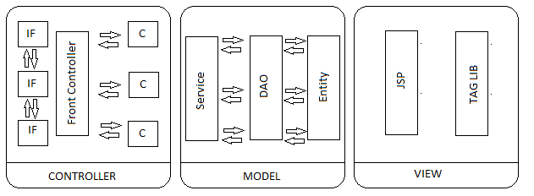

Figura 4- Padrão MVC

Em termos técnicos, a primeira camada a receber quaisquer requisições dos usuários Pet *Search* através de uma das interfaces, é a camada de *Controller.* As requisições do usuário passam por uma subcamada ainda dentro da camada de *Controler*, denominada *Intercept Filter (IF),* que faz as verificações necessárias no quesito de restrições em nível de acesso dos usuários, conhecido também como “cadeia de responsabilidade”.

Conseguinte, o *Front Controller (FC),* localiza as classes de *Views*, ou melhor, as classes que contém a interface com o usuário, e comunica-se por fim com o *Controller*, que valida os passos e persistem as entidades da camada *Model* e comunica-se como DAO localizado no *Model*.

Após receber as requisições do usuário e passar pelas subcamadas do *Controller*, a camada seguinte é a *Model,* que tem como subcamadas: *Service*, DAO e *Entitys*. Os *Services* são os serviços prestados pela aplicação. O DAO (*Data Acess Object*) é quem recebe as especificações com os métodos e parâmetros da *Service* realizando a conexão com o Banco de Dados. As *Entitys* são as entidades que prestam serviços pra a aplicação e que guardam diversas informações pertinentes a ela de forma organizada.

Em conclusão, os padrões de projeto são as melhores práticas formalizadas para resolver problemas de forma organizada, assim como modificar as diversas camadas sem que haja uma falha na comunicação entre elas.

RNF 13- Padrão de qualidade

Este requisito refere-se à padronização sistematizada da qualidade presente em um *software*. A aplicação *web* Pet *Search* segue padrões de qualidade conhecidos na ESS I pela sigla FURPS, características determinantes quando o assunto a ser tratado é um *software*, e são:

1. Funcionalidade.
2. Usabilidade.
3. Confiabilidade.
4. Desempenho.
5. Suportabilidade.

A engenharia de *software* é uma tecnologia em camadas, de acordo com a figura abaixo, e deve se apoiar em um compromisso organizacional com a qualidade, sendo alicerce para a ES.

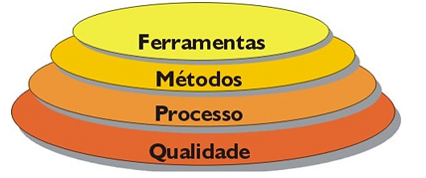

Figura 5-Engenharia de *Software* em camadas

REFERENTE À IMPLEMENTAÇÃO

Implementação é a fase do ciclo de vida de um *software* (programa computacional, documentação e dados), no contexto de um sistema de informação, que corresponde à elaboração e preparação dos módulos necessários à sua execução.

RNF 14- Limite de recursos

Este requisito refere-se ao limite de cada um dos recursos a serem utilizados para o desenvolvimento do *software*, sendo necessário para delimitar o escopo do projeto, e organizar as necessidades referentes ao tempo, dinheiro e escopo. Os limites são dispostos em:

1. Limites de *Hardware*.
2. Limites de *Software*.
3. Limites de Recursos Humanos.
4. Limites Financeiros.

Os recursos de *hardware* e *software* estão descritos nos Requisitos Não Funcionais, declarando os limites técnicos a respeito dos componentes e aplicações. Já os recursos de recursos humanos devem compor uma equipe com até quatro integrantes graduandos na área de tecnologia, com conhecimentos pertencentes a área de tecnologia ou áreas correlatas.

Os recursos financeiros dependem logicamente de um plano de execução financeira, ou um plano de negócios que proponha viabilizar o projeto em termos financeiros, ou seja, quais os recursos que devem ser investidos, para que haja um lucro devido ao desenvolvimento da aplicação. Com isso, a disciplina de Empreendedorismo aborda de forma conceitual as necessidades financeiras de qualquer projeto, e propõe uma maneira simples e eficaz de comprovar a viabilidade em se desenvolver um projeto de *software*, o plano de negócios.

RNF 15- Política de integridade de Banco de Dados

Este requisito refere-se a política de integridade de Banco de Dados.

Para que os dados cadastrados e armazenados na aplicação *web* Pet *Search* estejam assiduamente íntegros, sem falhas e erros, há a necessidade de um SGBD que auxilie a aplicação com o gerenciamento do Banco de Dados *Postgre* SQL.

Na linguagem SQL é permitido que os dados sejam armazenados na aplicação, e que estes possam ser devidamente organizados de modo a acompanhar uma política de integridade. Para que isso ocorra, uma vasta série de políticas de integridades referentes ao Banco de Dados é abordada de forma detalhada na disciplina de Banco de Dados. Algumas delas são:

1. Integridade de entidade.
2. Integridade de domínio.
3. Integridade referencial.
4. Integridade definida pelo usuário.

Estas políticas de integridade garantem que todos os dados armazenados no Banco de Dados através da aplicação *web*, sejam acondicionados de forma íntegra e segura. Isto é feito através de comandos específicos reconhecidos como *scripts,* que asseguram regras de negócio, restrições e exceções, o que é representado no Anexo B.

RNF 16-Ferramentas CASE

Este requisito refere-se a utilização das ferramentas CASE, objetivando o automatizado ou semi-automatizado para o desenvolvimento da aplicação *web* Pet *Search*, e são elas:

|  |  |
| --- | --- |
| *Visual Paradigm* | Versão 14.0 |
| *Ideas Modeler* | Versão 1.0 |
| *Br Modelo* | Versão 3.0 |
| *Microsoft Office 2010* | Versão 10 |
| *Net Beans* | Versão 8.1 |
| *Postgres* | Versão 9.3 |
| *Marvel app* | Versão 0.9.10 |

### 4.2.3 Fatores Externos

*Sommerville* (2008) classifica os requisitos externos responsáveis por abranger tópicos advindos de fatores externos ao sistema. Dentre eles destacam-se os requisitos de interoperabilidade, os requisitos éticos e os requisitos legais que devem ser observados a fim de garantir que o sistema opera de acordo com a lei.

REFERENTE À INTEROPERABILIDADE

Interoperabilidade é a capacidade de um sistema (informatizado ou não) de se comunicar de forma transparente (ou o mais próximo disso) com outro sistema (semelhante ou não). Para um sistema ser considerado interoperável é muito importante que ele trabalhe com padrões abertos. Seja um sistema de portal, seja um sistema educacional ou ainda um sistema de e-commerce, hoje em dia se caminha cada vez mais para a criação de padrões para sistemas.

RNF 17- Requisitos de *hardware*

Este requisito refere-se a premissa mínima de *hardware* para que sejam responsáveis por suprir a aplicação no quesito de Banco de Dados e ferramentas de apoio automatizado. Portanto os computadores devem ser i3, com no mínimo 4GB de memória RAM.

RNF 18- Requisitos de *software*

Este requisito refere-se a premissa mínima de *software*  para que sejam responsáveis por suprir a aplicação no quesito de alternativas técnicas como ferramentas de apoio automatizado, SGBD, *Net Beans* para desenvolvimento JAVA, etc. São elas:

|  |  |
| --- | --- |
| *Visual* *Paradigm* | Versão 14.0 |
| *Ideas* *Modeler* | Versão 1.0 |
| *Br* *Modelo* | Versão 3.0 |
| *Microsoft* *Office* *2010* | Versão 10 |
| *Net* *Beans* | Versão 8.1 |
| *Postgres* | Versão 9.3 |
| *Marvel* *app* | Versão 0.9.10 |

RNF 19- Responsividade

Este requisito refere-se ao desenvolvimento de um *layout* responsivo para a aplicação *web,* o qual pode se adaptar aos diversos tamanhos de tela e em vários dispositivos.

Neste novo contexto de navegadores e várias resoluções, o *design* responsivo surge como uma evolução lógica do *design* de sites, também conhecido como *web design.* Esta característica demonstra que um *site* pode ser visto de diversas maneiras e em diversos contextos e é para isto que o Pet *Search* está preparado. Com a evolução do Pet *Search*, é possível que futuramente haja um aplicativo *móbile,* portanto, o design responsivo é feito antes mesmo dessa afirmativa, com o intuito de facilitar o desenvolvimento.

Portanto, utiliza-se o *framework Bootstrap* v3.3.6.

RNF 20- Sistema Gerenciador de Banco de Dados

Este requisito refere-se a utilização do SGBD *Postgre* SQL como gerenciador do Banco de Dados que é utilizado para garantir a integridade e persistência dos dados para cada conta inscrita na aplicação *web* Pet *Search*. O acesso aos dados é disponibilizado por meio de uma interface que permite a comunicação com a aplicação desenvolvida, ou seja, o SGBD é o intermédio entre o usuário e o Banco de Dados em si.

RNF 21- Google Maps

Este requisito refere-se à utilização de um sistema que interage com o cenário de pesquisa por produtos e serviços, e que fornece localização específica do local que o anunciante do produto ou serviço se encontra.

RNF 22- Servidores *Web*

Este requisito refere-se à usabilidade de um servidor *Web* que hospede a aplicação *web* Pet *Search*. A aplicação deve suportar a integração do JAVA 8 juntamente com o SGBD *Postgre* SQL, assim como utilizar servidores *Web* para atender requisições HTTP de clientes e servi-los com a resposta HTTP do servidor.

HTTP é a sigla para *HyperText Transfer Protocol*, que significa Protocolo de Transferência de Hipertexto, sendo um protocolo específico para transferência de dados entre redes de computadores, principalmente na Internet.

O servidor mais conhecido é o *Apache* *Toncat* 7.

REFERENTE À LEGALIDADE

A legalidade de um *software* implantado garante que todas as atualizações sejam disponibilizadas, e que todos os direitos do *software* sejam preservados.

Paralelamente, ao legislativo, organizações como ABES e BSA, além de fabricantes de *software* vêm promovendo uma onda de conscientização para uso de *softwares* devidamente licenciados. Já existe no mercado, por exemplo, um conjunto de processos chamado *Software* *Asset* *Management* (SAM) e até foi criado o ISO 19770-1 para ajudar as empresas a controlarem o uso de *software*s legalizados.

RNF 23- Privacidade

Este requisito refere-se ao fornecimento de recursos de privacidade para todos os usuários que utilizam a aplicação *web* Pet *Search*.

Quaisquer usuários que desejem limitar a visualização de algum item, assim como suas pesquisas sobre produtos ou serviços, podem obter acesso a uma configuração especial que limite essa visualização a outrem.

RNF 24- Segurança

Este requisito refere-se ao fornecimento de recursos de segurança para todos os usuários que utilizam a aplicação *web* Pet *Search*.

O sistema garante que dados importantes como mensagens, senhas, ou número de cartões de crédito, ou números de contas, sejam todos mantidos em caixas independentes de correio, e só quem as enviou e as recebeu podem ter acesso. Assim como os dados cadastrais referentes ao CPF CNPJ se assim os usuários desejarem.

# 5 MODELAGEM DE ANÁLISE

A modelagem de análise assegura a viabilidade do projeto, uma vez que proporciona uma visão mais estruturada da necessidade da sua efetivação mediante a sociedade de fornecedores e consumidores do mercado Pet, expondo a visão de função, de comportamento, de dados e da interface do usuário.

Diante dessa informação, a disciplina de ESS I aborda de forma sistêmica a modelagem de análise, e que possuem três atividades importantíssimas para o desenvolvimento dos artefatos, são elas:

1. Modelar e analisar o domínio da informação.
2. Modelar e analisar o domínio funcional.
3. Modelar e analisar a interface do usuário.

A modelagem de análise evidentemente é a abstração e representação para compreender o que se deseja antes de construir, o que se aproxima da compreensão do sistema como um todo, para que conseguinte, o foco se mantenha no que se denomina “Modelagem de Análise”. Essa modelagem define uma solução para o problema abordado ou necessidade em relação à manipulação de dados, funções, comportamento e interação com o usuário, baseando-se nos requisitos funcionais abordados no quarto capítulo deste documento.

A seguir as múltiplas visões conforme descrito acima, a respeito do projeto de pesquisa Pet *Search*.

## 5.1 VISÃO FUNCIONAL

A modelagem funcional faz-se através do Diagrama de Caso de Uso que é um conjunto de sequências de ações, incluindo as variantes realizadas pelo sistema para produzir um resultado observável (PRESMAN, 2002).

Um diagrama de Caso de Uso é:

1. Uma forma de modelagem de requisitos.
2. Provê uma representação gráfica das funcionalidades do sistema, mostrando-as sendo executada pelos atores.
3. Ajuda a definir o escopo do sistema.

Este diagrama tem muitos elementos, são eles de acordo com a descrição da tabela a seguir.

|  |  |
| --- | --- |
| Nome | Descrição |
| Ator | 1. É um papel desempenhado por um usuário ou outro sistema que interage com o sistema alvo, que é definido como Pet Search. 2. Tem representações alternativas. 3. Permite a generalização e especialização entre os atores. |
| Caso de Uso | 1. Representa uma funcionalidade do sistema. 2. É um conjunto de ações executadas pelo sistema que produz um resultado que é percebido pelo ator, sem especificar como o resultado pode ser alcançado. 3. Pode ser descrito por um conjunto de cenários. Um cenário é uma instância do caso de uso. É uma sequência de passos descrevendo a interação e3ntre ator e sistema naquele cenário em análise, incluindo comportamento básico e de exceção, ainda com inclusão de tratamentos de erros. 4. Pode ser descrito por outros diagramas UML, assim como: Descrição textual, diagrama de sequência, diagrama de atividades, diagrama de máquina de estados. Isso gera uma modelagem comportamental, que pode ser observada no capítulo 6, e sessão 6.1. |
| Relacionamento entre Casos de Uso | 1. Define que um caso de uso contém o comportamento definido por outro caso de uso. 2. Define interações comuns, as quais podem ser compartilhadas por outros casos de uso. 3. Pode ser do tipo include e extends.   Relacionamento do tipo *include*:   1. É um relacionamento requerido, mandatório, não opcional. 2. Um caso de uso B é necessário para a correta execução de outro caso de uso A. 3. O caso de uso A não pode ser executado individualmente.   Relacionamento do tipo *extends*:   1. Adiciona um comportamento extra a um caso de uso base. 2. Define um comportamento sob uma condição. 3. É um relacionamento não requerido, opcional. 4. Um caso de uso A pode ser ampliado por outro caso de uso B. O caso de uso A pode ser executado individualmente ou com ampliações. |

Tabela 4- Descrição dos componentes do Diagrama de Caso de Uso

Estes conceitos, amplamente abordados na disciplina de ESS I, são essenciais para que se compreenda a sua devida aplicação na elaboração de um projeto de *software*. Abaixo está representado através do Diagrama de Caso de Uso, o que é referente ao projeto Pet *Search*.

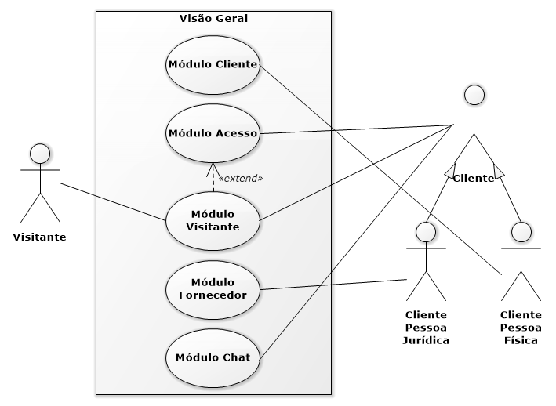

Figura 6-Visão geral

A figura acima representa a “Visão Geral” do Pet *Search,* agrupado por módulos e que são tratados no capítulo 4 (Especificação de Requisitos). O usuário do tipo “Visitante” tem acesso ao “Módulo Visitante”, que tem embutido a ele a funcionalidade de pesquisar por produtos ou serviços e ainda filtrar por algum quesito, especificado em: Preço mínimo e preço máximo, categorias (“Alimentação”, “Higiene”, “Acessórios”, etc) e ainda por tipo de animal (“Cão”, “Gato”, “Outros Pets”).

O usuário “Cliente” pode especializar-se em um usuário cliente “Pessoa Física” e um usuário cliente “Pessoa Jurídica”, onde têm acesso a funcionalidade de Login (pelo módulo responsável), a funcionalidade de pesquisa (pelo módulo responsável), e a funcionalidade de manter mensagens com outros usuários (pelo módulo responsável). Em sua especificidade, o usuário cliente Pessoa Jurídica apenas pode acessar as funcionalidades do “Módulo Fornecedor” e o usuário cliente Pessoa Física apenas pode acessar as funcionalidades do “Módulo Cliente” responsável por quem adquire produtos ou serviços dos fornecedores.

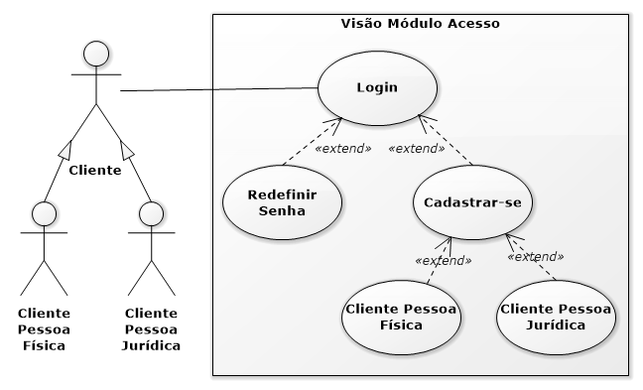

Figura 7-Visão Módulo Acesso

A figura acima representa a “Visão do Módulo Acesso” do Pet *Search,* responsável por agrupar as funcionalidades de acesso a aplicação *web* Pet *Search,* pelos usuários do tipo cliente Pessoa Física e cliente Pessoa Jurídica.

O usuário cliente pode se especializar em um usuário do tipo Pessoa Física e um usuário do tipo cliente Pessoa Jurídica. Ambos podem ter acesso a funcionalidade de Login, onde:

1. Localizado no Caso de Uso “Login” há a possibilidade de qualquer usuário acessar a funcionalidade de “Redefinir Senha”.
2. Localizado no Caso de Uso “Login” há a possibilidade de qualquer usuário acessar a funcionalidade de “Cadastrar-se” em uma nova conta de tipos diferentes como (Pessoa Física e Pessoa Jurídica).

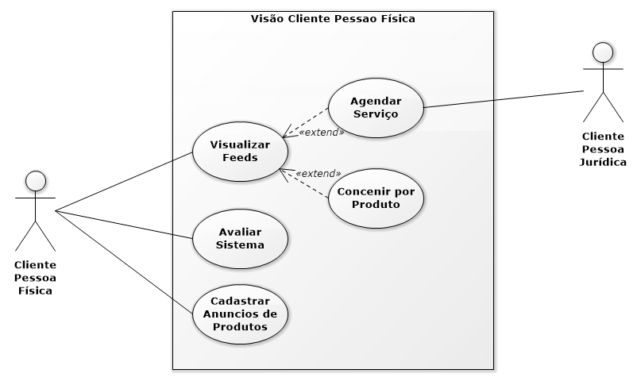

Figura 8-Visão Módulo Cliente Pessoa Física

A figura acima representa a “Visão do Módulo Cliente Pessoa Física” do Pet *Search,* responsável por agrupar as funcionalidades do cliente Pessoa Física dentro da aplicação.

Neste caso, o usuário cliente do tipo Pessoa Física tem acesso a funcionalidade de “Visualizar Feeds de anúncios”, e localizando nesta funcionalidade, há a possibilidade de “Agendar um serviço” ou “Concenir por um produto”. Se o usuário do tipo cliente Pessoa Física optar pelo cenário de “Agendar um serviço”, delega a responsabilidade de resposta ao usuário cliente Pessoa Jurídica.

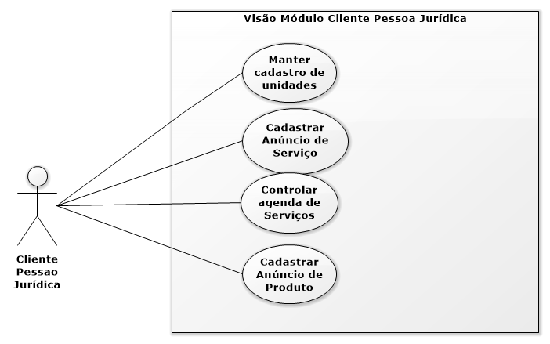

Figura 9-Visão Módulo Cliente Pessoa Jurídica

A figura acima representa a “Visão do Módulo Cliente Pessoa Jurídica” do Pet *Search,* responsável por agrupar as funcionalidades do cliente Pessoa Jurídica dentro da aplicação.

Neste caso o usuário cliente do tipo Pessoa Jurídica tem acesso as funcionalidades de “Manter cadastro de unidades”, “Cadastrar Anúncio de Serviço”, “Controlar Agenda de Serviços” e “Cadastrar anúncio de Produto”.

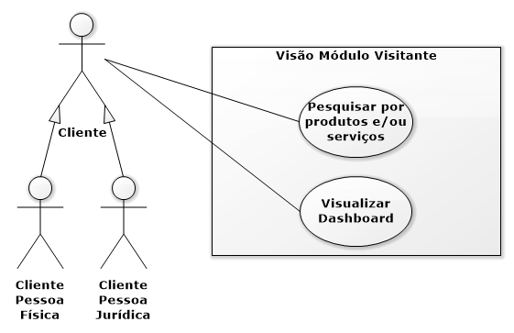

Figura 10-Visão Módulo Visitante

A figura acima representa a “Visão do Módulo Visitante” do Pet *Search,* responsável por agrupar as funcionalidades do cliente Visitante dentro da aplicação.

O usuário “Visitante” tem acesso a funcionalidade de pesquisar por produtos ou serviços e ainda filtrar por algum quesito, especificado em: Preço mínimo e preço máximo, categorias (“Alimentação”, “Higiene”, “Acessórios”, etc) e ainda por tipo de animal (“Cão”, “Gato”, “Outros Pets”) e visualizar o *Dashboard* onde é especificado a porcentagem relativa aos: “Produtos mais vendidos”, “Serviços mais vendidos” e ainda a “Satisfação Geral” dos clientes que utilizam da aplicação *web*.

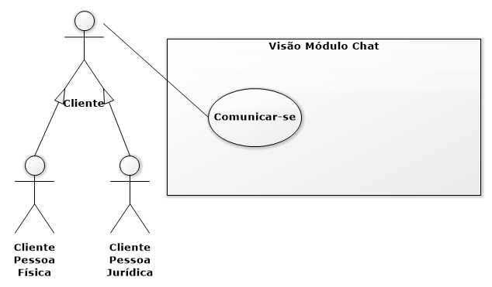

Figura 11-Visão Módulo Chat

A figura acima representa a “Visão do Módulo Chat” do Pet *Search,* responsável por disponibilizar aos usuários cliente Pessoa Física e Pessoa Jurídica a funcionalidade de comunicar-se entre eles através de um chat *on*-*line* e ainda um correio de mensagens que possui a finalidade de:

1. Registrar o tipo da mensagem, ou seja, se a mensagem corresponde a um anúncio de produto ou a um anúncio de serviço.
2. Registrar o nome do usuário que a enviou, ou seja, se foi o usuário cliente do tipo Pessoa Física ou um usuário cliente do tipo Pessoa Jurídica.
3. Registrar a data e a hora da mensagem, ou seja, caso o usuário (Pessoa Física ou Jurídica) não estiver on-line no momento da conversa, para acessá-las no momento oportuno.
4. Disponibilizar a opção de “Visualizar” ou “Deletar” a mensagem, ou seja, o usuário (Pessoa Física ou Jurídica) pode visualizar o conteúdo da mensagem e ainda optar por deletá-la.

## 5.2 VISÃO COMPORTAMENTAL

A visão comportamental faz-se através da descrição textual de Casos de Uso, descrito no capítulo 5, na seção 5.1.

A descrição textual de Casos de Uso é uma descrição de um conjunto de sequências de ações, incluindo variantes realizadas pelo sistema para produzir um resultado observável. Segundo *Ivar Jacobson*, os Casos de Uso são simplesmente um apoio para definir o que existe fora do sistema e o que deve ser realizado por ele.

O objetivo da descrição textual, ou visão comportamental dos Casos de Uso, é descrever com detalhes o fluxo de eventos para que o cliente, os usuários e os pares técnicos possam compreendê-lo.

Portanto, essa descrição é composta de elementos importantes para compreensão de sua totalidade, e são estes descritos na tabela a seguir.

|  |  |
| --- | --- |
| Nome | Descrição |
| Cenários | É um caminho ou fluxo eu representa algum comportamento específico e que podem se subdividir em:   1. Cenário principal: É um cenário sequencial de uso do sistema, sem considerar alternativas de interações. 2. Cenário alternativo: É um ou mais cenários sequenciais, parte do cenário principal, considerando as alternativas e interações. |
| Pré-Condição | É um estado do sistema para que o caso de uso mantenha-se um estado de princípio. É uma restrição sobre o início do caminho ou fluxo do Caso de Uso. |
| Pós-Condição | São possíveis estados do sistema no fim do Caso de Uso. |
| Ação enviada | É o ator ou sistema realiza uma ação. |
| Ação realizada | É o ator ou sistema realiza uma ação. |

Tabela 5- Descrição dos elementos comportamentais do Caso de Uso

Encontra-se no Apêndice A, a descrição textual dos Casos de Uso. Vale ressaltar que a escolha para descrição dos Casos de Uso fica sob critério da coordenadora do Projeto Interdisciplinar.

## 5.3 VISÃO INFORMACIONAL (ou VISÃO DE DADOS)

Segundo Martins (2007), em março de 1976, Peter P. Chen publicou um trabalho intitulado “*The Entity-Relationship Model*” no qual definia uma possível abordagem para o processo de modelagem dos dados, esse trabalho, após sua divulgação e ampla aceitação, passou a ser considerado como um referencial definitivo para o processo de modelagem de dados evoluído com o passar dos anos para uma abordagem mais próxima do ambiente de orientação de objeto, abordagem esse que torna a técnica mais rica, e, portanto aplicável a novas finalidades.

O modelo relacional estabeleceu-se como o primeiro modelo de dados para aplicações comerciais, desenvolvido para facilitar o projeto de banco de dados relacionais permitindo a representação de todas as estruturas dos mesmos e um melhor dialogo entre os profissionais envolvidos no projeto, umas das suas maiores vantagens são: flexibilidade, adaptabilidade, simplicidade e objetividade.

Segundo Martins (2007), com a criação de mais de um tipo de SGBD´s, houve uma grande preocupação com o estabelecimento de padrões que pudessem regrar este novo ambiente, assim surgiu o conceito de *Schema*, que é o conjunto de parâmetros e especificações para mapeamento das estruturas de dados, incluindo aspectos conceituais, lógicos e físicos.

Estes aspectos são abordados em diferentes níveis do *Schema* conforme a figura abaixo, com o objetivo de tornar possível a implementação física do banco de dados em qualquer SGBD, isso possibilita que um mesmo modelo lógico de dados, seja implementado em qualquer banco de dados, sem exigir transformações no modelo de dados original que durante essa implementação passara por níveis distintos, cada qual com suas características e particularidades.

A figura a seguir representa o modelo informacional de dados do Pet *Search*, modelado na ferramenta BR.Modelo em sua versão mais recente.

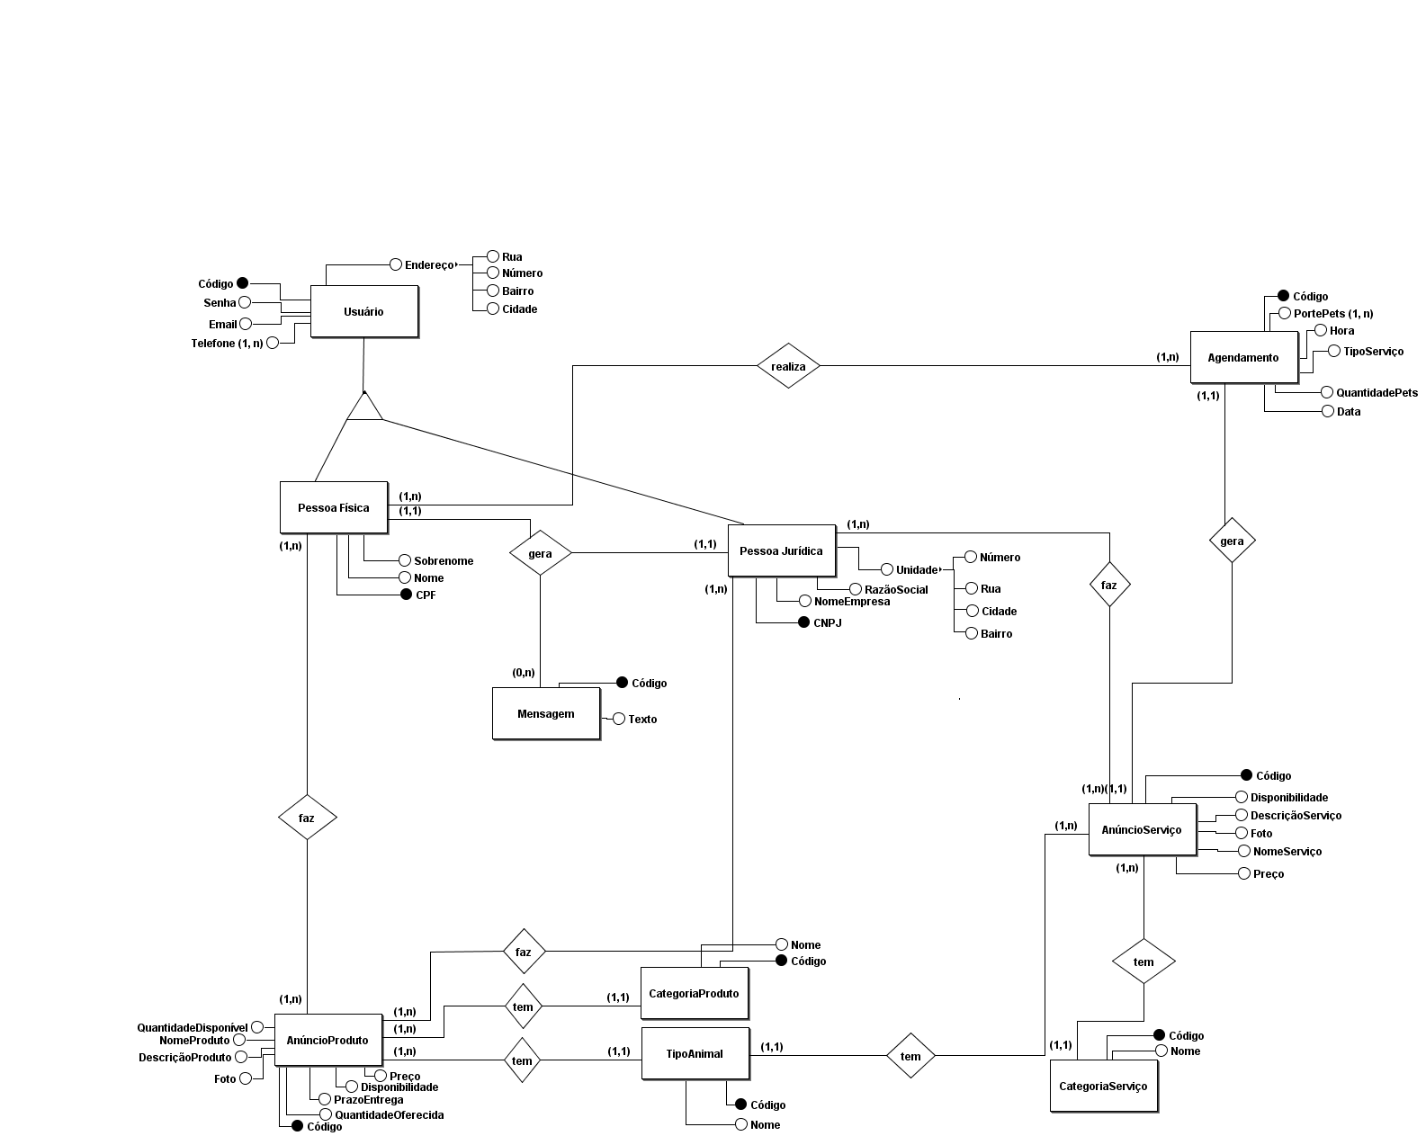

Figura 12-Modelo Entidade Relacionamento (MER)

## 5.4 VISÃO DA INTERFACE DO USUÁRIO

A modelagem da interface do usuário consiste numa técnica de análise e levantamento da camada responsável pela interação entre o usuário e a aplicação. Representa o *habitat* natural onde usuários e sistemas interagem, comunicam, trocam mensagens, e onde ocorrem as solicitações de um e as respostas do outro durante a interação. Por conta de requisitos de sistemas cada vez mais complexos, a complexidade das interações e das interfaces está se tornando cada vez maior, logo, busca-se com a modelagem da interface do usuário uma representação fiel destes requisitos com o objetivo da melhoria da qualidade dos sistemas.

Encontra-se disponível no Apêndice B os modelos de Interface de Usuário e a seguir uma tabela representativa com a descrição das telas principais da interface com o usuário. Isso permite que se tenha uma visão mais estruturada e organizada a respeito do que é desenvolvido para que o usuário tenha uma experiência concisa com a aplicação.

|  |  |
| --- | --- |
| Nome | Descrição |
| Tela inicial | É a interface responsável por recepcionar o usuário. É através desta tela que o usuário pode escolher a forma com que ele deseja acessar a aplicação *web.* As opções são:   1. Cliente Pessoa Física. 2. Cliente Pessoa Jurídica.   Cada um dos perfis de acesso propõe uma forma diferente de utilização da aplicação. |
| Tela do perfil | É a interface responsável por disponibilizar as funcionalidades que cada usuário possui.  Se o usuário tem o cadastro no perfil de Pessoa Jurídica, ele pode consultar, por exemplo:   1. Perfil de informações pessoais. 2. Anúncios de produtos ou serviços publicados pelo usuário. 3. Anúncios de anúncios ou serviços publicados por outros usuários de Pessoa Física. 4. Mensagens. 5. Unidades cadastradas para serviços, etc.   Se o usuário tem o cadastro no perfil de Pessoa Física, ele pode consultar, por exemplo:   1. Perfil de informações pessoais. 2. Anúncios de produtos publicados pelo usuário. 3. Anúncios de produto ou serviços publicado por usuários de Pessoa Física ou Pessoa Jurídica. 4. Mensagens, etc. |
| Tela de anúncios de Produtos ou Serviços. | É a interface responsável por fornecer ao cliente Pessoa Física ou Cliente Pessoa Jurídica, as opções de criação de novos anúncios, a visualização com mais detalhes, a edição e a exclusão.  Para o usuário que tem seu cadastro como Pessoa Física, somente pode anunciar produtos, mas pode visualizar produtos ou serviços a fim de adquiri-los.  Para o usuário que tem seu cadastro como Pessoa Jurídica, pode anunciar produtos ou serviços. |
| Tela de cadastro de Produtos ou Serviços | É a interface responsável por coletar as informações para a inserção de produtos ou serviços.  Para o usuário que tem seu cadastro como Pessoa Física, somente pode anunciar produtos.  Para o usuário que tem seu cadastro como Pessoa Jurídica, pode anunciar produtos ou serviços. |
| Tela de mensagem | É a interface responsável pela tela de mensagens que um usuário pode trocar com o outro a fim de negociar uma compra ou tirar dúvidas a respeito dos anúncios que são disponibilizados. Qualquer tipo de usuário pode trocar mensagens. |
| Tela de *feed* de anúncios. | É a interface responsável por disponibilizar ao cliente de Pessoa Física, Jurídica e Visitante da aplicação, as opções de anúncios de produtos ou serviços em sua página inicial após o login. |
| Tela de *Dashboard* | É a interface responsável por disponibilizar ao cliente de Pessoa Física, Jurídica e Visitante da aplicação, um gráfico com os produtos mais solicitados, assim como os serviços mais agendados assim como a satisfação geral dos usuários em relação ao sistema. |
| Tela de pesquisas avançadas | É a interface responsável por disponibilizar ao cliente Pessoa Física, Jurídica e Visitante da aplicação, opções de pesquisas por campos avançados em relação aos produtos e serviços que são anunciados. Portanto, os usuários têm as opções de:   1. Pesquisa simples por produto ou serviços, o que mostra todos. 2. Pesquisa por categoria, que inclui, por exemplo, categoria de Alimentação, Higiene, Acessórios, etc. 3. Pesquisa por tipo de animal, que inclui, por exemplo, Cão, Gato e outros Pets. 4. Pesquisa por preço, que inclui o preço mínimo ou máximo de produtos e serviços, estabelecendo uma faixa de preço dita pelo cliente.   Ainda, essas opções de pesquisas podem ser combinadas a fim de retornar um resultado com precisão. |

Tabela 6- Tabela de descrição das interfaces do usuário

# 6 MODELAGEM DE PROJETO

Um projeto (AO 1945: projecto) é um esforço temporário empreendido para criar um produto, serviço ou resultado exclusivo. Os projetos e as operações diferem, principalmente, no fato de que os projetos são temporários e exclusivos, enquanto as operações são contínuas e repetitivas.

O capítulo sexto aborda de forma objetiva o intuito de se modelar um projeto. O objetivo de se representar um projeto por meio de modelos é produzi-lo de forma com que forneça detalhes sobre as estruturas de dados, arquitetura, interface e componentes de *software* necessários para sua implementação.

Mediante a isso, a modelagem de projeto apoia-se em conceitos fundamentais que norteiam a representação dos modelos de projeto e são eles:

1. Abstração.
2. Arquitetura.
3. Padrões.
4. Modularidade.
5. Ocultamento da informação.
6. Independência funcional.
7. Refinamento.
8. Refabricação.
9. Classes de projeto.

A abstração é uma coleção de dados que descreve um objeto, e tem como conceito complementar o refinamento, pois permite refinar os detalhes a respeito dos dados.

A arquitetura é a estrutura que fornece a integridade conceitual dos componentes, o que permite reuso de código, e obtém retorno de qualidade, cronograma e custo. A arquitetura tem como conceito complementar os padrões. Entre os modelos usados de arquitetura estão:

1. Modelos estruturais.
2. Modelos de arcabouço.
3. Modelos dinâmicos.
4. Modelos de processos.
5. Modelos funcionais.

O padrão é a estrutura de projeto que resolve um problema específico em um contexto específico em meio a influências externas.

A modularidade divide os componentes nomeados e endereçáveis para satisfazer os requisitos e deve ser considerado:

1. Caminhos de controle.
2. Intervalos de referência.
3. Números de variáveis.
4. Complexidade global.

Ela, portanto, permite incrementos de *software* definidos, testes de depuração mais eficientes e manutenção sem efeitos colaterais. E tem como conceito complementar o ocultamento da informação.

O ocultamento da informação é capaz de caracterizar os módulos por decisões de projeto escondendo todos os outros módulos. Assim como definir e impor restrições de acesso, definindo entidades procedurais.

A independência funcional é da decorrência direta da modularidade e dos conceitos de abstração e ocultamento da informação e que tratam de técnicas de refinamento e independência, e tem seu desenvolvimento apoiado em módulos com função de finalidade única e aversão a interação excessiva com outros módulos.

Para que esses conceitos ocorram, o que deve ser levado em consideração são os critérios qualitativos, de coesão e de alto acoplamento. Isso é definido nos conceitos de Laboratório de Desenvolvimento de *Software* e padrões neste documento. Em consideração, existem inúmeros tipos de acoplamento e coesão, onde cada um tem sua específica função mediante ao que se deseja obter de resultado. Para demonstrações de tipo de acoplamento há:

1. Por conteúdo.
2. Comum.
3. Por dados.
4. Por chamada de rotina.
5. Por uso de tipo.
6. Por importação ou inclusão.
7. Externo.
8. Controle.

Por tipo de coesão há:

1. Funcional.
2. Comunicacional.
3. Sequencial.
4. Procedural.
5. Temporal.
6. Utilidade.

Coesão e o acoplamento são medidas qualitativas do grau em que os módulos estão conectados entre si e em que os módulos focalizam em uma única coisa, o que é imprescindível na etapa de modelagem de projeto.

Em resumo, a modelagem de projeto questiona o desenvolvedor ou arquiteto de *software* no quesito de como fazer o que foi representado na modelagem de análise. E para que isso ocorra, uma vasta gama de alternativas técnicas deve ser avaliada com o intuito de escolher a melhor estrutura, arquitetura, estrutura de dados, e ferramentas para que se acomode a proposta de projeto. Dessa forma, é a partir desse capítulo, que uma abordagem de modelagem de projeto é realizada, referente ao que foi apresentado acima, e cada sessão define como será feito o armazenamento de dados, a arquitetura, os serviços, cenários comportamentais, descrição procedural, interface com o sistema, usuário e componentes e a definição para o ambiente de produção e toda sua infraestrutura computacional para que seja possível sua utilização.

## 6.1 VISÃO ESTRUTURAL

Os diagramas estruturais destacam a descrição estática de estruturas de um sistema, para que se tenha uma visão genérica a respeito da visão total de um projeto em construção. Nesta etapa está incluso na visão estrutural, o diagrama de pacotes e o diagrama de classes.

O diagrama de Classes é por sua vez um dos mais populares da UML *(Unified Modeling Language),* sendo este, um tipo de diagrama estrutural, ou seja, a estrutura dos objetos sobre os quais se deseja manter dados, permitindo a geração de código, e sendo um modo de representar as classes que compõe uma aplicação modelada segundo o paradigma orientado a objetos.

Ante a informação, vale ressaltar que classes é um conjunto de objetos que compartilham estrutura e comportamentos comuns, e são chamadas também de “Tipos definidos pelo programador” ou “Tipos abstratos de dados”, definindo um tipo de objeto e suas características, que são os atributos e serviços. Os atributos por sua vez ainda possuem visibilidade, que podem ser do tipo (+) pública, (-) privada, (~) pacote, (#) protegida.

Em suas subdivisões, são classes de análise:

1. Classes do tipo Boundary (Fronteira).
2. Classes do tipo Entity (Modelo).
3. Classes do tipo Control (Controle).

As associações, que podem se sub dividir segundo a tabela a seguir.

|  |  |
| --- | --- |
| Nome | Descrição |
| Associação simples | O relacionamento do tipo associação refere-se a um relacionamento duradouro e estrutural entre classes, no qual não há um relacionamento do tipo Todo/Parte entre os objetos. |
| Associação do tipo composição | O relacionamento do tipo agregação refere-se a um relacionamento duradouro e estrutural entre classes, no qual há um relacionamento do tipo Todo/Parte. Porém a Parte não vive sem o Todo, sendo considerada a associação entre elas: forte. |
| Associação do tipo agregação | O relacionamento do tipo agregação refere-se a um relacionamento duradouro e estrutural entre classes, no qual há um relacionamento do tipo Todo/Parte. Porém a Parte vive sem o Todo, sendo considerada a associação entre elas: fraca. |
| Associação do tipo generalização/especialização | É um relacionamento entre classes do tipo “É UM” ou “É DO TIPO”, referindo-se a facilidade na qual novas classes são criadas a partir de classes existentes pela absorção de seus atributos e comportamentos e adição de novos recursos. Ainda, o termo herança refere-se a aspectos de mesma ideia e são frequentemente usados de forma intercambiável. |
| Associação do tipo realização | É um relacionamento semântico entre classificadores, em que um classificador especifica um contrato que o outro classificador garante executar. Esta associação do tipo realizações é encontrada em dois locais: entre interfaces e as classes ou componentes que as realizam; e entre casos de uso e as colaborações que os realizam. |

Tabela 7- Descrição da Associação do Diagrama de Classes

Ainda, inclui nas associações a navegabilidade e o papel das classes nos relacionamentos. Inclui ainda um esteriótipo que identifica no modelo o propósito geral da classe.

A próxima tabela especifica todos os componentes deste diagrama, de forma a compreendê-lo em sua totalidade.

|  |  |
| --- | --- |
| Nome | Descrição |
| Nome da classe | A representação UML de uma classe é um retângulo contendo três compartimentos empilhados verticalmente.  O compartimento superior mostra o nome da classe. O compartimento do meio lista os atributos da classe. O compartimento inferior lista as operações da classe. Ao projetar um elemento de classes em um diagrama de classes, deve-se usar o compartimento superior, e os dois compartimentos inferiores são opcionais. (Os dois inferiores seriam desnecessários em um diagrama que ilustrasse um nível mais alto de detalhes, no qual o propósito fosse mostrar somente o relacionamento entre os classificadores) |
| Lista de atributos da classe | A seção de atributo de uma classe (o compartimento do meio) lista cada um dos atributos da classe em uma linha separada. A seção de atributo é opcional, mas quando é usada, contém cada atributo da classe exibido em um formato de lista. |
| Lista de operações da classe | As operações de classes são documentadas no terceiro compartimento (inferior) do retângulo de diagrama de classes que, repetindo, é opcional. Como os atributos, as operações de uma classe são exibidas em um formato de lista, com cada operação em sua própria linha. |
| Associação entre classes | Ver tabela 7. |

Tabela 8-Componentes do Diagrama de Classe

Existem pelo menos dois motivos importantes para entender o diagrama de classes. O primeiro é que ele mostra a estrutura estática dos classificadores em um sistema. O segundo é que o diagrama fornece a notação básica para outros diagramas de estrutura prescritos pela UML. Os desenvolvedores podem pensar que o diagrama de classes foi criado especificamente para eles, mas outros membros da equipe também podem achá-los úteis. Os analistas de negócios podem usar diagramas de classes para modelar sistemas a partir da perspectiva do negócio.

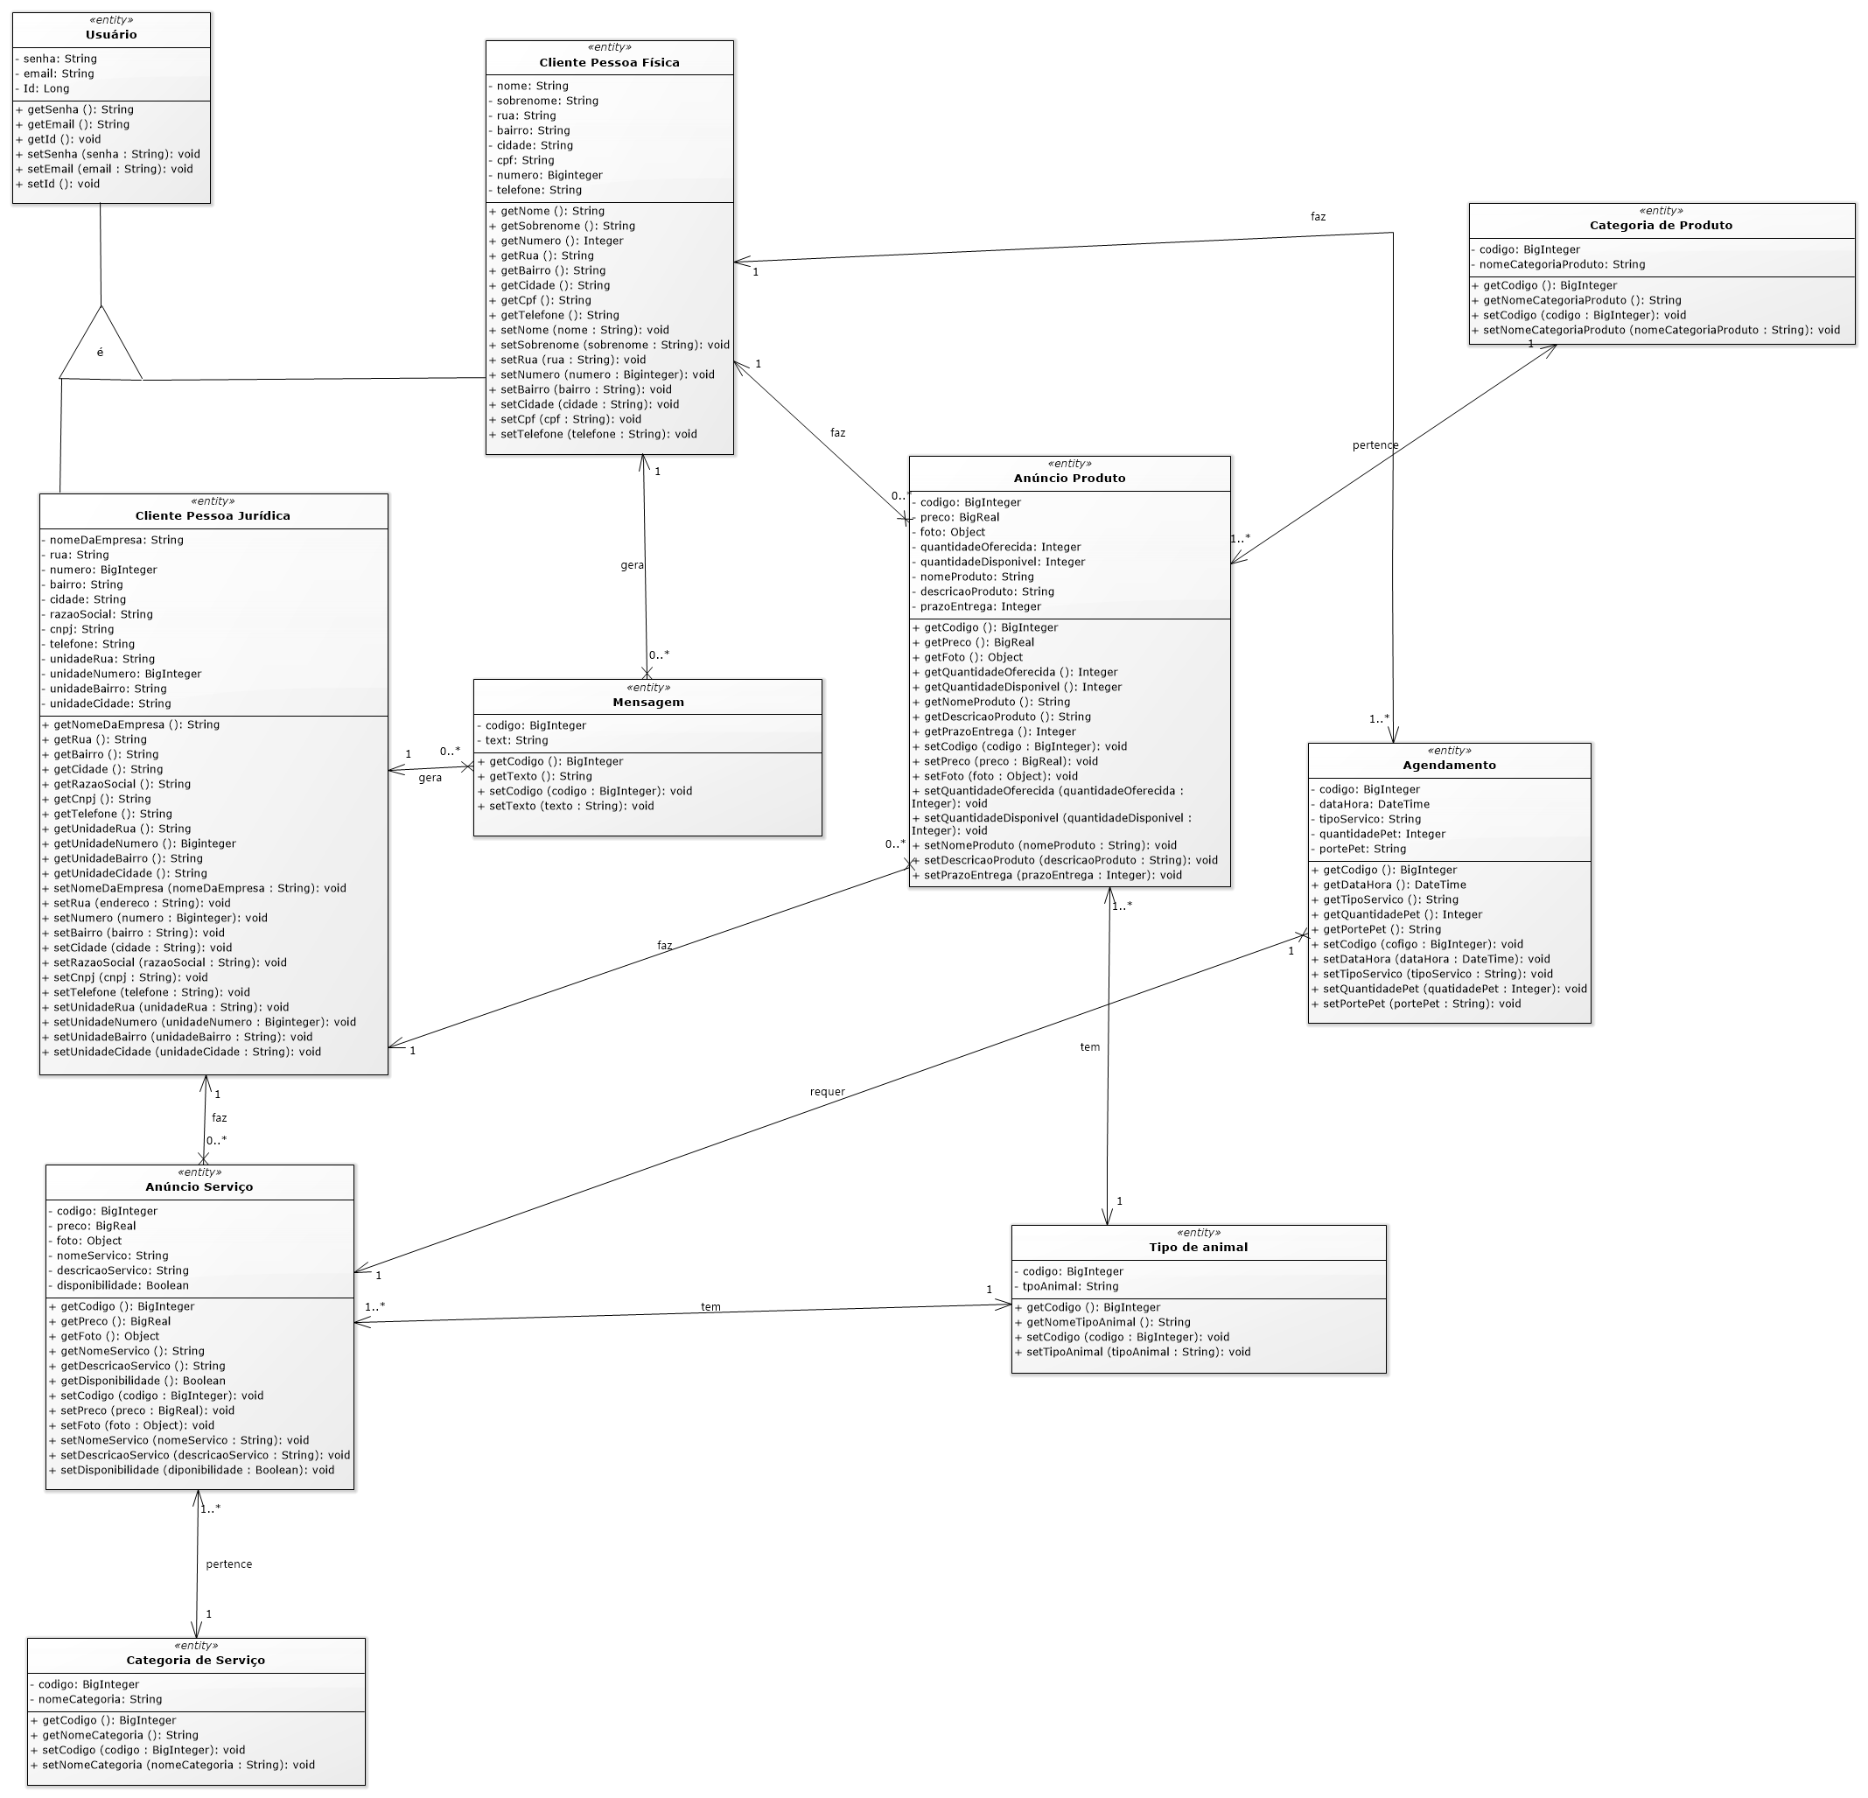

Figura 13- Diagrama de Classe

Portanto, para descrever a visão estrutural de um projeto, utiliza-se de outro diagrama, o diagrama de Pacotes. Este diagrama descreve os pacotes ou “pedaços” do sistema divididos em agrupamentos lógicos mostrando as dependências entre eles. Ainda, este diagrama é muito utilizado para ilustrar a arquitetura de um sistema, mostrando o agrupamento de suas classes.

Por sua vez, um diagrama de Pacotes pode ser utilizado em qualquer fase do processo de modelagem e visa organizar os modelos.

Em seguida, encontra-se a visão geral da estrutura do projeto Pet *Search*, e suas subdivisões. A visão geral pode se decompor em outras visões, ou seja, representações mais específicas de cada pacote utilizado no desenvolvimento da aplicação *web*.

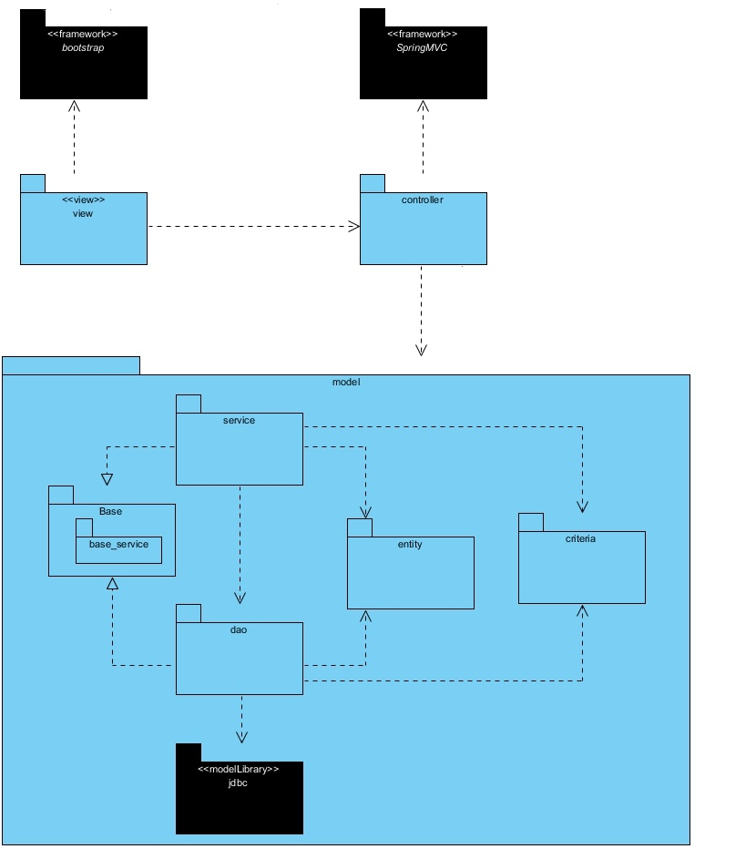

Figura 14- Visão geral da arquitetura

Para que se entenda a finalidade de cada pacote dentro do projeto Pet *Search*, encontra-se na tabela a seguir, uma descrição objetiva de cada um dos pacotes que foram representados no diagrama de pacote.

|  |  |
| --- | --- |
| Nome | Descrição |
| *Model* | A camada *Model* (modelo) representa a parte da aplicação que implementa a lógica do negócio. Isto significa que ela é responsável por obter os dados convertendo-os em conceitos significativos para a aplicação, assim como, processar, validar, associar e qualquer outra tarefa relativa ao tratamento dos dados.  À primeira vista, os objetos do tipo *Model* podem ser vistos como a primeira camada de interação com qualquer banco de dados que o usuário possa estar usando na sua aplicação. Mas em geral eles representam os principais conceitos em torno do qual o usuário implementa a aplicação.  Dentro do pacote do *Model*, tem-se:   1. Pacote *Base*. 2. Pacote *Base* *Service*. 3. Pacote *Entity*. 4. Pacote *DAO*. 5. Pacote *Service*. 6. Pacote *Criteria*.   Isso representado fora da tabela, logo abaixo. |
| *Controller* | A camada *Controller* (controlador) lida com as requisições dos usuários. É responsável por retornar uma resposta com a ajuda das camadas *Model* e *View*.  Os *Controllers* aguardam os pedidos dos clientes, verificam a validade de acordo com as regras de autenticação e autorização, delega dados para serem obtidos ou processados pelos *Models* e seleciona o tipo correto de apresentação dos dados para o qual o cliente está aceitando para finalmente delegar o trabalho de renderização para a camada de visualização. |
| *View* | Uma View exibe uma representação dos dados modelados. Sendo separadas do objeto *Model*, é responsável por usar as informações disponibilizadas para produzir qualquer interface de apresentação que a aplicação possa necessitar.  A camada *View* não está limitada à representações dos dados no formato HTML ou texto, podendo ser usada para entregar uma variedade de formatos diferentes, dependendo do que o usuário precisar, como vídeos, músicas, documentos e qualquer outro formato. |
| *Google Maps* | É um serviço de pesquisa e visualização de mapas e imagens de satélite da terra, gratuito na *web,* fornecido e desenvolvido pela empresa *Google*. Em análise ao projeto Pet *Search*, esse pacote é responsável por disponibilizar a localização da unidade de serviço, ou a localização do usuário que anunciou o produto. |
| *Materialize* | É um *framework* *Front*-*End* que dispõe diversas formas de design para aplicações *web* e *mobile.* Esse *framework* é responsável por estilizar a interface com o usuário, torna-la mais amigável, fácil e bonita. É uma evolução do *Bootstrap*, porém com suas próprias peculiaridades. |
| *Bootstrap* | É um *framework* *Front*-*End* que auxilia os desenvolvedores a criar sites com tecnologia responsiva, ou seja, que de adequa aos mais diversos tipos e tamanhos de tela. Não é preciso que se faça uso de CSS para que se torne mais completo o uso do *Bootstrap*. |
| *Postgres* | É um Sistema Gerenciador de Banco de Dados, conhecido como SGBD, para banco de dados relacional. É desenvolvido como projeto de código aberto, e pode ser utilizado sem custos por quem deseja manter os dados armazenados em uma aplicação. Esse sistema tem diversas funcionalidades, como criação de Banco de dados em SQL, consultas, edições, etc |
| *Spring MVC* | Tratado em sua totalidade em “Padrões de Projeto” neste documento, o *Spring MVC* é um *framework* que auxilia no desenvolvimento de aplicações *web*. Com esse *framework* consegue-se construir aplicações robustas e flexíveis. Ele possui funcionalidades para atender requisições HTTP, para delegar responsabilidades de processamento de dados para outros componentes e preparar a resposta para a requisição do usuário. Com esse *framework* as aplicações se tornam mais simples de serem construídas, mais fáceis de mantê-las e mais organizadas estruturalmente. |

Tabela 9- Descrição dos pacotes

Para que se entenda a finalidade de um pacote, deve-se compreendê-lo em sua essência. Um pacote é uma coleção de classes relacionadas que provê acesso protegido e gerenciamento de espaço de nomes

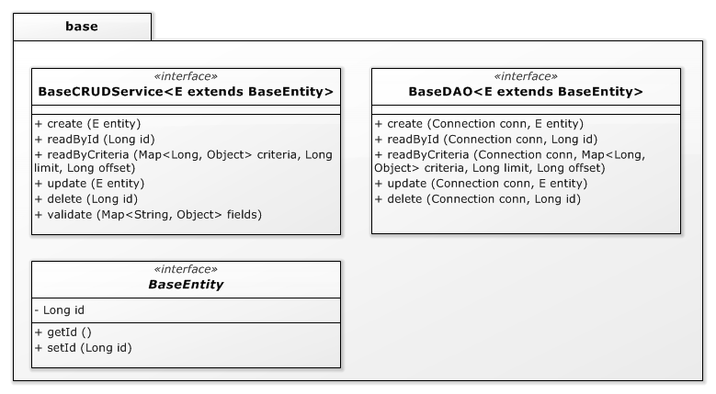

Figura 15-Pacote *Base* Pet *Search*

O pacote *Base* em sua organização é responsável por agrupar um conjunto de interfaces responsáveis por unir funcionalidades em comum, ou atributos das classes que sejam comuns para as outras. Isso contribui para uma melhor estruturação e organização com o princípio MVC.

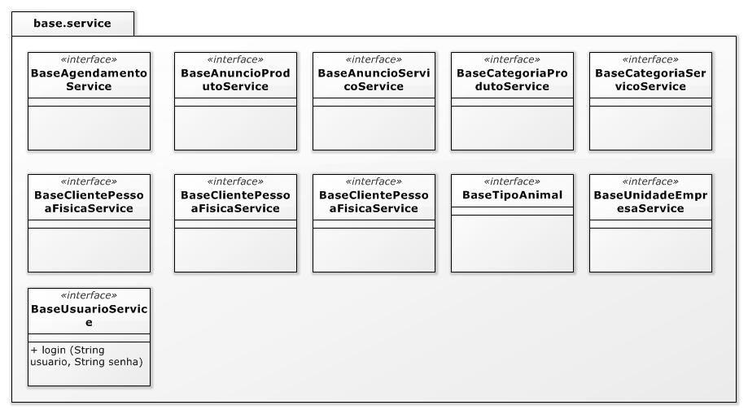

Figura 16-Pacote *Base* *Service* do Pet *Search*

O pacote *Base* *Service* em sua organizaão é responsável por agrupar um conjunto de interfaces responsáveis por unir funcionalidades de serviço em comum que sejam comuns para as outras. Isso contribui para uma melhor estruturação e organização com o princípio MVC.

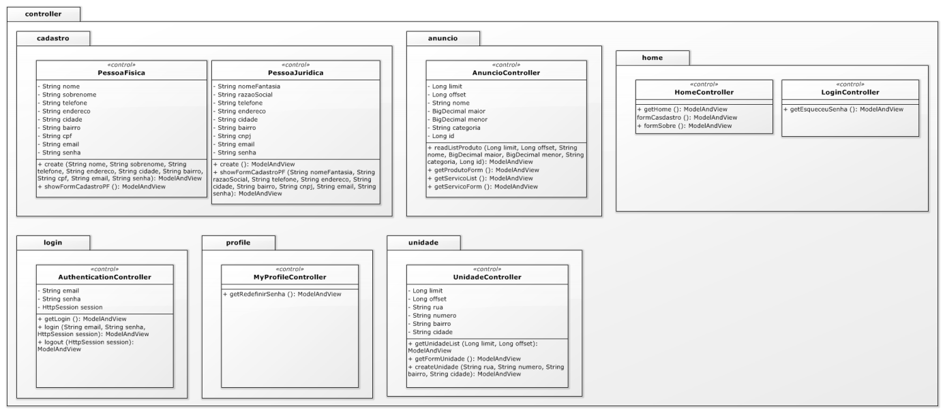

Figura 17-Pacote *Controller* do Pet *Search*

O pacote *Controller* em sua organização é responsável por:

1. Um *controller* recebe a requisição do usuário.
2. Esse *controller* chama o método do *service* adequado para obter as informações para aquela página.
3. O *service* chama um ou mais métodos de *DAOs* para obter as informações necessárias e retorna os dados para o *controller.*
4. O *controller* recebe os dados e redireciona o usuário para uma *view* que vai renderizar o HTML da página.

Adicionalmente, tem-se que:

* *Controllers* executam lógica relacionada à navegação do usuário no sistema, isto é, qual URL ou qual ação exibe qual página.
* *Services* executam a lógica do sistema, que pode incluir gerenciar transações e processar os dados.

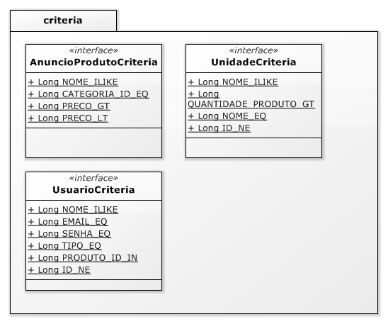

Figura 18-Pacote *Criteria* do Pet *Search*

O pacote *Criteria* permite construir consultas estruturadas utilizando Java, e ainda provê uma checagem de sintaxe em tempo de compilação que não é possível com uma linguagem de consulta como HQL ou SQL. A classe *Criteria* também fornece projeção, agregação e outras funcionalidades.

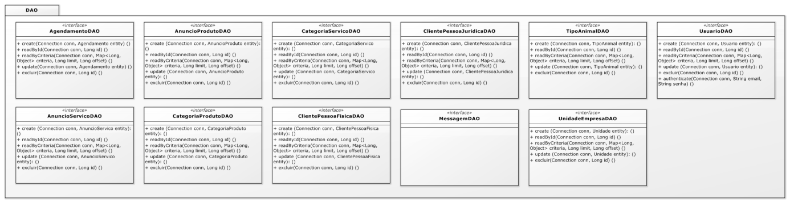

Figura 19-Pacote DAO do Pet Search

A vantagem de usar objetos de acesso a dados é a separação simples e rigorosa entre duas partes importantes de uma aplicação que não devem e não podem conhecer quase que nada uma da outra, e que podem evoluir frequentemente e independentemente. Alterar a lógica de negócio podem esperar apenas a implementação de uma interface, enquanto que modificações na lógica de persistência não alteram a lógica de negócio, desde que a interface entre elas não seja modificada.

* Pode ser usada em uma vasta porcentagem de aplicações.
* Esconde todos os detalhes relativos a armazenamento de dados do resto da aplicação.
* Atua como um intermediário entre a aplicação e o banco de dados.
* Mitiga ou resolve problemas de comunicação entre a base de dados e a aplicação, evitando estados inconsistentes de dados.

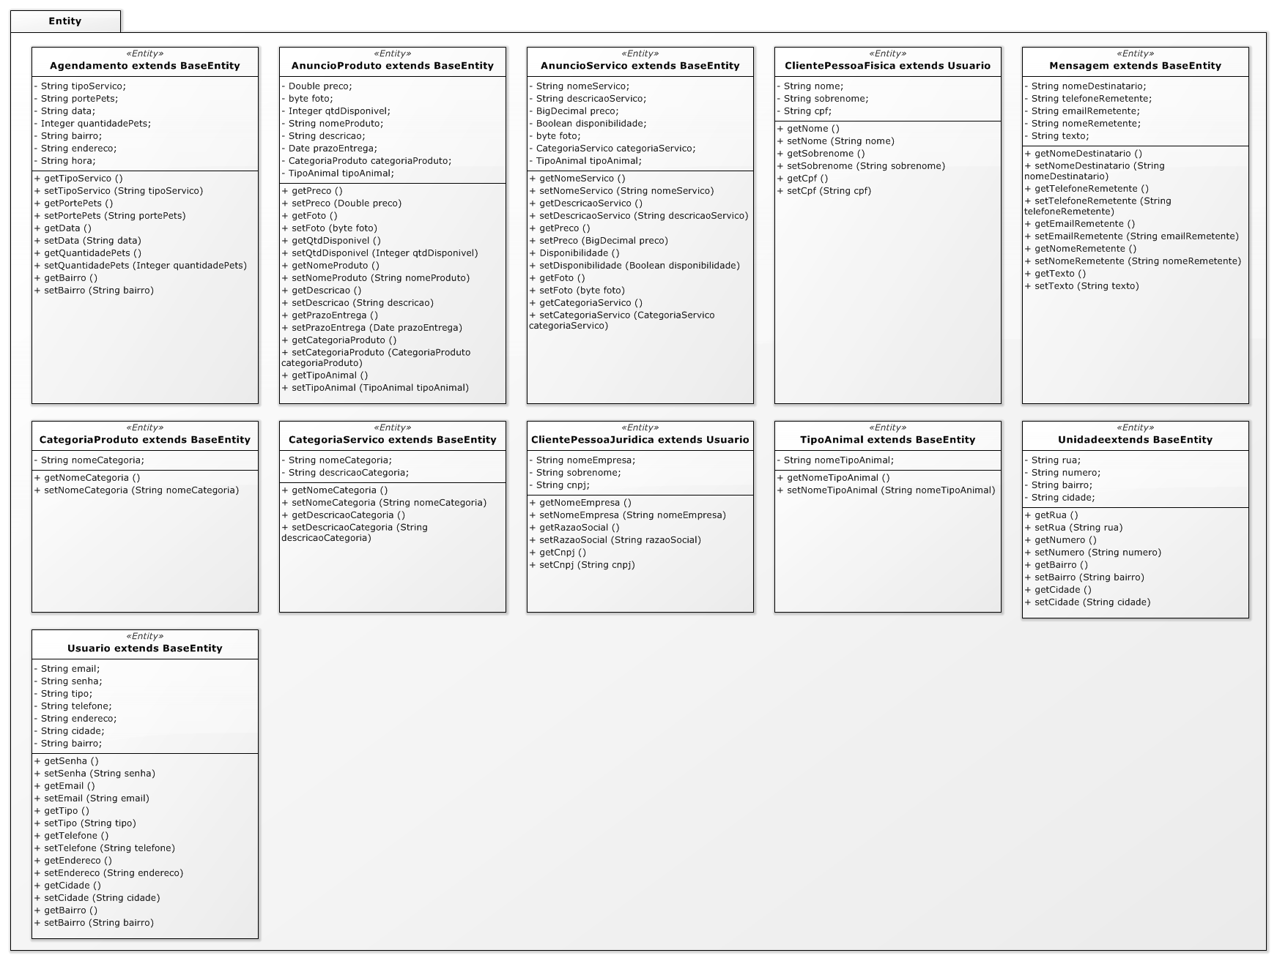

Figura 20-Pacote *Entity* do Pet Search

As entidades foram inicialmente introduzidas por *Peter* *Chen* no seu artigo "*entity*-*relationship* *modeling*". *Peter* *Chen* definiu uma entidade como “coisas que possuem atributos e relacionamentos”. Os atributos e relacionamentos seriam persistidos numa base de dados relacional.

No paradigma orientado a objetos deve-se adicionar comportamentos à essas entidades.

Além do estado persistente, toda entidade tem algum metadado associado que o descreve. Este metadado pode existir como parte de uma classe ou pode ser armazenado externamente à classe, porém este metadado não é persistido na base de dados. Isto permite que a camada de persistência reconheça, interprete e gerencie a entidade a partir do momento que ela é carregada por meio de uma invocação.

O metadado requerido por cada entidade é mínimo, tornando as entidades fáceis de definir e usar. No entanto, como qualquer outra tecnologia sofisticada, é possível especificar muito mais metadados do que é realmente necessário. Isto depende da aplicação e pode ser utilizado para customizar todo detalhe de configuração de uma entidade. Um metadado para uma entidade pode ser especificado através de anotações (diretamente na classe da entidade) ou através de um arquivo XML. Ambos são válidos, mas a escolha do desenvolvedor ou da equipe dependerá das preferências do desenvolvimento ou do processo.

Metadados em Anotações é uma característica da linguagem introduzida na versão Java SE 5.

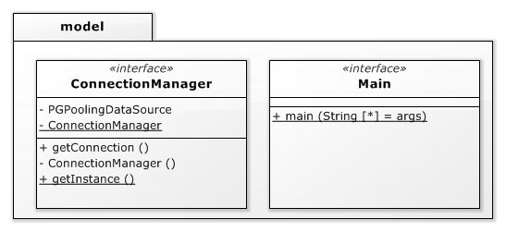

Figura 21-Pacote *Model* do Pet *Search*

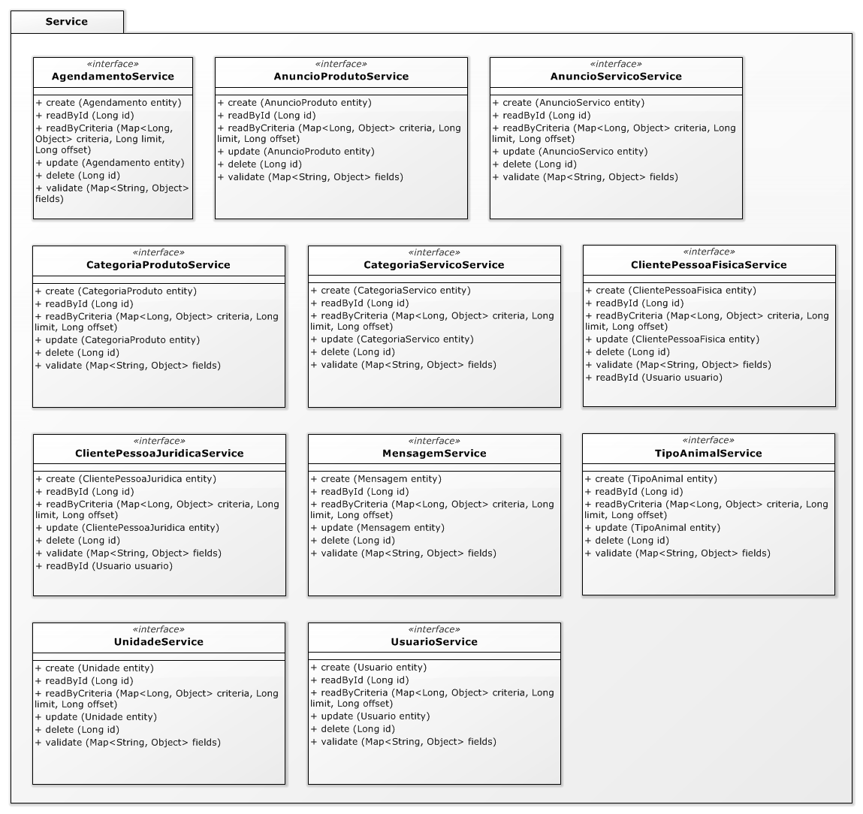

Figura 22-Pacote *Service* do Pet *Search*

O pacote *Service* é responsável por agrupar as interfaces que executam a lógica do sistema, que pode incluir gerenciar transações e processar os dados.

O *service* chama um ou mais métodos de *DAOs* para obter as informações necessárias e retorna os dados para o *controller.*

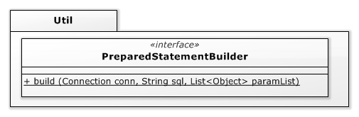

Figura 23-Pacote *Util* do Pet *Search*

O pacote *Util* contém as classes e as interfaces usadas para tratar coleções como tabelas de *hash*, as listas vinculadas, pilhas e dicionários. Este pacote também fornece classes para lidar com fusos horários e globalização, em adição para outras classes utilitárias, como um Gerador aleatório-número e *Tokenizer* uma Cadeia de Caracteres.

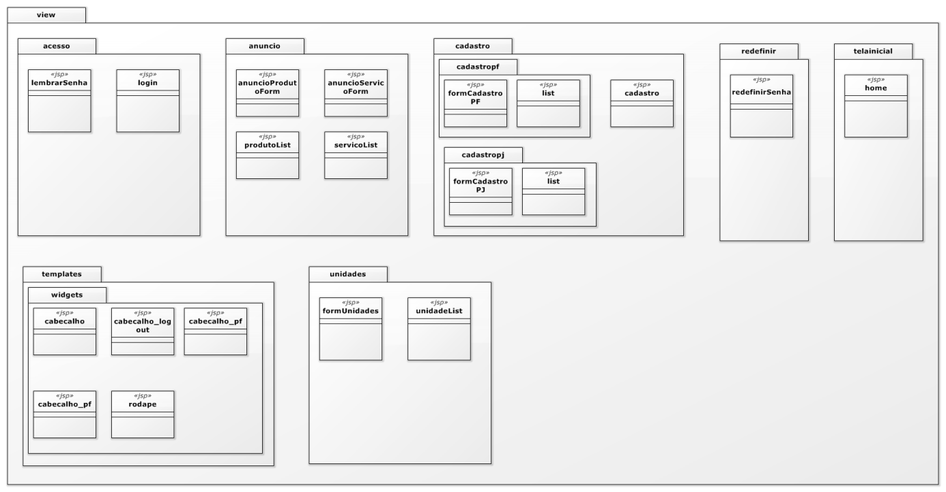

Figura 24-Pacote *View* do Pet *Search*

## 6.2 VISÃO COMPORTAMENTAL

Segundo *Booch*, *Rumbaugh*, *Jacobson*, 2005, uma colaboração é uma sociedade de classes, interfaces e outros elementos que trabalham em conjunto para fornecer algum comportamento cooperativo maior do que a soma de todas as suas partes.

Uma colaboração representa um conjunto de objetos que colaboram entre si para realização de um Caso de Uso, ou seja, uma colaboração pode ser vista como uma instância de um Caso de Uso.

Em análise, para entender a forma de comunicação dos componentes para realização de um caso de uso, precisa-se entender:

1. Colaborações representam solicitações de um cliente para o fornecedor, para satisfazer as responsabilidades do cliente.
2. Uma colaboração é a realização do contrato entre o cliente e o fornecedor.
3. Um objeto colabora com outro objeto, se para satisfazer a uma responsabilidade, o componente precisa mandar uma mensagem para outro objeto.
4. A colaboração é igual a estrutura mais o comportamento. Ambos foram abordados neste capítulo 6 de modelagem de projeto.

A estrutura de uma colaboração é tipicamente representada pela utilização de um ou mais diagramas de classe. Cada pacote é composto por um conjunto de classes. Isso é representado no tópico 6.1.

Por sua vez, o comportamento é tipicamente representado pela utilização de diagramas de interação. Este diagrama especifica uma interação que representa um comportamento composto por um conjunto de mensagens que são trocadas em um conjunto de objetos dentro de um contexto para realização de um Caso de Uso.

Com isso, o diagrama de sequência preocupa-se com a ordem temporal em que as mensagens são trocadas entre os objetos envolvidos em determinado caso de uso, ou seja, quais condições devem ser satisfeitas e quais métodos devem ser disparados entre os objetos envolvidos e em que ordem durante um caso de uso. O diagrama de sequência baseia-se no diagrama de casos de uso. Mas o fato de existir apenas um diagrama de casos de uso não implica na existência de apenas um único diagrama de sequência.

A seguir uma tabela que descreve os componentes do Diagrama de Sequência

|  |  |
| --- | --- |
| Nome | Descrição |
| Especificação de Implantação | A Especificação de Implantação especifica um conjunto de propriedades que determinam parâmetros de execução de um artefato implementado em um Nó |
| Diagrama de Comunicação | O Diagrama de Comunicação era conhecido como Diagrama de Colaboração até a versão 1.5 da UML, tendo o seu nome modificado para Diagrama de Comunicação a partir da versão 2.0 da UML. Esse diagrama está amplamente associado ao diagrama de sequência - na verdade, um complementa o outro. As informações mostradas no Diagrama de Comunicação são, com frequência, praticamente as mesmas apresentadas no Diagrama de Sequência, porém com um enfoque diferente, visto que este diagrama não se preocupa com a ordem temporal dos processos, concentrando-se em como os objetos estão vinculados e quais mensagens trocam entre si durante o processo. |
| Atores | Os atores são os mesmos descritos no Diagrama de Casos de Uso e Diagrama de Sequência, ou seja, descreve entidades externas que interagem com o sistema, solicita serviços e gera, dessa forma, eventos que iniciam processos. Normalmente representa usuários que interagem com o sistema e outros *software*s, como um sistema integrado ou um *hardware* específico. Atores são representados por bonecos magros idênticos aos usados no Diagrama de Casos de Uso. |
| Objetos | Os objetos representam as instâncias das classes que estão envolvidas no processo descrito pelo diagrama de sequência. Os objetos são representados com um retângulo contendo um texto que identifica primeiramente o nome do objeto, em minúsculo, e depois o nome da classe, com letras iniciais maiúsculas, a qual o objeto pertence. As duas informações são separadas por dois pontos (:) |
| Mensagens | Como comentamos, o Diagrama de Comunicação se preocupa com o relacionamento entre os objetos envolvidos em um processo, e isto é feito principalmente por meio de mensagens. Uma mensagem é causada por um evento e pode conter uma descrição, uma chamada de um método ou ambos. Mensagens podem ainda conter condições de guarda, bastante úteis neste diagrama.  Para que possa ser enviada uma mensagem de um componente é necessário haver uma associação entre os componentes. Após existir a associação, pode-se então acrescentar mensagens a ela. Uma mensagem se caracteriza por conter uma seta apontando ao objeto para o qual está sendo enviada. |

Tabela 10- Descrição dos componentes do Diagrama de Sequência

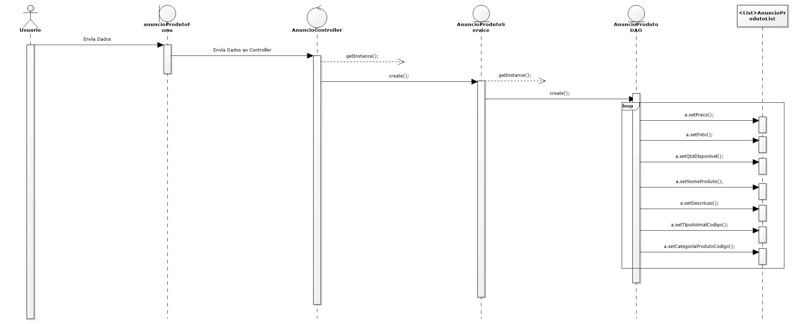

Figura 25- Diagrama de Sequência- Criar anúncio de Produto

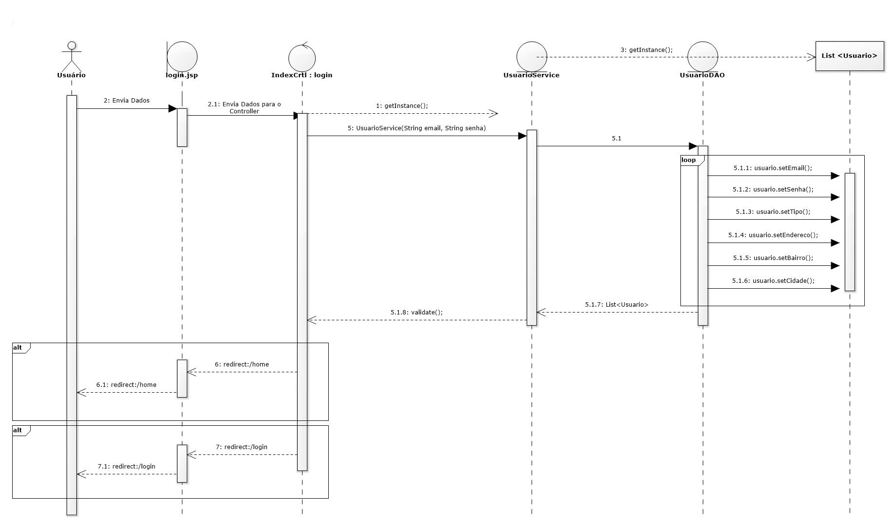

Figura 26- Diagrama de Sequência - Login e Cadastro

## 6.3 VISÃO INFORMACIONAL (ou VISÃO DE DADOS)

O mapeamento do modelo relacional garante a integridade do Banco de Dados, fazendo que os dados reflitam corretamente a realidade apresentada pelo banco e são consistentes entre si.

Esta subdivisão tem como objetivo expor de forma conceitual e prática a abordagem sistemática da disciplina Banco de Dados. Esta seção envolve, portanto, a execução de dois importantíssimos artefatos, e são eles:

1. Mapeamento do esquema relacional referente ao artefato de modelagem MER.
2. Script em linguagem SQL, DDL e DML referente ao mapeamento do esquema relacional.

O objetivo particular do mapeamento para o esquema relacional é baseado na álgebra relacional que é tratada ainda nesta seção, e tem como objetivo estabelecer as restrições e exceções referentes à integridade do Banco de Dados e sua lógica aplicada para realização de consultas e manipulação de dados, importantes atividades no quesito de construção, testes e implantação de um Banco de Dados.

Em um nível conceitualmente definido, um mapeamento para o esquema relacional é composto por relações, cujo quais estão definidas no modelo ER através de suas cardinalidades. É através da cardinalidade que é definido qual relação (ou entidade/ classe) guardam-se informações ou dados pertencentes à relação originária. Tecnicamente, as entidades envolvidas com cardinalidade 1:1 requer que em qualquer uma delas sejam guardadas a estrutura da entidade originária. Já as entidades envolvidas com cardinalidade 1:N requer que na entidade de cardinalidade N seja guardada a estrutura da entidade com cardinalidade 1. E por último, as entidades envolvidas com cardinalidade N:N requer a geração de uma nova relação onde ambas guardam em si a estrutura da entidade envolvida nesta relação.

Ainda sobre o mapeamento para o modelo relacional, conceitualmente há três definições, e são elas:

1. Chaves primárias.
2. Chaves estrangeiras.
3. Domínio quanto ao tipo e tamanho dos atributos.

As chaves primárias *(primary key)* sob o ponto de vista de um Banco de Dados relacional referem-se ao conjunto de um ou mais campos (quando se tratar de chave composta), cujos valores considerando a combinação de valores em caso de mais de uma chave primária nunca se repetem na mesma tabela. E desta forma, podem ser usadas como índices de referência sob qualquer relação construída no mapeamento para um modelo relacional. As chaves estrangeiras *(foreign key)* referem-se a um campo que aponta para uma chave primária da mesma tabela de relação ou de quaisquer outras tabelas que tenham referência ou relação com a tabela originária. O domínio de cada relação implica que todos os atributos definidos na estrutura de cada entidade deve possuir um tipo, os tipos podem variar de acordo com a necessidade específica de cada projeto, ou seja, um nome deve ser um *character varying* de tamanho (100) ou maior, ou um *text* sem tamanho limite de caracteres, e assim por diante em relação a todos os atributos oriundos da entidade originária ou da entidade que possuir alguma relação de dependência.

MAPEAMENTO DO BANCO DE DADOS RELACIONAL DO PET *SEARCH*

1. usuario (codigo, email, senha, tipo)

Domínio (codigo): serial

Domínio (email): character vaying (100)

Domínio (senha): character varying (10)

Domínio (tipo): character varying (2)

1. cliente_pessoa_fisica (cpf, nome, sobrenome, rua, numero, bairro, cidade, telefone)

Domínio (cpf): character varying (11)

Domínio (nome): character varying (100)

Domínio (sobrenome): character varying (100)

Domínio (rua): character varying (100)

Domínio (numero): character varying (100)

Domínio (bairro): character varying (100)

Domínio (cidade): character varying (100)

1. cliente_pessoa_juridica (cnpj, nome_empresa, razao_social, rua, numero, bairro, cidade, telefone, unidade_rua, unidade_numero, unidade_bairro, unidade_cidade)

Domínio (cnpj): character varying (14)

Domínio (nome_empresa): character varying (50)

Domínio (razao_social): character varying (50)

Domínio (cidade): character varying (100)

Domínio (rua): character varying (100)

Domínio (numero): integer

Domínio (bairro): character varying (100)

Domínio (cidade): character varying (100)

Domínio (unidade_rua): character varying (100)

Domínio (unidade_numero): integer

Domínio (unidade_bairro): character varying (100)

Domínio (unidade_cidade): character varying (100)

1. anuncio_produto (codigo, preco, foto, quantidade_oferecida, quantidade_disponivel, nome_produto, descricao_produto, prazo_entrega, disponibilidade, cliente_pessoa_juridica_cnpj (cliente_pessoa_juridica), cliente_pessoa_fisica_cpf(cliente_pessoa_fisica), categoria_produto_codigo(categoria_produto), tipoAnimal _codigo(tipoAnimal))

Domínio (codigo): serial

Domínio (preco): Money

Domínio (foto): bytes

Domínio (quantidade_oferecida): integer

Domínio (quantidade_disponivel): integer

Domínio (nome_produto): character varying (100)

Domínio (descricao_produto): text

Domínio (prazo_entrega): integer

Domínio (disponibilidade): boolean

Domínio (cliente_pessoa_juridica_cnpj): character varying (14)

Domínio (cliente_pessoa_fisica_cpf): character vaying (11)

Domínio (categoria_produto_codigo): serial

Domínio (tipoAnimal_codigo): serial

1. anuncio_servico (codigo, preco, foto, nome_servico, descricao_servico, disponibilidade, cliente_pessoa_juridica_cnpj(cliente_pessoa_juridica), agendamento_codigo(agendamento), categoria_servico_codigo(categoria_servico), subcategoria_servico_codigo (subcategoria_servico), unidade_codigo (unidade))

Domínio (codigo): serial

Domínio (preco): money

Domínio (foto): bytes

Domínio (nome_servico): character varyin (100)

Domínio (descricao_servico): text

Domínio (disponibilidade): boolean

Domínio (cliente_pessoa_juridica_cnpj): character varying (14)

Domínio (agendamento_codigo): serial

Domínio (categoria_servico_codigo): serial

Domínio (subcategoria_servico_codigo): serial

Domínio (unidade_codigo): serial

1. mensagem ( codigo, texto, cliente_pessoa_fisica_cpf (cliente_pessoa_fisica), cliente_pessoa_juridica_cnpj (cliente_pessoa_juridica))

Domínio (codigo): serial

Domínio (texto): text

Domínio (cliente_pessoa_fisica_cpf): character varying (11)

Domínio (cliente_pessoa_juridica_cnpj): character varying (14)

1. agendamento (codigo, tipo_servico, porte_pets, quantidade_pets, data, hora)

Domínio (codigo): serial

Domínio (tipo_servico): character varying (300)

Domínio (porte_pets): character varying (P, M ou G)

Domínio (data): date

Domínio (quantidade_pets): integer

Domínio (hora): time with time zone

1. cliente_pessoa_fisica_telefone (cliente_pessoa_fisica_cpf(cliente_pessoa_fisica), telefone )

Domínio (cliente_pessoa_fisica_cpf): character varying (11)

Domínio (telefone): character varying (30)

1. cliente_pessoa_fisica_rua (cliente_pessoa_fisica_cpf(cliente_pessoa_fisica), rua)

Domínio (cliente_pessoa_fisica_cpf): character varying (11)

Domínio (rua): character varying (100)

1. cliente_pessoa_fisica_numero (cliente_pessoa_fisica_cpf(cliente_pessoa_fisica), numero)

Domínio (cliente_pessoa_fisica_cpf): character varying (11)

Domínio (numero): integer

1. cliente_pessoa_fisica_bairro (cliente_pessoa_fisica_cpf(cliente_pessoa_fisica), bairro)

Domínio (cliente_pessoa_fisica_cpf): character varying (11)

Domínio (bairro): character varying(100)

1. cliente_pessoa_fisica_cidade (cliente_pessoa_fisica_cpf(cliente_pessoa_fisica), cidade)

Domínio (cliente_pessoa_fisica_cpf): character varying (11)

Domínio (cidade): character varying(100)

1. cliente_pessoa_juridica_rua (cliente_pessoa_juridica_cnpj(cliente_pessoa_juridica), rua)

Domínio (cliente_pessoa_juridica_cnpj): character varying (14)

Domínio (rua) character varying (100)

1. cliente_pessoa_juridica_numero (cliente_pessoa_juridica_cnpj(cliente_pessoa_juridica), numero)

Domínio (cliente_pessoa_juridica_cnpj): character varying (14)

Domínio (numero) : integer

1. cliente_pessoa_juridica_bairro (cliente_pessoa_juridica_cnpj(cliente_pessoa_juridica), bairro)

Domínio (cliente_pessoa_juridica_cnpj): character varying (14)

Domínio (bairro) : character varying(100)

1. cliente_pessoa_juridica_cidade (cliente_pessoa_juridica_cnpj(cliente_pessoa_juridica), cidade)

Domínio (cliente_pessoa_juridica_cnpj): character varying (14)

Domínio (cidade) : character varying(100)

1. cliente_pessoa_juridica_telefone (cliente_pessoa_juridica_cnpj(cliente_pessoa_juridica), telefone)

Domíno (cliente_pessoa_juridica_cnpj): character varying (14)

Domínio (telefone): character varying (30)

1. cliente_pessoa_juridica_unidade_rua (cliente_pessoa_juridica_cnpj(cliente_pessoa_juridica), unidade_rua)

Domíno (cliente_pessoa_juridica_cnpj): character varying (14)

Domínio (unidade_rua): character varying (100)

1. cliente_pessoa_juridica_unidade_numero (cliente_pessoa_juridica_cnpj(cliente_pessoa_juridica), unidade_numero)

Domíno (cliente_pessoa_juridica_cnpj): character varying (14)

Domínio (unidade_numero): integer

1. cliente_pessoa_juridica_unidade_bairro (cliente_pessoa_juridica_cnpj(cliente_pessoa_juridica), unidade_bairro)

Domíno (cliente_pessoa_juridica_cnpj): character varying (14)

Domínio (unidade_bairro): character varying (100)

1. cliente_pessoa_juridica_unidade_cidade (cliente_pessoa_juridica_cnpj(cliente_pessoa_juridica), unidade_cidade)

Domíno (cliente_pessoa_juridica_cnpj): character varying (14)

Domínio (unidade_cidade): character varying (100)

Com isso, os *scripts* de linguagem SQL surgem com um papel importante quanto ao quesito de programação do Banco de Dados através das relações do Banco de Dados com seu mapeamento relacional. Um *script* é um texto com uma série de instruções a serem seguidas por um programa de computador, e que neste devido caso é escrito na linguagem SQL. A linguagem SQL ou *Struct Query Language*, e em tradução Linguagem de consulta estruturada, é a linguagem de pesquisa declarativa padrão para Banco de Dados relacional e muitas das características desta linguagem também são inspiradas na álgebra relacional.

O SQL foi desenvolvido originalmente no início dos anos 70 nos laboratórios da IBM em *San Jose*, dentro do projeto *System R*, que tinha por objetivo demonstrar a viabilidade da implementação do modelo relacional proposto por *E. F. Codd.*

*Edgar Frank Codd* criou o modelo relacional com o intuito de se apoiar na álgebra relacional, embasando-se em importantes regras para o seu desenvolvimento e tudo o que envolva o modelo relacional, ou seja, as linguagens em questão SQL, DDL e DML, entre outras. Ainda, este modelo é considerado o modelo mais usado na atualidade.

Edgar propôs que o modelo relacional deveria obedecer:

1. Gerir dados utilizando apenas usando suas capacidades relacionais.
2. Toda informação deve ser apresentada de forma única, como dados em uma tabela.
3. Todo dado pode ser acedido logicamente e unicamente utilizando o nome na tabela, o valor da chave primária (“ ”) e o nome da coluna.
4. Os valores nulos existem para representar dados não existentes de forma sistemática e independente do tipo de dado.
5. A descrição no Banco de Dados é representada no nível lógico permitindo que os usuários autorizados apliquem as mesmas formas de manipular dados, aplicada aos dados comuns ao consulta-las.
6. Um sistema relacional pode suportar várias linguagens e formas de uso, porém deve possuir ao menos uma linguagem com sintaxe bem definida com habilidade de apoiar a definição de dados, visões, manipulação e restrições de integridade.
7. Toda visão que for teoricamente atualizável será também atualizável pelo sistema.
8. Qualquer conjunto de dados que pode ser manipulado com um único comando para retornar informações, também deve ser manipulado com um único comando para operações de inserção, atualização e exclusão.
9. Programas de aplicação permanecem logicamente inalteradas quaisquer que sejam as modificações na representação de armazenagem ou métodos de acessos internos ao Banco de Dados.
10. Programas de aplicação permanecem logicamente inalteradas quaisquer que sejam as modificações de informações que permitam teoricamente a não alteração das tabelas base.
11. As relações de integridade específicas de um Banco de Dados relacional devem ser definidas em uma sub-linguagem de dados e armazenadas no catálogo (e não em programas).
12. A linguagem de manipulação de dados deve possibilitar que as aplicações permaneçam inalteradas, estejam os dados centralizados ou distribuídos.
13. Se o sistema relacional possui uma linguagem de baixo nível, ou seja, um registro por vez, não deve ser possível subverter ou ignorar as regras de integridade restrições definidas no alto nível que são muitos registros por vez.

Com isso, o modelo relacional de Banco de Dados, foi desenvolvido para prover acesso facilitado aos dados, possibilitando que os usuários utilizassem uma grande variedade de abordagens no tratamento das informações (dados) que devem ser armazenados de forma persistente.

Existem sub conjuntos do SQL, que são as linguagens:

DML: Linguagem de manipulação de dados, que permite:

1. Inclusão de dados.
2. Alteração de dados.
3. Exclusão de dados.

DDL: Linguagem de definição de dados, que permite:

1. Criação e exclusão de tabelas.
2. Associações de elementos.
3. Restrições de integridade.

DCL: Linguagem de controle de dados, que permite:

1. Ao usuário executar ou setar operações.
2. Remover ou restringir a capacidade do usuário de executar operações.

DTL: Linguagem de transação de dados, que permite:

1. Marcação de começo de transações.
2. Finalização das transações.
3. Mudanças nos dados sejam descartadas.

DQL: Linguagem de consulta de dados, que permite:

1. Elaborar consultas dentre as mais simples a mais complexas.

No anexo B encontra-se como artefato produzido desta seção e na segunda definição de atividades, os s*cripts* referentes ao mapeamento, permitindo a elaboração das variadas tabelas do projeto Pet *Search* onde os dados são armazenados, e conseguinte a sua manipulação referente aos testes de consulta assim como o povoamento de dados que simulam o vínculo com a programação JAVA.

## 6.4 VISÃO FÍSICA E DE IMPLANTAÇÃO

O Diagrama de Implantação é o diagrama com a visão mais física da UML (GUEDES, 2007). Este diagrama foca a questão da organização da arquitetura física sobe a qual o *software* é ser implantado e executado em termos de *hardware*, ou seja, as máquinas (computadores pessoais, servidores etc.) que suportam o sistema, além de definir como estas máquinas são conectadas e por meio de quais protocolos se comunicam e transmitem as informações. Os elementos básicos deste diagrama são:

1. Nós.
2. Associações entre Nós.
3. Artefatos.

A tabela abaixo descreve os elementos básicos do diagrama de implantação, em análise a qualquer *software* que se deseja projetar. Em seguida, a representação da aplicação Pet *Search*.

|  |  |
| --- | --- |
| Nome | Descrição |
| Nós | Nós são componentes fundamentais do Diagrama de Implantação. Um Nó pode ilustrar um item de *hardware*, como um servidor em que um ou mais módulos do *software* são executados ou que armazene arquivos consultados pelos módulos do sistema, ou pode representar um ambiente de execução, ou seja, um ambiente que suporta o sistema de alguma forma.  Nós podem conter outros Nós, sendo comum encontrar um nó que representa um item de *hardware* contendo outro nó que representa um ambiente de execução, embora nó que represente um item de *hardware* possa conter outros nós representando itens de *hardware*, e um nó que represente um ambiente de execução possa conter outros ambientes de execução.  Quando um nó representa um *hardware*, deve possuir o estereótipo <> , quando, porém, um nó representa um ambiente de execução, pode utilizar o estereótipo <>. |
| Associação entre Nós | Os Nós possuem ligações físicas entre si de forma que possam se comunicar e trocar informações. Essas ligações são chamadas associações e são representadas por retas ligando um Nó a outro. Uma associação pode conter estereótipos utilizados para determinar, por exemplo, o tipo de protocolo e comunicação utilizado entre os nós.  O protocolo de comunicação é descrito na Associação como um estereótipo <<TCP/IP>>. |
| Artefatos | Um artefato é uma entidade física, um elemento concreto que existe realmente no mundo real, assim como os nós que o suportam. Um artefato pode ser um arquivo fonte, um arquivo executável, um arquivo de ajuda, um documento de texto etc. Um artefato deve estar implementado em um Nó.  O estereótipo <<manifest>>, significa que o artefato é uma representação do componente do mundo real. |

Tabela 11-Descrição dos componentes do Diagrama de Implantação

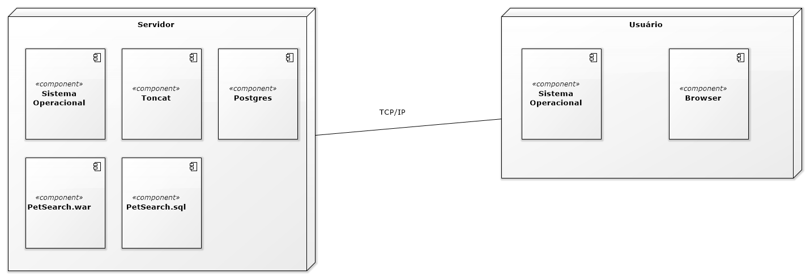

Figura 27- Diagrama de Implantação do Pet *Search*

# 7 PLANO DE TESTES

Teste de *software* é uma das atividades do processo de desenvolvimento de sistema de *software* que visa executar um programa de modo sistemático com o objetivo de encontrar falhas, e isto requer verificação e validação de *software*. Nesse sentido, definir quando as atividades de verificação e validação iniciam e terminam, assim como os atributos de qualidade são avaliados e como os *releases* do *software* serão controlados, são questões que devem ser acompanhadas ao longo do processo de *software*.

Vale ressaltar que os testes não devem ser a última atividade do processo de desenvolvimento de quaisquer *software*s. O teste ocorre durante todo o processo, como exemplificado na visão geral do processo RUP (*Rational Unified Process*), mostrado na figura a seguir, para exemplificar um modelo conhecido.

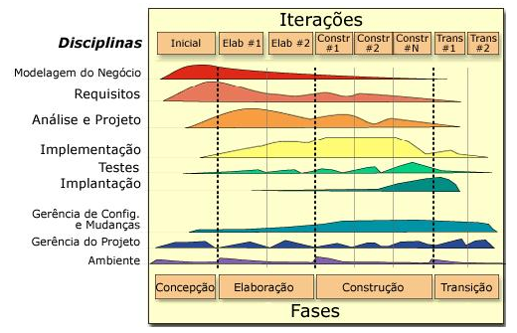

Figura 28- Processo RUP

Ainda, além de encontrar falhas, os testes objetivam aumentar a confiabilidade de um sistema de *software*, isto é, aumentar a probabilidade de que um sistema continuará funcionando sem falhas durante um período de tempo.

O plano de teste é um dos documentos produzidos na condução de um projeto. Ele funciona como:

1. Integrador de diversas partes do projeto.
2. Mecanismo de comunicação para os interessados (Stakeholders).
3. Guia para execução e controle das atividades de teste.

São inúmeras formas de testes que podem ser realizados num contexto de um projeto que esta sendo desenvolvido. São eles:

1. Teste de funcionalidades para validar funções de todos os Requisitos Funcionais.
2. Teste de desempenho para validar se o tempo de resposta para as requisições de uma aplicação web é correspondido como o esperado.
3. Teste unitário para validar as unidades separadamente.
4. Teste operacional para validar questões referentes aos Requisitos não Funcionais.
5. Testes de regressão para validar se não houve efeitos colaterais após cada release de *software*.
6. Teste de caixa preta para validar as entradas e saídas de dados.
7. Testes de caixa branca para validar a lógica do código.
8. Teste de interface para validar a navegabilidade dos objetos que realizam as funcionalidades.
9. Testes de volume para validar o quanto de informação pode ser armazenada dentro de uma aplicação web.
10. Testes de configuração para validar os Requisitos não Funcionais a respeito dos ambientes a qual a aplicação web funciona.
11. Teste de segurança para validar a segurança a qual deve fazer parte dos dados e informações que foram armazenados na aplicação web.

Observa-se que há muitos tipos de testes de *software* que podem ser realizados para garantir a qualidade do que está sendo desenvolvido, sendo esta etapa, uma etapa presente em todos os processos de desenvolvimento. Entretanto é preciso entender os Requisitos Funcionais e os Requisitos não Funcionais para definir exatamente o nível de teste que se deseja estabelecer para uma determinada aplicação.

De posse de todos os Requisitos Funcionais, o próximo passo é estabelecer todos os casos possíveis de teste a partir de cada Requisito de forma independente. Cada requisito deve ser validado a partir de um cenário de teste que o compõe. Geralmente um cenário de teste contempla o que deve ser testado, e o resultado que se espera da ação que foi executada.

A seguir um tópico com os testes de *software* capaz de garantir a qualidade da aplicação que é construída como artefato deste documento.

# 8 CONCLUSÃO

Conclui-se mediante a entrega I estabelecida por uma data marco, referenciada na seção 3.3 e 3.4, que todas as atividades propostas estão devidamente cumpridas. Os professores que ministram as disciplinas envolvidas no Projeto Interdisciplinar, Banco de Dados e Engenharia de Sistemas de *Software* I administraram seus conteúdos referentes à entrega I no prazo determinado, e prestaram suporte a todas as dúvidas referentes à prática da teoria aplicada. A outra disciplina referente ao Projeto, a de Laboratório e Desenvolvimento de *Software* conteve os conteúdos de Introdução à nova Linguagem de Programação (Java), que deve ser utilizada no desenvolvimento do projeto, porém não nessa etapa primeira etapa de entrega.

Somado com a data marco para a entrega II, todas as atividades propostas pelas disciplinas envolvidas estão devidamente cumpridas, administrando os conteúdos pertencentes de forma conceitual e prática, para que fosse aplicado ao projeto em desenvolvimento Pet *Search*. As dificuldades encontradas durante a execução dos artefatos foram devidamente sanadas, em função das reuniões com os professores determinados para cada uma das matérias. Ainda, a coordenadora da disciplina de ESS I, encaminhou ao grupo de desenvolvimento pontos de melhoria, que estabeleceram o conhecido “*to do*”, que é a lista de afazeres para cada um dos pontos marcados. Avalia-se que todos os pontos apontados foram devidamente melhorados e aperfeiçoados com o intuito de enriquecer o conteúdo deste trabalho.

Somado com a data marco para a entrega III, a equipe Pet *Search* viu-se diante da necessidade de elaboração de um cronograma interno referente a etapa de desenvolvimento na linguagem JAVA. Para que o cronograma interno seja respeitado, a equipe estipulou as horas gastas ou necessárias para o desenvolvimento, por exemplo: Para o pacote “Model” é estipulado o total de 20 horas semanais. Para o pacote “DAO” é estipulado o total de 30 horas semanais, e assim sucessivamente. Após a estipulação das horas, o total de horas trabalhadas sobre cada artefato foi tratado neste mesmo cronograma que avalia se a equipe está ou não dentro do prazo. Essa é uma técnica compreendida como disciplina extra nos tópicos de Engenharia de Sistemas de *Software,* pois é utilizada para verificar o rendimento diante do que é produzido. Além disso, é proposto que além das ferramentas necessárias para a produção dos modelos, seja pesquisada e explorada mais ferramentas para que se tenha um leque mais amplo de opções quando utilizadas no mercado de trabalho. Para isso, as alternativas técnicas referentes as ferramentas foram exploradas de tal forma a compreendê-las amplamente.

Conclui-se mediante esta entrega dos artefatos, que todas as atividades propostas internamente pela equipe Pet *Search* são devidamente concluídas dentro do prazo, assim como as atividades macro propostas pela coordenadora do Projeto Interdisciplinar. Todas as disciplinas assim como seus discentes contribuem de forma singular para o desenvolvimento das atividades e para o esclarecimento das dúvidas, tendo em sua totalidade o conteúdo disposto nas disciplinas abordado em todo o processo de desenvolvimento.

# REFERÊNCIAS

ASSOCIAÇÃO BRASILEIRA DE NORMAS TÉCNICAS – ABNT. NBR 12225 –Informação e documentação: lombada: apresentação. Rio de Janeiro, 2004. 3 p.

ABNT - Associoação Brasileira de Normas Técnicas. NBR ISO/IEC 12207 - Tecnologia de informação - Processos de ciclo de vida de *software*. Rio de Janeiro: ABNT,1998.

ABRAN, A.; et al. Consolidating the ISO usability models. In: 11TH *INTERNATIONAL* *SOFTWARE* *QUALITY* *MANAGEMENT* *CONFERENCE* *and* *8TH* *ANNUAL* *INSPIRE* *CONFERENCE* (SQM), 2003, *Glasgow*, *Scotland*, *UK*, *April* 23 – 25, 2003.

PAULA FILHO, Wilson de Pádua. **Engenharia de *Software*:** fundamentos, métodos e padrões. São Paulo: LTC Editora, 2000. <http://www.semeru.com.br/blog/category/requisitos-nao-funcionais/>

PMI, *Project* *Management* *Instituite*, **Um Guia para o Corpo de Conhecimentos em Gerenciamento de Projetos**(Guia PMBOK®) - 5ª edição, 2013.

*PRESSMAN*, R. S. **Engenharia de *Software*.** São Paulo. Makron *Books*, 2006. http://ricardobarcelar.com.br/aulas/eng_sw/mod2-eng_requisitos.pdf

*SOMMERVILLE*, Ian. **Engenharia de *Software*** : 8 ed. Rio de Janeiro: Prentice-Hall, 2008. <http://www.semeru.com.br/blog/category/requisitos-nao-funcionais/>

*SOTILLE*, Mauro Afonso et al, **Gerenciamento do escopo em projetos**. 1 ed. Rio de Janeiro: Editora FGV, 2007.

SOUZA, C.S. de; et al. Projeto de interfaces de usuário: perspectivas cognitiva e semiótica. In: XIX Congresso da Sociedade Brasileira de Computação, 1999, Rio de Janeiro. Anais... Rio de Janeiro. jul de 1999.

*Ten* *Step* *you* *can* *manage*, disponível em: Acesso: 06 de junho de 2017.

*WESTWOOD*, John. **O plano de marketing:** guia prático. 2.ed. São Paulo: Makron *Books*, 1996.

http://www.lume.ufrgs.br/bitstream/handle/10183/18081/000653154.pdf

# OBRAS CONSULTADAS

Apostila de Engenharia de *Software*. Autor Cláudio Florenzano, disponível em:

[http://www.cbsi.net.br/2015/05/apostila-completa-sobre-engenharia-de-*software*-gratuito.html](http://www.cbsi.net.br/2015/05/apostila-completa-sobre-engenharia-de-software-gratuito.html)

Sobre Modelo de ciclo de um projeto, pelo Site DevMedia, disponível em:

<http://www.devmedia.com.br/o-ciclo-de-vida-de-um-projeto/24244>

Gerenciamento de projeto em 7 passos. Autor **Armando Terribilli Filho,** disponível em:

<http://www.gestaodeprojeto.info/7passos>

Gerenciamento de projeto, segundo PMbook, disponível em:

<https://brasil.pmi.org/brazil/AboutUs/WhatIsProjectManagement.aspx>

Mapa de Teste de Sofwtare, pelo site DevMedia, disponível em:

[http://www.devmedia.com.br/plano-de-teste-um-mapa-essencial-para-teste-de-*software* /13824](http://www.devmedia.com.br/plano-de-teste-um-mapa-essencial-para-teste-de-software/13824)

Artigo de Edgar F. Codd e Banco de Dados relacional, disponível em:

<https://sapientia.pucsp.br/handle/handle/13305>

# GLOSSÁRIO

# APÊNDICE A – DESCRIÇÃO DO CASO DE USO

|  |  |
| --- | --- |
| Nome do Caso de Uso | Pesquisar por campos avançados. |
| Nome do Cenário | Alternativo. |
| Atores envolvidos | Pessoa Física, Pessoa Jurídica, Visitante. |
| Pré-Condição | 1. Acessar a aplicação *web* pet*Search*.sytes.net. 2. Cadastrar uma nova conta de usuário do tipo “Cliente Pessoa Física” ou “Cliente Pessoa Jurídica”. 3. Logar-se na aplicação *web* como um usuário do tipo do Passo 2, ou não logar-se e ter o perfil de “Visitante”. |
| Pós-Condição | Listar anúncios do tipo “Produtos ou Serviços”.  OU  Listar anúncios de produtos ou serviços da categoria selecionada pelos clientes (Pessoa Física, Pessoa Jurídica, Visitante.). As categorias podem ser:   1. Higiene. 2. Alimentação. 3. Acessórios. 4. Saúde.   OU  Listar anúncios de produtos ou serviços desde o preço mínimo até o preço máximo escolhido pelos clientes (Pessoa Física, Pessoa Jurídica, Visitante).  OU  Listar anúncios de produtos ou serviços de acordo com o tipo de animal escolhido pelos clientes (Pessoa Física, Pessoa Jurídica, Visitante). |
| Cliente Pessoa Física e Cliente Pessoa Jurídica | Pesquisar por campos avançados. |
| 1. Selecionar o tipo entre as opções (“Produtos” ou “Serviços”). |  |
| 1. Clicar no botão “Buscar”. |  |
|  | 1. Listar anúncios de produtos ou serviços de acordo com o tipo selecionado. Os tipos decompõem-se em:  * Tipo de animal. * Categoria de produto ou serviço. * Preço mínimo e máximo dos produtos ou serviços. * Lista completa de produtos ou serviços. |
| 1. Selecionar a categoria entre as opções (“Higiene”, “Alimentação”, “Acessórios”, “Saúde”, etc.). |  |
| 1. Clicar no botão “Buscar”. |  |
|  | 1. Listar anúncios de produtos ou serviços de acordo com a categoria selecionada. |
| 1. Selecionar o campo de preço mínimo e selecionar o campo de preço máximo para estipular uma faixa de preços. |  |
| 1. Clicar no botão “Buscar”. |  |
|  | 1. Listar anúncios de produtos ou serviços de acordo com a faixa de preço selecionada. |
| 1. Selecionar o campo de tipo de animal dentre as opções disponíveis (Cão, Gato, Outros Pets). |  |
| 1. Clicar em “Buscar”. |  |
|  | 1. Listar produtos ou serviços de acordo com o tipo de animal selecionado pelos clientes (Pessoa Física, Pessoa Jurídica, Visitante). |

Tabela 12- Descrição do caso de uso 1

|  |  |
| --- | --- |
| Nome do Caso de Uso | Manter cadastro de unidades disponíveis em anúncios de serviço. |
| Nome do Cenário | Alternativo. |
| Atores envolvidos | Pessoa Jurídica. |
| Pré-Condição | 1. Acessar a aplicação *web* pet*Search*.sytes.net. 2. Cadastrar uma nova conta de um usuário do tipo “Cliente Pessoa Jurídica”. 3. Logar-se na aplicação *web.* 4. Cadastrar um anúncio de serviço. 5. Clicar em “Criar uma nova unidade de serviço”. |
| Pós-Condição | 1. Criar uma unidade de serviço. 2. Atribuir a unidade a um anúncio. 3. Listar as unidades cadastradas. 4. Editar as unidades cadastradas. 5. Apagar as unidades cadastradas. |
| Cliente Pessoa Jurídica | Manter cadastro de unidades disponíveis em anúncios de serviço. |
| 1. Selecionar o campo “Endereço” e preenchê-lo com o endereço da unidade que se deseja cadastrar. O endereço dispõe dos campos:  * Rua. * Número. * Bairro. * Cidade. |  |
| 1. Clicar no botão “Salvar”. |  |
|  | 1. A unidade cadastrada está vinculada a um cliente Pessoa Jurídica. Um cliente Pessoa Jurídica pode ter uma ou várias unidades cadastradas. Para que um cliente corresponda uma unidade a um anúncio de serviço, basta selecionar a unidade em que o serviço encontra-se disponível para oferta. |
| 1. Clicar no botão “Listar”. |  |
|  | 1. Todas as unidades cadastradas estão listadas numa tabela de unidades, com as opções de “Editar” e “Excluir”. Somente o cliente Pessoa Jurídica que a cadastrou pode excluí-la. |
| 1. Clicar no botão “Editar”. |  |
|  | 1. As unidades cadastradas possuem a propriedade de serem editadas nos campos disponíveis como (Endereço, Número, Bairro, Cidade). |
| 1. Clicar no botão “Salvar” após as edições dos campos disponíveis no cadastro de unidades (Endereço, Número, Bairro, Cidade). |  |
| 1. Clicar no botão “Excluir”. |  |
|  | 1. As unidades cadastradas possuem a propriedade de exclusão dos campos disponíveis como (Endereço, Número, Bairro, Cidade). |

Tabela 13- Descrição do caso de uso 2

|  |  |
| --- | --- |
| Nome do Caso de Uso | Agendar serviço |
| Nome do Cenário | Principal. |
| Atores envolvidos | Pessoa Jurídica e Pessoa Física |
| Pré-Condição | 1. Acessar a aplicação *web* pet*Search*.sytes.net. 2. Cadastrar uma nova conta de um usuário do tipo “Cliente Pessoa Física”. 3. Logar-se na aplicação *web* . 4. Na tela de “Feed de anúncios”, clicar no anúncio que se deseja solicitar um serviço. 5. Clicar no botão “Agendar” pelo anúncio de serviço. |
| Pós-Condição | Redirecionar o usuário do tipo “Cliente Pessoa Física” para tela de confirmação de agendamento de serviço. |
| Pessoa Física | Agendar Serviço |
| 1. Preencher os campos: 2. Selecionar o tipo de serviço de acordo com os tipos disponibilizados pelo “Cliente Pessoa Jurídica”. 3. Endereço. 4. Bairro. 5. Data. 6. Hora. 7. Quantidade de Pets. 8. Porte dos Pets que devem ser (“P”, “M”, “G”) de acordo com a quantidade de pets. 9. Selecionar o campo “Unidade” dentre as unidades cadastradas e disponíveis para a oferta do serviço, pelo “Cliente Pessoa Jurídica”. |  |
| 1. Clicar no botão “Confirmar”. |  |
|  | 1. A aplicação *web* envia a solicitação para o anunciante do serviço (Pessoa Jurídica). |
| Pessoa Jurídica | Responder solicitação de serviço. |
| 1. A aplicação *web* disponibiliza para a Pessoa Física as informações: 2. Nome do solicitante. 3. Opções de confirmação ou não confirmação do agendamento. 4. Campo para descrição do motivo do não agendamento. Este campo é opcional para a Pessoa Jurídica. |  |
| 1. Clicar no botão “Confirmar”. |  |
| 1. Clicar na opção “Sim” caso o agendamento seja confirmado pelo “Cliente Pessoa Jurídica”. |  |
| 1. Clicar na opção “Não” caso o agendamento não seja confirmado pelo “Cliente Pessoa Jurídica”. |  |
| 1. Clicar na opção de justificativa do “Motivo” do não agendamento, caso o “Cliente Pessoa Jurídica” opte por se justificar. Caso contrário, o “Cliente Pessoa Jurídica” pode enviar uma mensagem para o “Cliente Pessoa Física” ao invés de preencher o campo disponibilizado. |  |
|  | 1. O “Cliente Pessoa Física” recebe como uma notificação a confirmação ou a não confirmação do agendamento requerido para o “Cliente Pessoa Jurídica”. |

Tabela 14- Descrição do caso de uso 3

# APÊNDICE B- INTERFACE DO USUÁRIO

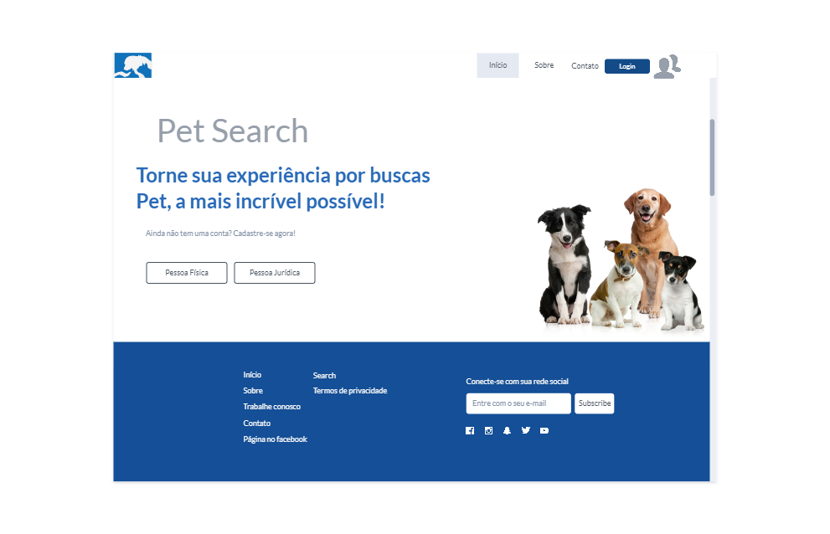

Figura 29-Tela inicial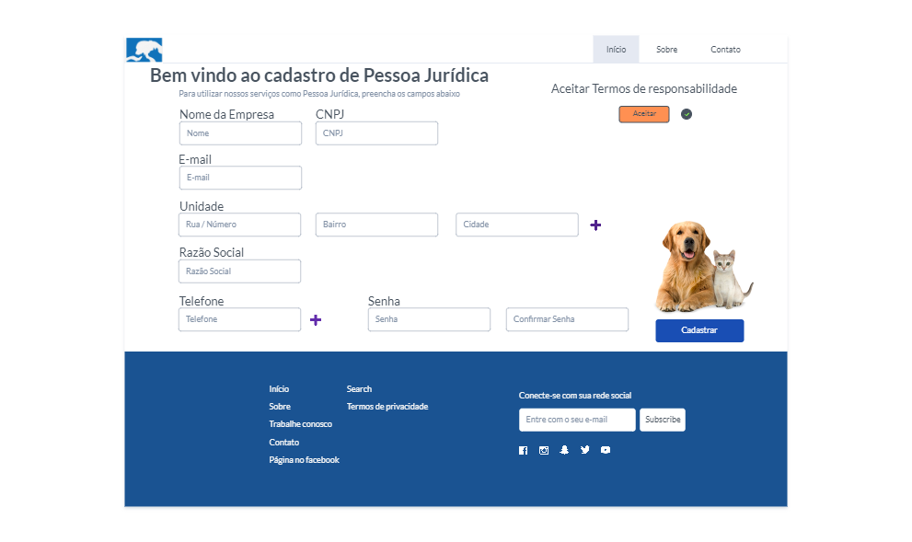

Figura 30- Tela de cadastro de Pessoa Jurídica

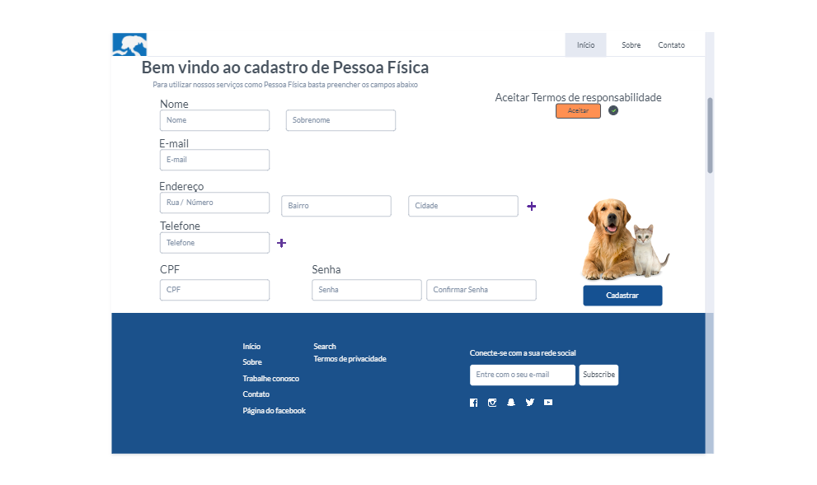

Figura 31- Tela de cadastro de Pessoa Física

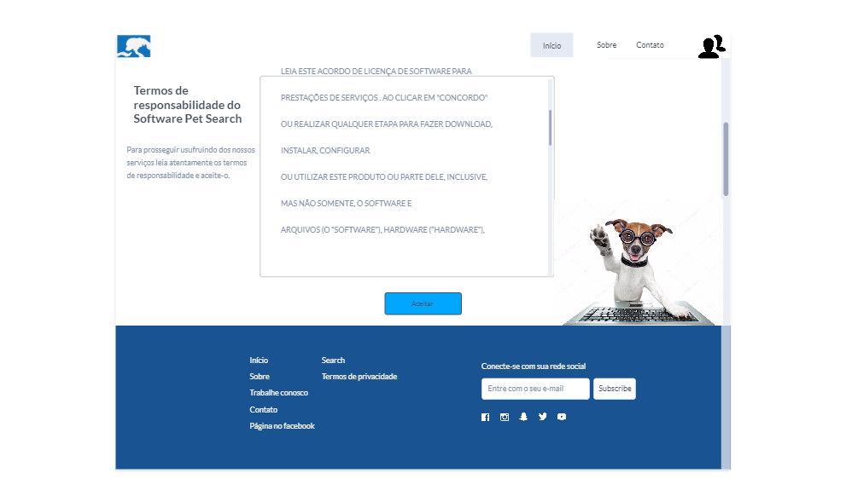

Figura 32- Tela de aceitar termos de responsabilidade

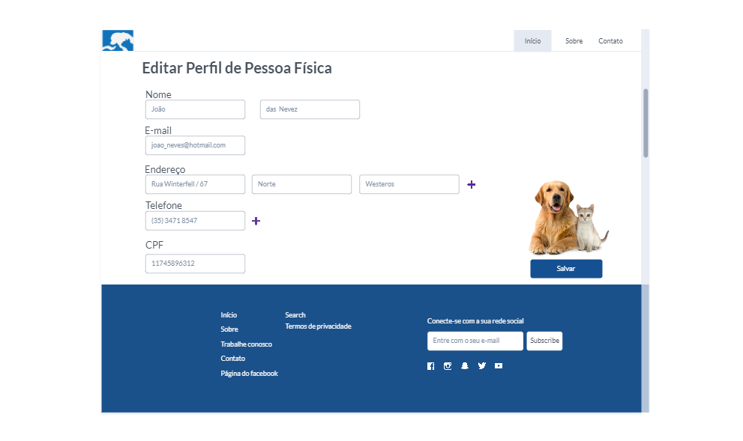

Figura 33- Tela de editar cadastro de Pessoa Física

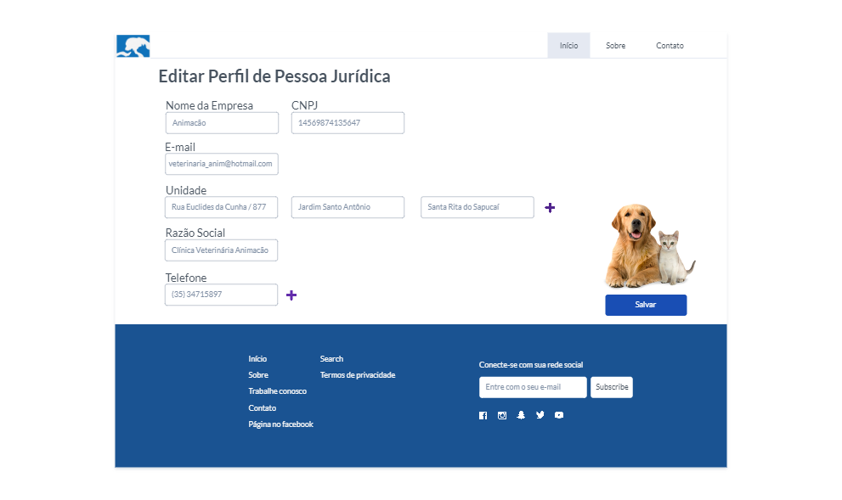

Figura 34-Tela de editar cadastro de Pessoa Jurídica

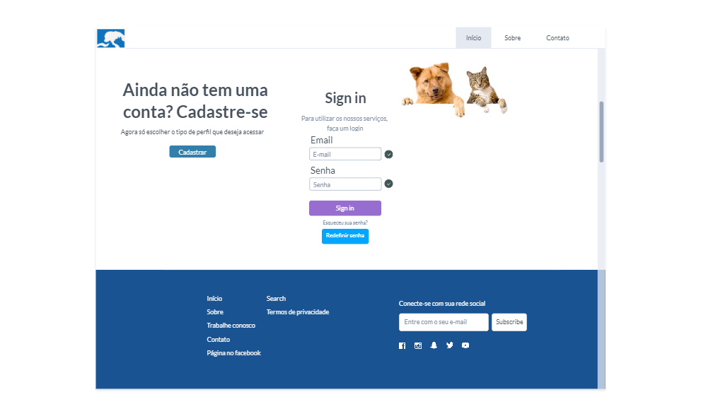

Figura 35- Tela de login e cadastrar nova conta

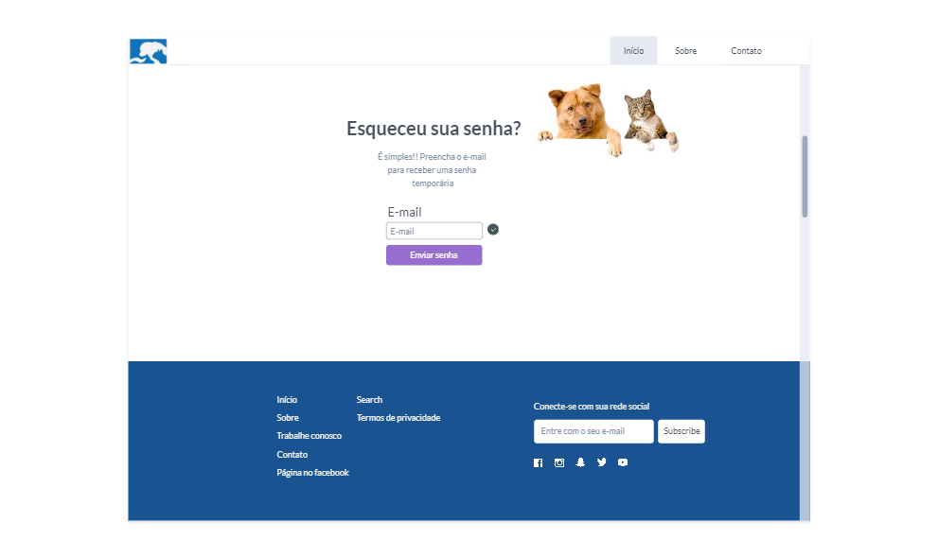

Figura 36- Tela de "Esqueceu sua senha?"

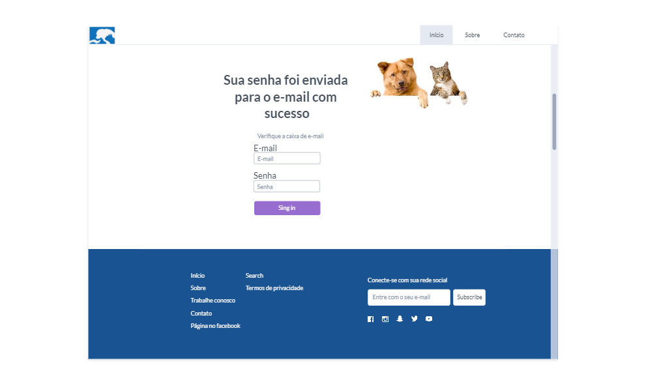

Figura 37- Tela de login após “Esqueceu sua senha?”

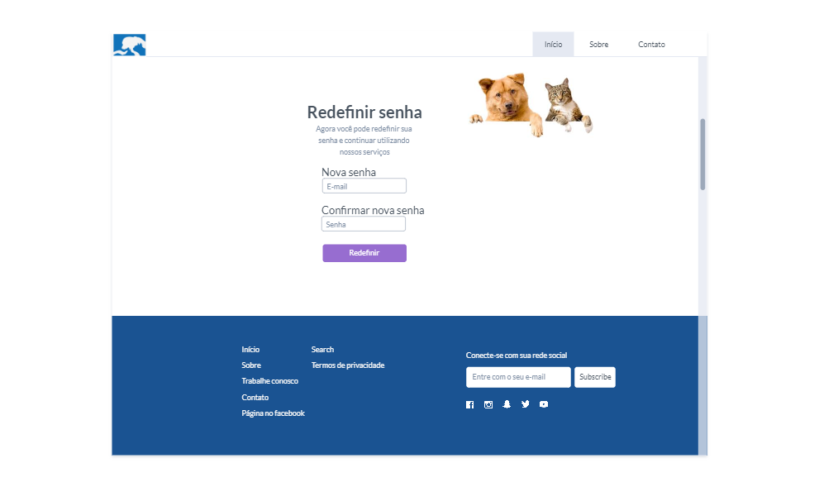

Figura 38- Tela de redefinir senha

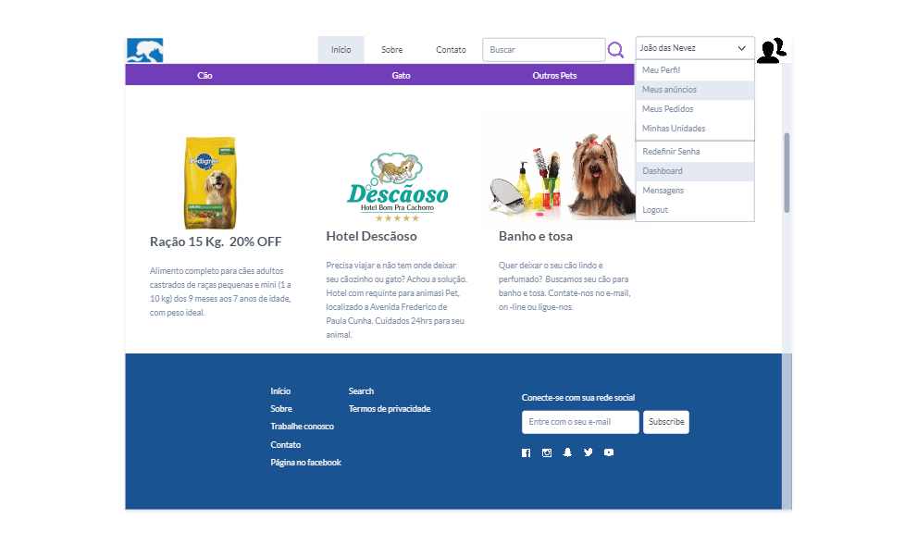

Figura 39- Tela de *Feed* de anúncios

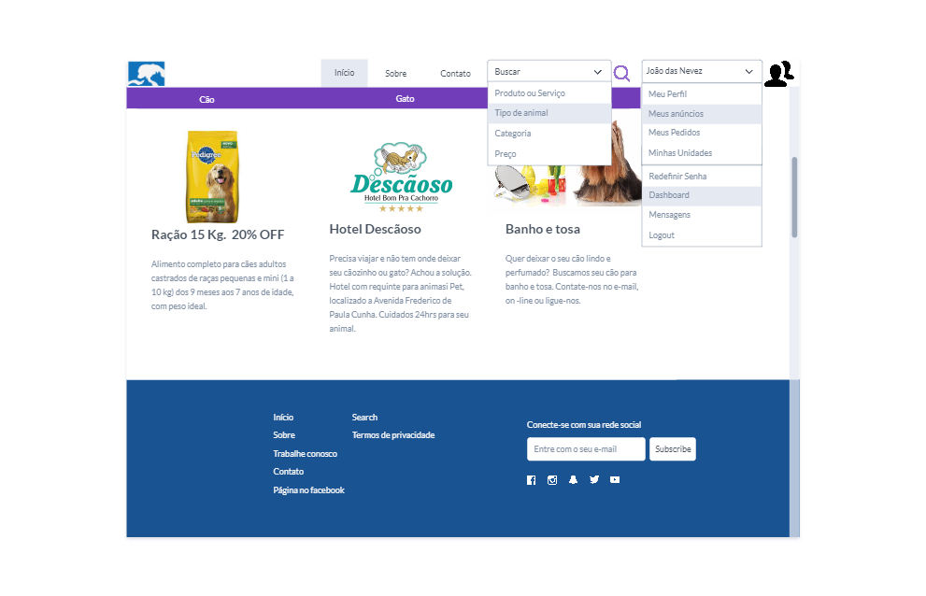

Figura 40- Tela para pesquisas avançadas

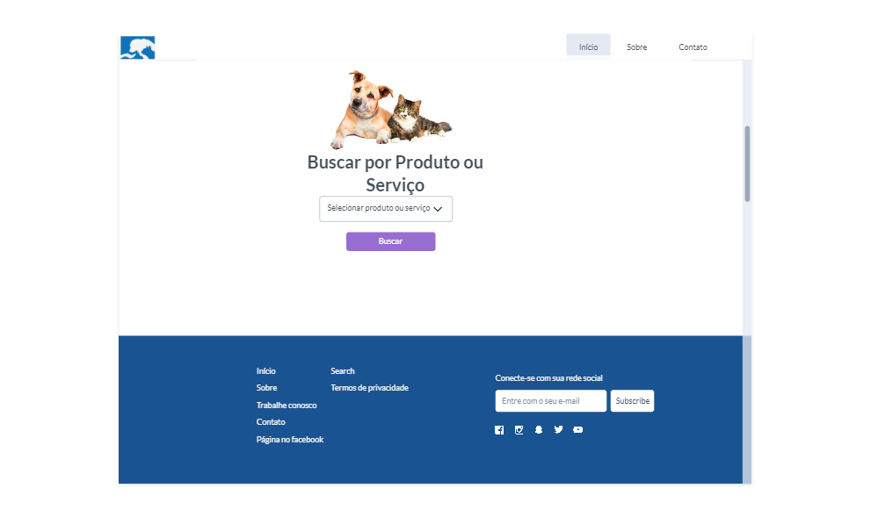

Figura 41- Tela para buscar por produtos ou serviços

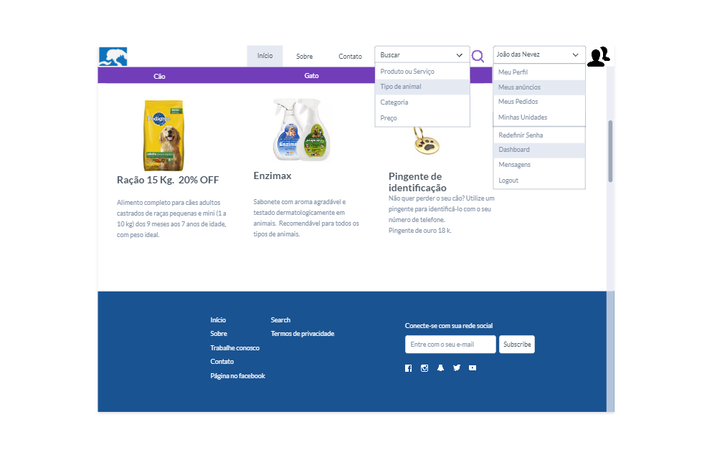

Figura 42- Resultado de pesquisa por produtos

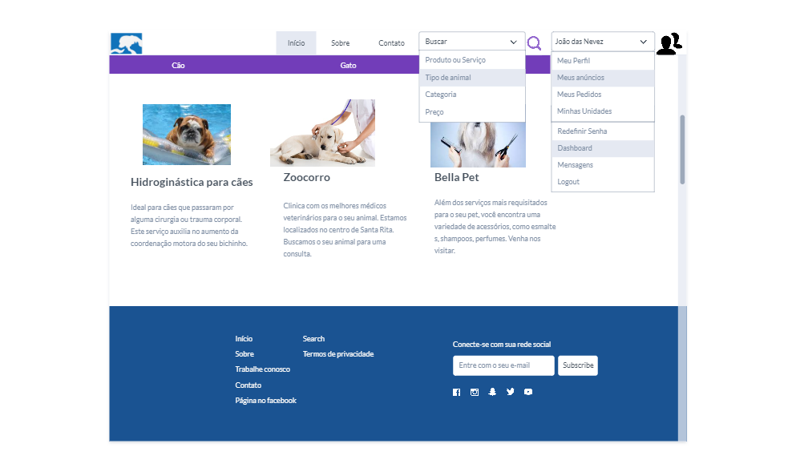

Figura 43-Resultado de pesquisa por serviços

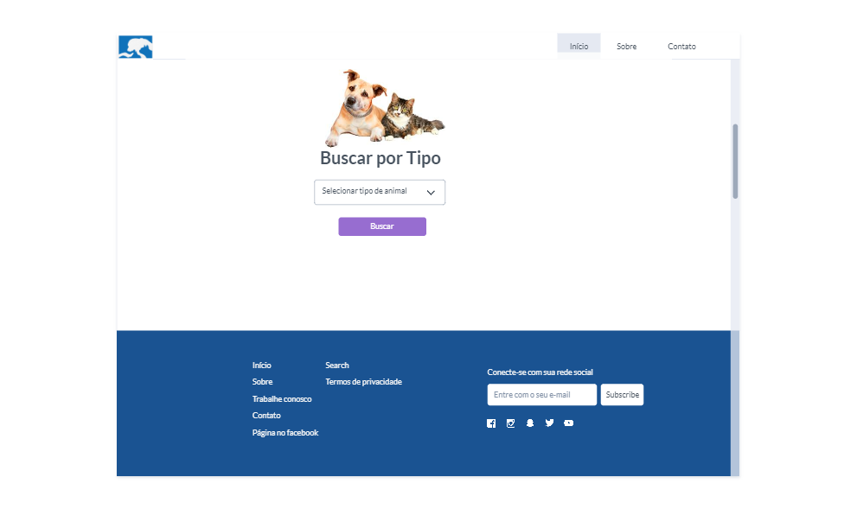

Figura 44- Tela para buscar por tipo de animal

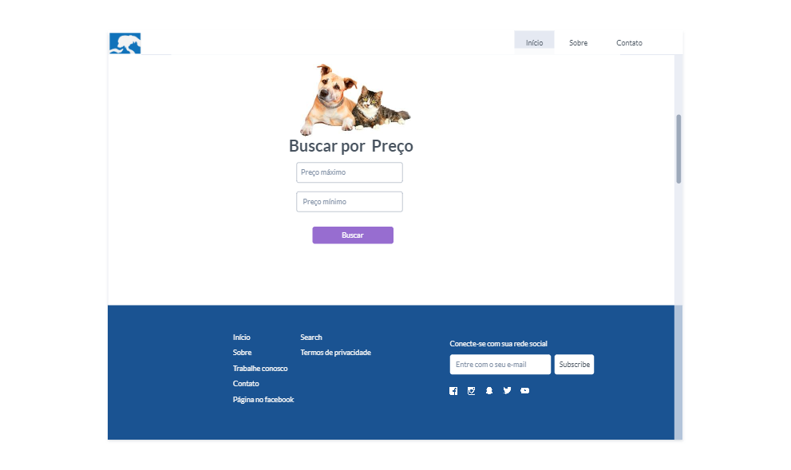

Figura 45- Tela para buscar por preços

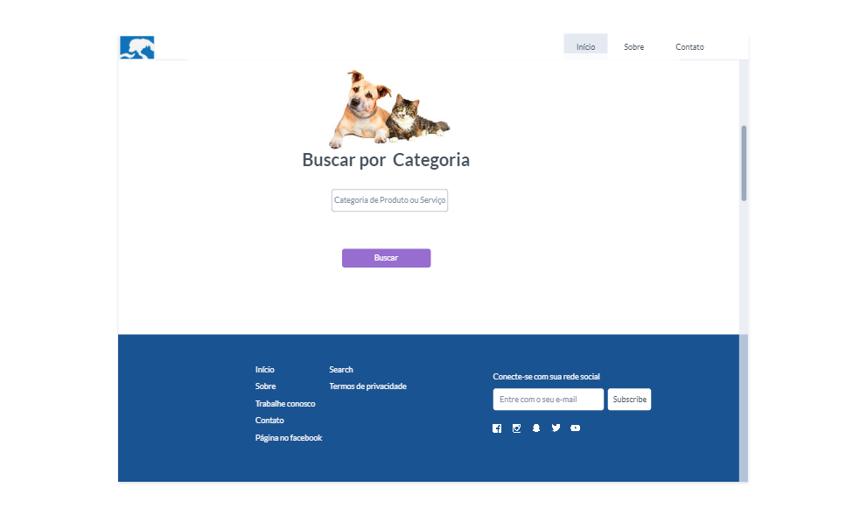

Figura 46- Tela para buscar por categoria

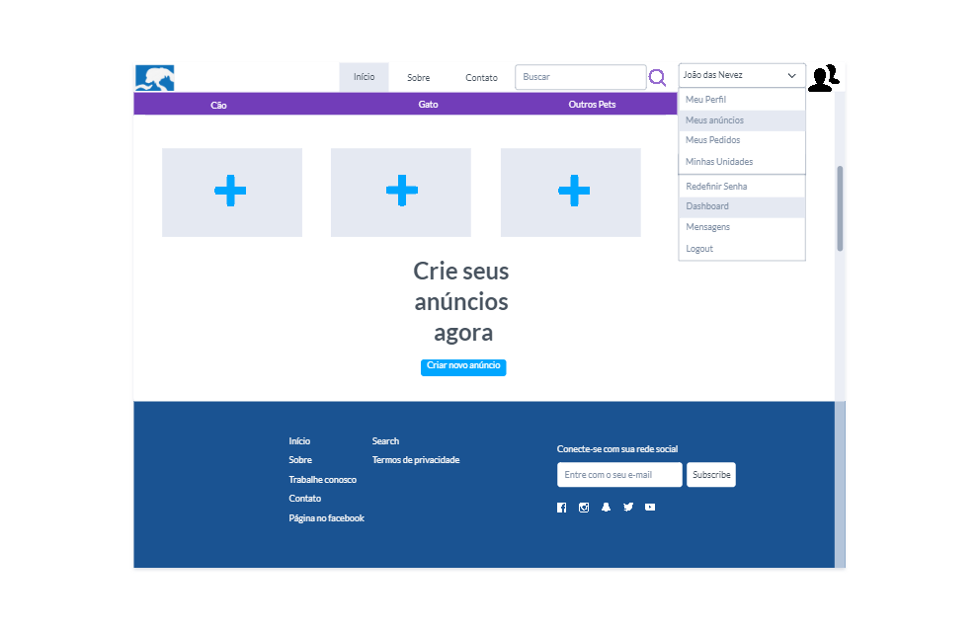

Figura 47- Tela de "Meus anúncios"

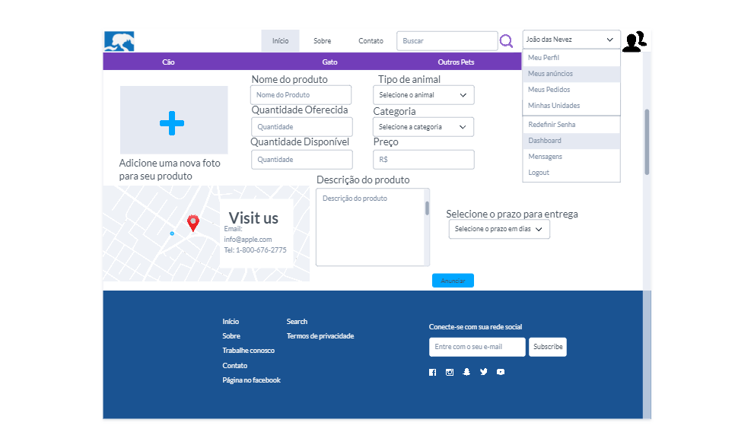

Figura 48- Tela de novo anúncio de produto

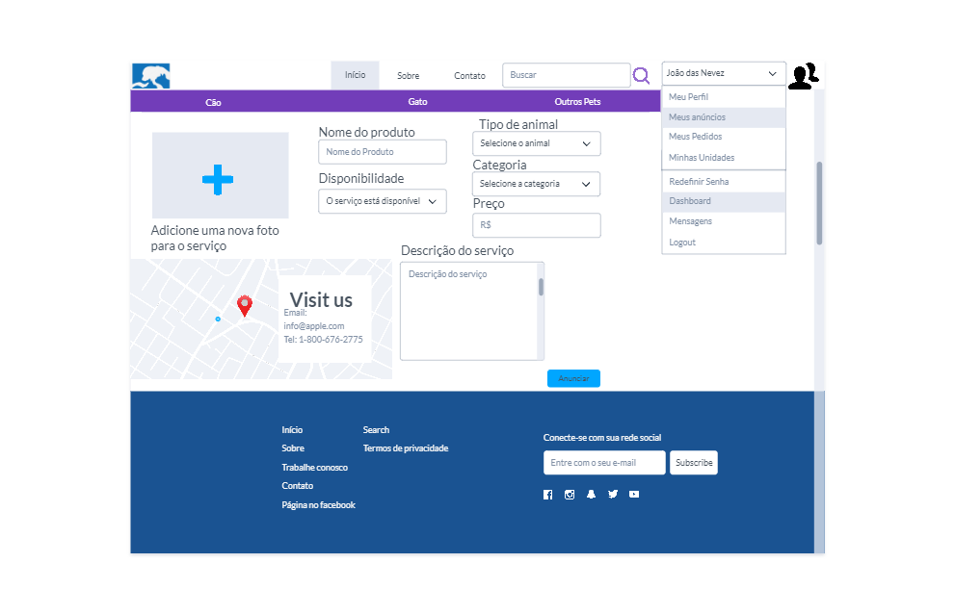

Figura 49- Novo anúncio de serviço

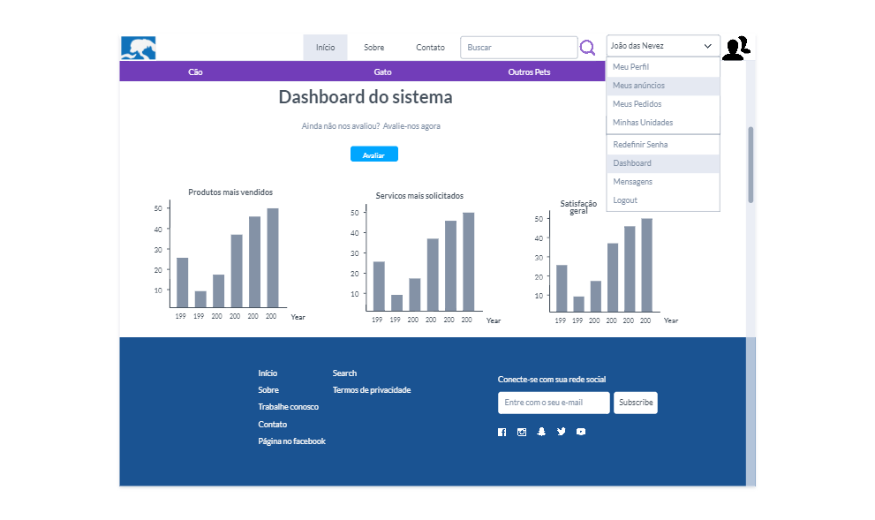

Figura 50- Tela de visualizar *Dashboard*

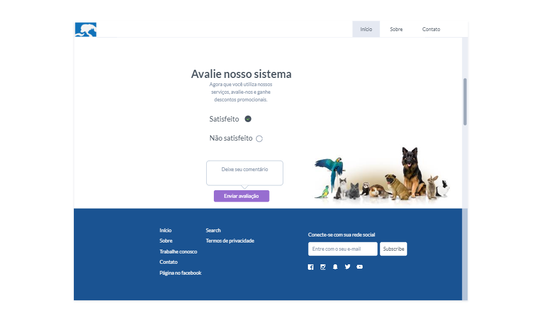

Figura 51- Avaliar sistema

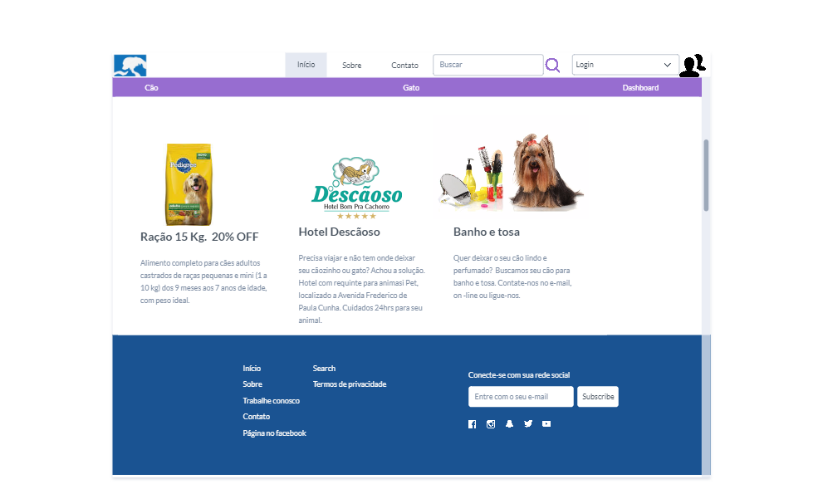

Figura 52-Tela de visitante

# APÊNDICE C- SCRIPT SQL DDL

create database petsearch with encoding 'utf8';

\c petsearch;

--drop database petsearch;

--Tabela Usuário

create table usuario(

id serial not null,

email character varying(100),

senha character varying(10)

tipo_usuario character varying(2)

);

alter table usuario add constraint pk_usuario primary key(id);

alter table usuario add constraint uk1_usuario unique(email);

alter table usuario alter column senha set NOT NULL;

alter table usuario alter column tipo_usuario set NOT NULL;

--Tabela Cliente Pessoa Física

create table cliente_pf(

id serial,

cpf character varying(11)

nome character varying(100),

sobrenome character varying(100),

telefone character varying(30),

rua character varying(100),

numero integer,

bairro character varying(100),

cidade character varying(100),

usuario_id serial

);

alter table cliente_pf add constraint pk_cliente_pf primary key(id);

alter table cliente_pf add constraint uk1 cliente_pf unique(usuario_id);

alter table cliente_pf add constraint uk2_cliente_pf unique(cpf);

alter table cliente_pf add constraint fk1_cliente_pf foreign key (usuario_id) references usuario(id)

on update cascade on delete no action;

alter table cliente_pf alter column senha set NOT NULL;

alter table cliente_pf alter column nome set NOT NULL;

alter table cliente_pf alter column sobrenome set NOT NULL;

alter table cliente_pf alter column rua set NOT NULL;

alter table cliente_pf alter column numero set NOT NULL;

alter table cliente_pf alter column bairro set NOT NULL;

alter table cliente_pf alter column cidade set NOT NULL;

--Tabela Cliente Pessoa Jurídica

create table cliente_pj(

id serial,

cnpj character varying(14),

nome_empresa character varying(50),

razao_social character varying(50),

telefone character varying(30),

rua character varying(100),

numero integer,

bairro character varying(100),

cidade character varying(100),

usuario_id serial

unidade_rua character varying(100),

unidade_numero integer,

unidade_bairro character varying(100),

unidade_cidade character varying(100)

);

alter table cliente_pj add constraint pk_cliente_pj primary key(id);

alter table cliente_pj add constraint uk1_cliente_pj unique(usuario_id);

alter table cliente_pj add constraint uk2_cliente_pj unique(cnpj);

alter table cliente_pj add constraint fk1_cliente_pj foreign key (usuario_id) references usuario(id)

on update cascade on delete no action;

alter table cliente_pj add constraint fk1_unidade_pj foreign key (unidade_id) references unidade(id)

on update cascade on delete no action;

alter table cliente_pj alter column senha set NOT NULL;

alter table cliente_pj alter column nome_empresa set NOT NULL;

alter table cliente_pj alter column razao_social set NOT NULL;

alter table cliente_pj alter column rua set NOT NULL;

alter table cliente_pj alter column numero set NOT NULL;

alter table cliente_pj alter column bairro set NOT NULL;

alter table cliente_pj alter column cidade set NOT NULL;

--Tabela categoria de Produto

create table categoria_produto(

codigo serial,

nome_categoria character varying(30)

);

alter table categoria_produto add constraint pk_categoria_produto primary key(codigo);

alter table categoria_produto alter column nome_categoria set NOT NULL;

--Tabela Tipo de Animal

create table tipo_animal(

codigo serial,

tipo character varying(30)

);

alter table tipo_animal add constraint pk_tipo_animal_produto primary key(codigo);

alter table tipo_animal alter column tipo set NOT NULL;

--Tabela Categoria de Serviço

create table categoria_servico(

codigo serial,

nome_categoria character varying(30)

);

alter table categoria_servico add constraint pk_categoria_servico primary key(codigo);

alter table categoria_servico alter column nome_categoria set NOT NULL;

--Tabela Anúncio de Produto

create table anuncio_produto(

codigo serial,

preco money,

foto bytea,

qnt_oferecida integer,

qnt_disponivel integer,

nome_produto character varying(100),

descricao_produto text,

prazo_entrega date,

cliente_pj_id integer,

cliente_pf_id integer,

tipo_animal_codigo integer,

categoria_produto_codigo integer

);

alter table anuncio_produto add constraint pk_anuncio_produto primary key(codigo);

alter table anuncio_produto add constraint fk1_anuncio_produto foreign key(cliente_pj_id) references cliente_pj(id)

on update cascade on delete no action;

alter table anuncio_produto add constraint fk2_anuncio_produto foreign key(cliente_pf_id) references cliente_pf(id)

on update cascade on delete no action;

alter table anuncio_produto add constraint fk3_anuncio_produto foreign key(tipo_animal_codigo) references tipo_animal(codigo)

on update cascade on delete no action;

alter table anuncio_produto add constraint fk4_anuncio_produto foreign key(categoria_produto_codigo) references categoria_produto(codigo)

on update cascade on delete no action;

alter table anuncio_produto alter column preco set NOT NULL;

alter table anuncio_produto alter column qnt_oferecida set NOT NULL;

alter table anuncio_produto alter column qnt_disponivel set NOT NULL;

alter table anuncio_produto alter column nome_produto set NOT NULL;

alter table anuncio_produto alter column prazo_entrega set NOT NULL;

--Tabela Agendamento

create table agendamento(

codigo serial,

tipo_servico character varying(300),

porte_pet character varying(100),

data_agendamento date,

quantidade_pets integer,

bairro character varying(100),

endereco character varying(100),

hora timestamp without time zone,

cliente_pf_id integer,

anuncio_servico_codigo integer

);

alter table agendamento add constraint pk_agendamento primary key(codigo);

alter table agendamento add constraint fk1_agendamento foreign key (cliente_pf_id) references cliente_pf(id)

on update cascade on delete no action;

alter table agendamento add constraint fk2_agendamento foreign key (anuncio_servico_codigo) references anuncio_servico(codigo)

on update cascade on delete no action;

alter table agendamento add constraint ck1_agendamento check(porte_pet in ('P','M','G'));

alter table agendamento alter column tipo_servico set NOT NULL;

--Tabela Anúncio Serviço

create table anuncio_servico(

codigo serial,

preco money,

nome_servico character varying(100),

foto bytea,

descricao_servico text,

disponibilidade boolean,

cliente_pj_id integer,

agendamento_codigo integer,

categoria_servico_codigo integer,

tipo_animal_codigo integer,

unidade_codigo integer

);

alter table anuncio_servico add constraint pk_anuncio_servico primary key(codigo);

alter table anuncio_servico add constraint fk1_anuncio_servico foreign key(cliente_pj_id) references cliente_pj(id)

on update cascade on delete no action;

alter table anuncio_servico add constraint fk2_anuncio_servico foreign key(agendamento_codigo) references agendamento(codigo)

on update cascade on delete no action;

alter table anuncio_servico add constraint fk3_anuncio_servico foreign key(categoria_servico_codigo) references categoria_servico(codigo)

on update cascade on delete no action;

alter table anuncio_servico add constraint fk4_anuncio_servico foreign key(tipo_animal_codigo) references tipo_animal(codigo)

on update cascade on delete no action;

alter table anuncio_servico add constraint fk5_anuncio_servico foreign key(unidade_codigo) references unidade(codigo)

on update cascade on delete no action;

alter table anuncio_servico alter column preco set NOT NULL;

alter table anuncio_servico alter column nome_servico set NOT NULL;

alter table anuncio_servico alter column descricao_servico set NOT NULL;

--Tabela Mensagem

create table mensagem(

codigo serial,

texto text,

cliente_pf_id integer

cliente_pj_id integer

);

alter table mensagem add constraint pk_mensagem primary key(codigo);

alter table mensagem add constraint fk1_mensagem foreign key (cliente_pf_id) references cliente_pf(id)

on update cascade on delete no action;

alter table mensagem add constraint fk2_mensagem foreign key (cliente_pj_id) references cliente_pj(id)

on update cascade on delete no action;

--Tabela Pessoa Física Telefone

create table cliente_pf_telefone(

cliente_pf_id integer,

telefone character varying(30)

);

alter table cliente_pf_telefone add constraint pk_cliente_pf_telefone primary key(cliente_pf_id, telefone);

alter table cliente_pf_telefone add constraint fk1_cliente_pf_telefone foreign key(cliente_pf_id) references cliente_pf(id)

on update cascade on delete no action;

--Tabela Cliente Pessoa Física Endereço

create table cliente_pf_endereco(

cliente_pf_id integer,

rua_pf character varying(100),

numero_pf character varying(10),

bairro_pf character varying(30),

cidade_pf character varying(30)

);

alter table cliente_pf_endereco add constraint pk_cliente_pf_endereco primary key(cliente_pf_id);

alter table cliente_pf_endereco add constraint fk1_cliente_pf_endereco foreign key(cliente_pf_id) references cliente_pf(id)

on update cascade on delete no action;

alter table cliente_pf_endereco alter column rua_pf SET NOT NULL;

alter table cliente_pf_endereco alter column bairro_pf SET NOT NULL;

alter table cliente_pf_endereco alter column cidade_pf SET NOT NULL;

--Tabela Pessoa Jurídica Telefone

create table cliente_pj_telefone(

cliente_pj_id integer,

telefone character varying(30)

);

alter table cliente_pj_telefone add constraint pk_cliente_pj_telefone primary key(cliente_pj_id, telefone);

alter table cliente_pj_telefone add constraint fk1_cliente_pj_telefone foreign key(cliente_pj_id) references cliente_pj(id)

--Tabela Cliente Pessoa Jurídica Endereço

create table cliente_pj_endereco(

cliente_pj_id integer,

endereco character varying(100),

rua_pj character varying(100),

numero_pj character varying(10),

bairro_pj character varying(30),

cidade_pj character varying(30)

);

alter table cliente_pj_endereco add constraint pk_cliente_pj_endereco primary key(cliente_pj_id);

alter table cliente_pj_endereco add constraint fk1_cliente_pj_endereco foreign key(cliente_pj_id) references cliente_pj(id)

on update cascade on delete no action;

alter table cliente_pj_endereco alter column rua_pj SET NOT NULL;

alter table cliente_pj_endereco alter column bairro_pj SET NOT NULL;

alter table cliente_pj_endereco alter column cidade_pj SET NOT NULL;

# APÊNDICE D- SCRIPT SQL DML

\c petsearch;

--Inserindo dados na tabela “Cliente Pessoa Física”

insert into cliente_pf (email, cpf, senha, nome, sobrenome, rua, numero, bairro, cidade, telefone)

values (‘usuario1@uol.com.br’, ‘12345678910’, ‘outrasenha’, ‘João’, ‘Grilo’, ‘Rua Jardim’, ’232’, ‘Palmeiras’, ‘Santa Rita do Sapucaí’);

insert into cliente_pf (email, cpf, senha, nome, sobrenome, rua, numero, bairro, cidade, telefone, unidade)

values (‘usuario2@uol.com.br’, ‘12347625202’, ‘novasenha’, ‘Joana’, ‘da Cunha’, ‘Rua Araguaia’, ‘837’, ‘Monte Vilela’, ‘Pouso Alegre);

--Inserindo dados na tabela “Cliente Pessoa Jurídica”

insert into cliente_pj (email, cnpj, nome_empresa, razao_social, senha, rua, numero, bairro, cidade, telefone, unidade_rua, unidade_numero, unidade_bairro, unidade_cidade)

values (‘usuario3@uol.com.br’, ‘12345678910121’, ‘Recanto Pet’, ‘Pet Shop’, ‘101010’, ‘Rua João Aflísio’, ‘83’, ‘Monte Líbano’, ‘Santa Rita do Sapucaí’, ‘34711222’, ‘Rua Monte Carlo’, ‘454’, ‘Palmeira Verde’, ‘Itajubá’);

insert into cliente_pj (email, cnpj, nome_empresa, razao_social, senha, rua, numero, bairro, cidade, telefone, unidade_rua, unidade_numero, unidade_bairro, unidade_cidade)

values (‘usuario4@uol.com.br’, ‘12345678910123’, ‘Fucinhos Pet’, ‘Pet Shop’, ‘1010101’, ‘Rua João do Carmo’, ‘233’, ‘Jardim Santo Antônio’, ‘Itajubá’, ‘34243455’, ‘Rua Paraíso 2’, ‘333’, ‘Piedade’, ‘Pouso Alegre’);

--Inserindo dados na tabela “Tipo de Animal”

insert into tipo_animal (tipo) values ('Cão');

insert into tipo_animal (tipo) values ('Gato');

--Inserindo dados na tabela “Categoria Produto”

insert into categoria_produto (nome_categoria) values ('Higiene');

insert into categoria_produto (nome_categoria) values ('Alimentação');

--Inserindo dados na tabela “Categoria Serviço”

insert into categoria_servico (nome_categoria) values ('Higiene');

insert into categoria_servico (nome_categoria) values ('Saude');

--Inserindo dados na tabela “Anúncio de Produto”

insert into anuncio_produto (preco,foto,qnt_oferecida,qnt_disponivel,nome_produto,descricao_produto,prazo_entrega,cliente_pj_id,cliente_pf_id,tipo_animal_codigo,categoria_produto_codigo)

values ('10.00','123.jpg','10','10','Ração Begacão','Ração para cães adultos','26/06/2017','3','1','1','2');

insert into anuncio_produto (preco,foto,qnt_oferecida,qnt_disponivel,nome_produto,descricao_produto,prazo_entrega,cliente_pj_id,cliente_pf_id,tipo_animal_codigo,categoria_produto_codigo)

values ('25.00','1233.jpg','1','1','Higiene','Produto para banho em cães','26/06/2017','4','2','1','1');

--Inserindo dados na tabela “Agendamento”

insert into agendamento (tipo_servico,porte_pet,data_agendamento,quantidade_pets,bairro,endereco,hora,cliente_pf_id,anuncio_servico_codigo) values ('Banho','P','26/07/2017','2','Margaridas','Rua das Flores','14:00','1','1');

insert into agendamento (tipo_servico,porte_pet,data_agendamento,quantidade_pets,bairro,endereco,hora,cliente_pf_id,anuncio_servico_codigo) values ('Tosa','P','26/07/2017','1','SÃ£o JoÃ£o','Rua Ouro Fino','15:00','2','2');

--Inserindo dados na tabela “Anúncio de Serviço”

insert into anuncio_servico (preco, nome_servico,foto,descricao_servico,disponibilidade,cliente_pj_id, agendamento_codigo, categoria_servico, tipo_animal_codigo, unidade_codigo)

values ('10.00', 'Banho','ahh.jpg','higiene animal','TRUE','3','1','1','1','1');

--Inserindo dados na tabela “Mensagem”

insert into mensagem (texto,cliente_pf_id,cliente_pj_id) values ('quero comprar algo','1','3');

insert into mensagem (texto,cliente_pf_id,cliente_pj_id) values ('quero comprar algo','2','4');

--Inserindo dados na tabela “Cliente Pessoa Física-Telefone”

insert into cliente_pf_telefone (cliente_pf_id,telefone) values ('1','3429-6200');

insert into cliente_pf_telefone (cliente_pf_id,telefone) values ('2','3429-6201');

--Inserindo dados na tabela “Cliente Pessoa Física-Endereço”

insert into cliente_pf_endereco (cliente_pf_id,rua_pf,numero_pf,bairro_pf,cliente_pf) values ('1','B','10','Flores','Santa Rita do Sapucai');

insert into cliente_pf_endereco (cliente_pf_id,rua_pf,numero_pf,bairro_pf,cliente_pf) values ('2','B','11','Maraca','Santa Rita do Sapucai');

--Inserindo dados na tabela “Cliente Pessoa Jurídica-Telefone”

insert into cliente_pj_telefone (cliente_pj_id,telefone) values ('3','3429-6200');

insert into cliente_pj_telefone (cliente_pj_id,telefone) values ('4','3429-6201');

--Inserindo dados na tabela “Cliente Pessoa Jurídica- Endereço”

insert into cliente_pj_endereco (cliente_pj_id,rua_pj,numero_pj,bairro_pj,cliente_pj) values ('3','B','15','Flores','Santa Rita do Sapucai');

insert into cliente_pj_endereco (cliente_pj_id,rua_pj,numero_pj,bairro_pj,cliente_pj) values ('4','B','12','Maraca','Santa Rita do Sapucai');